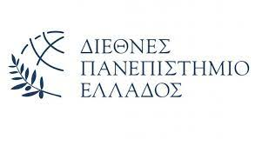
Σχολή Μηχανικών
Τμήμα Μηχανικών Περιβάλλοντος
Τμήμα Πολιτικών Μηχανικών (Τ.Ε.)

ΤΟ ΕΞΥΠΝΟ ΚΤΙΡΙΟ ΤΗΣ ΠΕΡΙΦΕΡΕΙΑΣ ΚΕΝΤΡΙΚΗΣ ΜΑΚΕΔΟΝΙΑΣ:

Ο ΠΕΤΥΧΗΜΕΝΟΣ ΣΥΝΔΙΑΣΜΟΣ ΚΑΙΝΟΤΟΜΙΑΣ ΚΑΙ ΕΞΟΙΚΟΝΟΜΗΣΗΣ ΕΝΕΡΓΕΙΑΣ ΣΕ ΑΡΜΟΝΙΑ ΜΕ ΤΑ ΒΙΟΜΗΧΑΝΙΚΑ ΚΤΙΡΙΑ ΤΟΥ ΠΑΡΕΛΘΟΝΤΟΣ

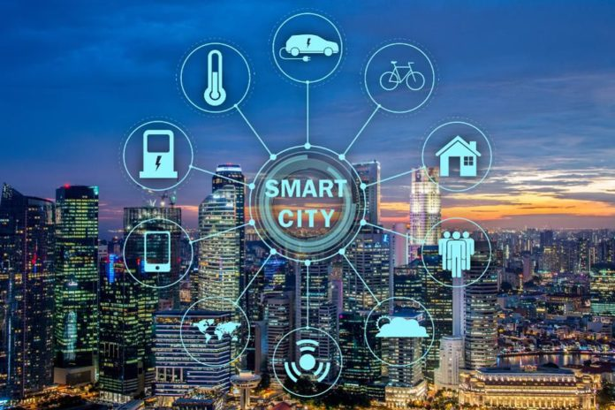

Α) ΚΟΝΤΟΥΣΙΑΔΗΣ ΡΑΦΑΗΛ-ΔΗΜΗΤΡΙΟΣ
Β) ΑΠΑΤΖΙΔΗΣ ΓΕΩΡΓΙΟΣ

Επιβλέπουσα:
Παρασκευή Μεντζέλου
(Αναπληρώτρια καθηγήτρια)

Σίνδος
Ιούνιος 2020

ΤΟ ΕΞΥΠΝΟ ΚΤΙΡΙΟ ΤΗΣ ΠΕΡΙΦΕΡΕΙΑΣ ΚΕΝΤΡΙΚΗΣ ΜΑΚΕΔΟΝΙΑΣ:

Ο ΠΕΤΥΧΗΜΕΝΟΣ ΣΥΝΔΙΑΣΜΟΣ ΚΑΙΝΟΤΟΜΙΑΣ ΚΑΙ ΕΞΟΙΚΟΝΟΜΗΣΗΣ ΕΝΕΡΓΕΙΑΣ ΣΕ ΑΡΜΟΝΙΑ ΜΕ ΤΑ ΒΙΟΜΗΧΑΝΙΚΑ ΚΤΙΡΙΑ ΤΟΥ ΠΑΡΕΛΘΟΝΤΟΣ

Α) ΚΟΝΤΟΥΣΙΑΔΗΣ ΡΑΦΑΗΛ-ΔΗΜΗΤΡΙΟΣ
Β) ΑΠΑΤΖΙΔΗΣ ΓΕΩΡΓΙΟΣ

Τριμελές εξεταστική επιτροπή

Σίνδος
Ιούνιος 2020

Περιεχόμενα
ΠΡΟΛΟΓΟΣ: 4
ΕΥΧΑΡΙΣΤΙΕΣ: 4
1. ΕΙΣΑΓΩΓΗ 5
1.1. ΠΕΡΙΛΗΨΗ 5
1.2. SUMMARY 6
1.3. ΔΟΜΗ ΤΗΣ ΕΡΓΑΣΙΑΣ: 7
1.4. ΣΚΟΠΟΣ ΤΗΣ ΕΡΓΑΣΙΑΣ: 7
1.5. ΛΕΞΕΙΣ ΚΛΕΙΔΙΑ: 7
1.5.1. Εξοικονόμηση ενέργειας: 7
1.5.2. Έξυπνα κτήρια: 8
1.5.3. Πράσινα κτήρια: 8
1.5.4. Αισθητήρες: 8
1.5.5. Έξυπνη οικονομία: 8
1.5.6. Έξυπνοι άνθρωποι: 8
1.5.7. Έξυπνο περιβάλλον: 8
1.6. ΛΕΞΕΙΣ ΚΛΕΙΔΙΑ ΣΤΑ ΑΓΓΛΙΚΑ ( KEY WORDS ): 8
1.7. ΟΡΙΣΜΟΙ ΚΑΙ ΕΝΝΟΙΕΣ: 8
1.7.1. Αντλία θερμότητας: 8
1.7.2. Ενναλάκτης θερμότητας: 8
1.7.3. Βαθμός απόδοσης: 9
1.7.4. Ανανεώσιμες πηγές θερμότητας: 9
1.7.5. Ενεργειακός έλεγχος: 9
1.7.6. Χρηματοοικονομικά μέσα για εξοικονόμηση ενέργειας: 9
1.7.7. Ενεργειακή υπηρεσία: 9
1.7.8. Μηχανισμοί ενεργειακής απόδοσης: 9
1.7.9. Γεωεναλλάκτης: 9
1.7.10. Γεωθερμικά συστήματα ανοιχτού κυκλώματος: 9
1.7.11. Γεωθερμικά συστήματα κλειστού κυκλώματος: 10
2. ΘΕΩΡΗΤΙΚΟ ΠΛΑΙΣΙΟ ( ΜΟΝΤΕΛΟ ) 10
2.1. ΕΞΕΛΙΞΗ ΚΑΙ ΜΕΤΑΤΡΟΠΗ ΤΩΝ ΠΟΛΕΩΝ ΣΕ ΕΞΥΠΝΕΣ: 11
2.1.1. Ποιος είναι ο ρόλος των κτηρίων στις έξυπνες και βιώσιμες πόλεις Smart Cities & sustainability 12
2.1.2. Το μέλλον και η ανάπτυξη των έξυπνων κτηρίων βασίζεται σε: 12
2.1.3. Τα βήματα για την ωριμότητα των έξυπνων πόλεων: 12
2.1.4. Μερικές από τις πολυάριθμες δυνατότητες των κτηρίων είναι οι παρακάτω: 12
2.1.5. Ένα έξυπνο και βιώσιμο κτήριο επίσης μπορεί να διαθέτει: 13
2.1.6. Η αγορά των “έξυπνων κτηρίων”: 13
2.2. ΟΙ ΛΟΓΟΙ ΠΟΥ ΠΡΟΚΑΛΟΥΝ ΕΝΤΟΝΑ ΠΡΟΒΛΗΜΑΤΑ ΣΧΕΤΙΚΑ ΜΕ ΤΗΝ ΚΑΤΑΝΑΛΩΣΗ ΕΝΕΡΓΕΙΑΣ, ΕΙΝΑΙ: 14
2.2.1. Συστήματα διαχείρισης κτιρίων BMS: 14
2.3. ΟΡΙΣΜΟΣ ΕΞΟΙΚΟΝΟΜΗΣΗΣ ΕΝΕΡΓΕΙΑΣ ΚΑΙ ΕΝΕΡΓΕΙΑΚΗ ΑΠΟΔΟΣΗ ΣΕ ΚΤΗΡΙΑ: 15
2.3.1. Στο πλαίσιο των ενεργειακών μελετών ενός κτηρίου περιλαμβάνονται τα εξής: 15
2.3.2. Ορισμένα παραδείγματα έργων-μελετών στην Ελλάδα είναι: 16
2.3.3. Γενικό πλαίσιο εφαρμογής εξοικονόμησης ενέργειας σε κτήρια: 16
2.3.4. Προτάσεις εξοικονόμησης ενέργειας στον περιβάλλοντα χώρο: 16
2.3.5. Παθητικά συστήµατα για εξοικονόμηση ενέργειας: 17
2.3.6. Οι πέντε βασικές αρχές κατασκευής και μελέτης ενός παθητικού κτιρίου είναι: 17
2.3.7. Πέντε (5) τρόποι για εύκολη και καθημερινή εξοικονόμηση ενέργειας: 17
2.3.8. Οφέλη Εξοικονόμησης Ενέργειας και ανανεώσιμων πηγών ενέργειας: 18
2.4. ΜΕΘΟΔΟΙ ΠΙΣΤΟΠΟΙΗΣΗΣ ΚΤΙΡΙΩΝ: 20
2.4.1. Η αξιολόγηση LEED: 20
2.4.2. Μέθοδος BREEAM: Περιβαλλοντική πιστοποίηση κτηρίων 20
2.5. ΤΙ ΕΙΝΑΙ Η ΓΕΩΘΕΡΜΙΑ: 21
2.5.1. Τι είναι η αβαθής γεωθερμία: 22
2.5.2. Εισαγωγή στην γεωθερμία: 22
2.5.3. Γεωθερμικές αντλίες θερμότητας, αρχές λειτουργίας: 22
2.5.4. Πλεονεκτήματα γεωθερμίας: 22
2.6. ΛΕΞΕΙΣ ΚΛΕΙΔΙΑ ΑΝΑΛΥΤΙΚΟΤΕΡΑ: 22
2.6.1. Εξοικονόμηση ενέργειας: 22
2.6.2. Έξυπνα κτήρια: 23
2.6.3. Πράσινα κτήρια: 23
2.6.4. Έξυπνο περιβάλλον: 23
3. ΠΕΡΙΠΤΩΣΕΙΣ ΕΞΥΠΝΩΝ ΚΤΗΡΙΩΝ – ΣΥΝΕΙΣΦΟΡΑ ΚΤΗΡΙΩΝ ΣΤΗΝ ΛΕΙΤΟΥΡΓΙΚΟΤΗΤΑ ΕΞΥΠΝΩΝ ΠΟΛΕΩΝ 24
3.1. ΠΕΝΤΕ (5) “ΕΞΥΠΝΑ ΚΤΗΡΙΑ” ΤΟΥ ΚΟΣΜΟΥ: 26
3.2. ΕΛΛΗΝΙΚΕΣ ΠΟΛΕΙΣ ΠΟΥ ΔΙΑΘΕΤΟΥΝ “ ΕΞΥΠΝΑ ΚΤΗΡΙΑ “: 29
3.2.1. Αθήνα: 29
3.2.2. Ηράκλειο: 30
3.2.3. Λάρισα: 30
3.2.4. Κύπρος: 31
3.2.5. Τρίκαλα: 31
3.3. ΤΑ ΠΕΝΤΕ ΚΑΛΥΤΕΡΑ « ΠΡΑΣΙΝΑ » ΚΤΗΡΙΑ ΤΗΣ ΕΛΛΑΔΑΣ: 31
3.3.1. Συγκρότημα karela office park (εικόνα 9): 31
3.3.2. Συγκρότημα Green Plaza (εικόνα 10): 32
3.3.3. 33
3.3.4. Κτήριο Cosmote e-value, Κεραμικός (εικόνα 11): 33
3.3.5. Κτήριο γραφείων- Βασιλίσσης Όλγας (εικόνα 12): 33
3.3.6. Κτήριο Anangel Maritime (εικόνα 13): 34
3.3.7. 36
3.4. ΕΞΟΙΚΟΝΟΜΗΣΗ ΤΗΣ ΕΝΕΡΓΕΙΑΣ ΣΤΟΝ ΚΤΗΡΙΑΚΟ ΤΟΜΕΑ: 36
3.4.1. Εξοικονόμηση ενέργειας στον κτηριακό τομέα στην Ελλάδα: 36
3.5. ΟΙ ΕΠΕΜΒΑΣΕΙΣ ΕΞΟΙΚΟΝΟΜΗΣΗΣ ΕΝΕΡΓΕΙΑΣ ΣΕ ΕΝΑ ΚΤΗΡΙΟ ΜΠΟΡΕΙ ΝΑ ΑΦΟΡΟΥΝ: 37
3.6. Η ΕΝΕΡΓΕΙΑΚΗ ΚΑΤΑΝΑΛΩΣΗ ΒΡΙΣΚΕΤΑΙ ΣΕ ΕΤΗΣΙΑ ΑΥΞΗΣΗ ΚΑΙ ΑΥΤΟ ΟΦΕΙΛΕΤΑΙ ΣΕ: 37
3.6.1. Σπατάλη στην κατανάλωση: 38
3.7. ΠΑΡΑΔΕΙΓΜΑΤΑ ΕΞΟΙΚΟΝΟΜΗΣΗΣ ΕΝΕΡΓΕΙΑΣ ΣΕ ΔΙΑΦΟΡΕΤΙΚΑ ΚΤΗΡΙΑ ΣΤΗΝ ΕΛΛΑΔΑ: 38
4. ΠΕΡΙΠΤΩΣΗ ΚΤΗΡΙΟΥ ΠΕΡΙΦΕΡΕΙΑΣ ΚΕΝΤΡΙΚΗΣ ΜΑΚΕΔΟΝΙΑΣ. ΣΥΓΚΡΙΣΗ ΔΕΔΟΜΕΝΩΝ 40
4.1. ΕΘΝΙΚΟ ΣΧΕΔΙΟ ΑΥΞΗΣΗΣ ΤΟΥ ΑΡΙΘΜΟΥ ΤΩΝ ΚΤΗΡΙΩΝ ΜΕ ΣΧΕΔΟΝ ΜΗΔΕΝΙΚΗ ΚΑΤΑΝΑΛΩΣΗ ΕΝΕΡΓΕΙΑΣ: 41
4.2. Η ΙΣΤΟΡΙΑ ΤΟΥ ΚΤΗΡΙΟΥ: 41
4.3. ΤΟ ΙΣΤΟΡΙΚΟ ΤΗΣ ΚΑΤΑΣΚΕΥΗΣ ΤΟΥ ΝΕΟΥ ΚΤΗΡΙΟΥ: 41
4.4. ΚΑΤΑΣΚΕΥΗ ΚΑΙ ΠΛΗΡΟΦΟΡΙΕΣ ΤΟΥ ΝΕΟΥ ΚΤΗΡΙΟΥ: 42
4.4.1. Γεωθερμία του κτηρίου: 42
4.4.2. Φωτισμός: 43
4.4.3. BMS: 43
4.4.4. Σκίαση: 43
4.4.5. Στατικά: 44
4.5. ΥΠΗΡΕΣΙΕΣ ΠΟΥ ΣΤΕΓΑΖΟΝΤΑΙ ΣΤΟ ΝΕΟ ΚΤΗΡΙΟ: 44
4.6. ΣΥΜΒΑΤΙΚΗ ΕΓΚΑΤΑΣΤΑΣΗ ΘΕΡΜΑΝΣΗΣ-ΑΕΡΙΣΜΟΥ-ΚΛΙΜΑΤΙΣΜΟΥ ΚΤΗΡΙΟΥ ΠΕΡΙΦΕΡΕΙΑΣ ΚΕΝΤΡΙΚΗΣ ΜΑΚΕΔΟΝΙΑΣ: 45
4.6.1. Η συμβατική μελέτη προέβλεπε: 45
4.6.2. Η ενεργειακή αναβάθμιση επιτεύχθηκε με: 46
4.6.3. Πλεονεκτήματα: 46
4.6.4. Μειονεκτήματα: 46
4.7. ΑΝΑΛΥΣΗ ΣΥΣΤΗΜΑΤΟΣ ΓΕΩΘΕΡΜΙΑΣ ΣΤΟ ΝΕΟ ΚΤΗΡΙΟ ΤΗΣ ΠΕΡΙΦΕΡΕΙΑΣ ΚΕΝΤΡΙΚΗΣ ΜΑΚΕΔΟΝΙΑΣ: 46
4.7.1. Ιδιαίτερα χαρακτηριστικά: 47
4.7.2. Ενίσχυση θερμομόνωσης: 47
4.7.3. Εγκατάσταση φωτισμού: 47
4.7.4. Σύστημα ελέγχου εγκαταστάσεων ΚΝΧ: 47
4.8. ΕΛΕΓΧΟΣ ΕΓΚΑΤΑΣΤΑΣΗΣ ΚΛΙΜΑΤΙΣΜΟΥ ΓΡΑΦΕΙΩΝ 48
4.8.1. Χρήση του αισθητήριου παρουσίας χώρου και χειριστηρίου μονάδος Fn coil χώρου με επικοινωνία ΚΝΧ: 48
4.8.2. Χρήση αισθητήριων θερμοκρασίας με επικοινωνία ΚΝΧ: 48
4.8.3. Χρήση μετεωρολογικού σταθμού με επικοινωνία ΚΝΧ: 48
4.9. ΔΙΕΥΘΥΝΣΕΙΣ ΚΑΙ ΤΜΗΜΑΤΑ ΤΟΥ ΚΤΙΡΙΟΥ: 48
4.9.1. Διεύθυνση ποιότητας και αποδοτικότητας: 48
4.9.2. Διεύθυνση προγραμματισμού: 49
4.9.3. Διεύθυνση διοικητικού: 49
4.9.4. Διεύθυνση οικονομικού: 49
4.9.5. Διεύθυνση οργάνωσης και πληροφορικής: 49
4.9.6. Διεύθυνση τεχνικών υπηρεσιών: 49
4.9.7. Διεύθυνση πολιτικής γης και τοπογραφίσεων: 49
4.9.8. Διεύθυνση αγροτικής ανάπτυξης: 49
4.10. ΚΕΝΤΡΙΚΟ ΣΥΣΤΗΜΑ ΕΛΕΓΧΟΥ ΚΤΙΡΙΟΥ 50
4.10.1. Τα πλεονεκτήματα ενός συστήματος BMS: 50
4.11. ΤΙ ΙΣΧΥΕΙ ΕΚΤΟΣ ΕΛΛΑΔΑΣ ΓΙΑ ΤΑ ΣΥΣΤΗΜΑΤΑ BMS: 50
4.11.1. . Τι ισχύει εκτός Ελλάδας για τα συστήματα BMS σε δημόσια κτήρια: 50
4.11.2. Τι ισχύει στην Ελλάδα: 51
4.11.3. Συστήματα BMS στο κτήριο Περιφέρειας Κεντρικής Μακεδονίας: 51
4.11.4. Τι ελέγχει το σύστημα BMS στο κτήριο Περιφέρειας Κεντρικής Μακεδονίας: 51
4.12. ΕΠΙΛΟΓΗ ΜΕΤΡΩΝ ΓΙΑ ΤΗΝ ΔΗΜΙΟΥΡΓΙΑ ΤΟΥ ΚΤΗΡΙΟΥ ΜΕ ΕΞΟΙΚΟΝΟΜΗΣΗ ΕΝΕΡΓΕΙΑΣ: 52
4.13. ΕΛΕΓΧΟΜΕΝΕΣ ΕΓΚΑΤΑΣΤΑΣΕΙΣ: 53
5. ΣΥΜΠΕΡΑΣΜΑΤΑ 56
6. ΒΙΒΛΙΟΓΡΑΦΙΑ - ΠΑΡΑΠΟΜΠΕΣ 56
7. ΕΠΙΛΟΓΟΣ 56

ΠΡΟΛΟΓΟΣ:
Αυτή η ενότητα αναφέρεται στην χρονική διάρκεια και τους χώρους στους οποίους δουλεύτηκε η εργασία για να ολοκληρωθεί και επίσης θα ανατεθούν οι ευχαριστίες σε όλους όσους βοήθησαν με τον τρόπο τους όλο αυτό το διάστημα.
Η πτυχιακή εργασία ανατέθηκε από την καθηγήτρια κα. Μεντζέλου στις αρχές του 10^{ου} εξαμήνου στην σχολή, δηλαδή τον Οκτώβριο του 2019. Ολοκληρώθηκε περίπου έξι μήνες αργότερα, δηλαδή τέλη Μαΐου του 2020, αλλά λόγω την πανδημίας πήρε λίγους μήνες παράταση μέχρι να παρουσιαστεί. Δουλεύτηκε με σκοπό το καλύτερο επιθυμητό αποτέλεσμα όλο αυτό το διάστημα και σε συνεργασία με την συχνή επαφή που υπήρχε για την πορεία και την επίτευξη της. Η εργασία δουλεύτηκε με συλλογή στοιχείων από τον καθένα ξεχωριστά, καθώς και με την συλλογή πληροφοριών που επεξεργαζόταν ανά συχνά διαστήματα, κυρίως στο σπίτι ή στην βιβλιοθήκη του τμήματος της σχολής.

ΕΥΧΑΡΙΣΤΙΕΣ:
Θα θέλαμε να αναθέσουμε τις ευχαριστίες μας, στην καθηγήτρια μας, κυρία Μεντζέλου, που μας έδωσε την ευκαιρία να ασχοληθούμε, να ανακαλύψουμε και τελικά να μάθουμε πάρα πολλά για ένα θέμα που μας άρεσε από την πρώτη κιόλας στιγμή που το παρακολουθήσαμε στο μάθημα της. Θέλουμε να αναφέρουμε ότι μας βοήθησε, μας παρότρυνε και μας καθοδήγησε καθ όλη την διάρκεια της εργασίας σε ότι και αν της ζητήσαμε και έτσι μας έκανε να μάθουμε τόσα πολλά για ένα τεράστιο και πολύ σημαντικό θέμα, όπως αυτό των “έξυπνων πόλεων”. Πάνω σε αυτό το θέμα έχουν αρχίσει να εργάζονται όλο και περισσότεροι άνθρωποι παγκοσμίως και αυτό δείχνει πόσο πολύ σημαντικό είναι και τα επόμενα χρόνια θα μας απασχολήσει ακόμα περισσότερο. Επίσης, θέλουμε να ευχαριστήσουμε τους δικούς μας ανθρώπους που στάθηκαν δίπλα μας όχι μόνο κατά την διάρκεια της εργασίας, αλλά καθ όλη την διάρκεια των σχολικών και φοιτητικών μας χρόνων. Τέλος, χρωστάμε και ένα ευχαριστώ στο προσωπικό των γραφείων της Περιφέρειας Κεντρικής Μακεδονίας που πρώτον μας φιλοξένησαν στους χώρους τους ώστε να δούμε από κοντά το κτίριο και δεύτερον μας έδωσαν χρήσιμες πληροφορίες και σημειώσεις που μας βοήθησαν πολύ στην ολοκλήρωση της εργασίας.

- ΕΙΣΑΓΩΓΗ
  - ΠΕΡΙΛΗΨΗ
Η προοπτική που έχει τεθεί, έχει ως ξεκάθαρο στόχο να φτάσει και να ξεπεράσει η εξοικονόμηση ενέργειας στα κτίρια το ποσοστό του 20%. Έτσι, η Ευρωπαϊκή Ένωση έχει θέσει σε ισχύ ένα ρυθμιστικό πλαίσιο, ώστε να εξασφαλίσει την επίτευξή του. Η τεχνολογία των «έξυπνων» υλικών αναπτύσσεται ραγδαία και έχει σημαντικές εφαρμογές στον τομέα της εξοικονόμησης ενέργειας. Σκοπός της παρούσας εργασίας είναι να περιγράψει το λειτουργικό και ρυθμιστικό πλαίσιο που λαμβάνεται για την εξοικονόμηση ενέργειας στα κτίρια και στα «έξυπνα» υλικά, έτσι ώστε να εντοπισθούν όλες οι πιθανές παράμετροι για τον εμπλουτισμό τους. Επίσης, γίνεται διερεύνηση των τάσεων και των προοπτικών της Ελληνικής αγοράς των «έξυπνων» υλικών που χρησιμοποιούνται για εξοικονόμηση ενέργειας στα κτίρια μέσω αναλυτικής έρευνας, με σκοπό να εντοπιστούν οι παράγοντες που μπορούν να προωθήσουν, ή που μπορεί να παρεμποδίζουν τη χρήση τους στον κατασκευαστικό τομέα. Η εργασία, αναφέρεται στον εντοπισμό των έξυπνων κτιρίων ανά τον κόσμο, την καταγραφή τους, τον τρόπο λειτουργίας τους, την αναφορά στους μηχανισμούς που τα κατατάσσουν στην κατηγορία αυτή, καθώς και τα πλεονεκτήματα και τα μειονεκτήματά τους συγκριτικά με τα κτίρια που δεν αναφέρονται ως “έξυπνα”. Στην συνέχεια γίνονται αναφορές σε διάφορα κτίρια της Ελληνικής επικράτειας που εντάσσονται στις έξυπνες κατασκευές και τι προσφέρουν στο γενικό σύνολο του τόπου. Καταλήγοντας, γίνεται μια ειδική αναφορά στο έξυπνο κτίριο της Περιφέρειας Κεντρικής Μακεδονίας, εστιάζοντας στον τρόπο με τον οποίο επιτυγχάνεται εξοικονόμηση ενέργειας σε μεγαλύτερο ποσοστό συγκριτικά με άλλες κατασκευές. Συμπερασματικά, αφού έγινε η καταγραφή των θετικών και αρνητικών στοιχείων του κτιρίου αυτού, παρουσιάζονται και τρόποι ενεργειακής αναβάθμισης ενός ήδη έξυπνου κτιρίου, καθώς και το κόστος της δημιουργίας και της συντήρησης ή αυτοσυντήρησης μιας τέτοιας επένδυσης.
  - SUMMARY

THE SMART BUILDING OF THE CENTRAL MACEDONIA REGION: A SUCCESFUL COMBINATION OF INNOVATION AND ENERGY SAVING IN HARMONY WITH THE INDUSTRIAL BUILDINGS OF THE PAST

The perspective that has been set, has as a clear goal to reach and exceed the energy savings in buildings of 20%. Thus, the European Union has put in place a regulatory framework to ensure its achievement. The technology of "smart" materials is developing rapidly and has significant applications in the field of energy saving. The purpose of this paper is to describe the functional and regulatory framework adopted for energy saving in buildings and "smart" materials, in order to identify all possible parameters for their enrichment. Also, the trends and perspectives of the Greek market of "smart" materials used for energy saving in buildings through detailed research are investigated, in order to identify the factors that can promote, or that may prevent their use in the construction sector. . The work refers to the identification of smart buildings around the world, their recording, their mode of operation, the reference to the mechanisms that classify them in this category, as well as their advantages and disadvantages compared to buildings that are not mentioned as “ smart ”. Then there are reports of various buildings in the Greek territory that are part of the smart constructions and what they offer to the general area. Concluding, a special reference is made to the smart building of the Region of Central Macedonia, focusing on the way in which energy savings are achieved to a greater extent compared to other constructions. In conclusion, after recording the positive and negative elements of this building, there are ways to upgrade the energy of an already smart building, as well as the cost of creating and maintaining or self-preserving such an investment.
  - ΔΟΜΗ ΤΗΣ ΕΡΓΑΣΙΑΣ:
Στο κεφάλαιο 1, πραγματοποιείται μια πρώτη αναφορά στο γενικό πλαίσιο που θα ακολουθήσει η πτυχιακή εργασία. Σε αυτή την εισαγωγή αναγράφεται η περίληψη της εργασίας τόσο στα ελληνικά, όσο και στα αγγλικά, ορισμένες λέξεις που κρίθηκαν ως σημεία αναφοράς επίσης και στα ελληνικά και στα αγγλικά, ο σκοπός και η μεθοδολογία της εργασίας, καθώς και κάποιες σημαντικές έννοιες-ορισμοί.
Το κεφάλαιο 2, αποτελείται αποκλειστικά από το θεωρητικό σκέλος που έχει να κάνει με την εργασία. Οι πληροφορίες που υπάρχουν προέρχονται κυρίως από το διαδίκτυο, καθώς και από ορισμένες σημειώσεις από τα μαθήματα που έγιναν μέσα στην τάξη. Γίνεται αναφορά στην ιδέα των “έξυπνων κατασκευών”, πως μπήκε στην ζωή των ανθρώπων αυτή η “έξυπνη ιδέα” και την υλοποίηση της, καθώς και τα πλεονεκτήματα και μειονεκτήματα της εξοικονόμησης ενέργειας. Αναλύεται η έννοια της εξοικονόμησης ενέργειας, το πως αυτή πήρε σάρκα και οστά τόσο στην Ελλάδα, όσο και στο εξωτερικό. Επίσης, γίνεται μια αναφορά σε διάφορα συστήματα όπως το LEED και το BREEAM, καθώς και πιο γενικευμένες έννοιες όπως για παράδειγμα η γεωθερμία κ.α.
Στο τρίτο κεφάλαιο, αναλύονται περιπτώσεις “έξυπνων κτιρίων” τόσο στην Ελλάδα, όσο και στο εξωτερικό. Γίνεται μια γενική αναφορά σε 5 έξυπνα κτίρια του κόσμου, σε περιοχές της Ελλάδας που πρώτες άρχισαν να λειτουργούν πιο έξυπνα, καθώς και 5 “έξυπνες κατασκευές” της χώρας. Μεγαλύτερη ανάλυση γίνεται τόσο για το πιο έξυπνο κτίριο του κόσμου στην Ολλανδία, όσο και για το συγκρότημα Karella office park που είναι το πιο “έξυπνο κτίριο” στην Ελλάδα.
Στο κεφάλαιο 4, πραγματοποιείται εκτενής αναφορά στο “έξυπνο κτίριο” της Περιφέρειας Κεντρικής Μακεδονίας. Αναλύεται η μεταφορά του στην νέα του τοποθεσία, το ιστορικό του, το ποσοστό της εξοικονόμησης ενέργειας που κάνει,καθώς και τα πλεονεκτήματα και τα μειονεκτήματα του σε σχέση με ένα μη “έξυπνο κτίριο”. Αναλύονται οι υπηρεσίες που διαθέτει, καθώς και η διαφορές και η ανάπτυξη που παρατηρούνται στην ευρύτερη περιοχή του κτιρίου.

  - ΣΚΟΠΟΣ ΤΗΣ ΕΡΓΑΣΙΑΣ:
Σκοπός αυτής της εργασίας είναι να τονίσει την αξία της εξοικονόμησης ενέργειας καθώς τα ενεργειακά αποθέματα του πλανήτη όλο και λιγοστεύουν και ο άνθρωπος καταλήγει ερευνώντας νέες πηγές ενέργειας. Η βάση αυτού του προβλήματος, δημιούργησε την ανάγκη για την κατασκευή “έξυπνων κατασκευών” σε ολόκληρο τον κόσμο. Οι περισσότερες από αυτές τις κατασκευές, βραβεύονται με διαφορετικές αξιολογήσεις που αποδεικνύουν το πόσο σημαντικό και πόσο “έξυπνο” ορίζεται ένα κτίριο. Γενικότερα, γίνεται μια συγκριτική μελέτη μεταξύ των κατασκευών του εξωτερικού και της Ελληνικής Επικράτειας, τονίζοντας τα οφέλη τους στο περιβάλλον και στους ανθρώπους που το χρησιμοποιούν. Αποδεικνύεται με χαρακτηριστικά παραδείγματα το πόσο σημαντική είναι η εξοικονόμηση ενέργειας και πως συμβάλει και συνδέεται άμεσα με την τεχνολογική ανάκαμψη των τελευταίων δεκαετιών. Συνεχίζοντας, αναφέρεται εκτενέστερα το “έξυπνο κτίριο” της Περιφέρειας Κεντρικής Μακεδονίας, η σύγκριση του με άλλα συμβατικά κτίρια, τα πλεονεκτήματα και η αναβάθμιση της νέας του τοποθεσίας και οι ευκολίες που παρέχει στους πολίτες.

  - ΛΕΞΕΙΣ ΚΛΕΙΔΙΑ:
1. Εξοικονόμηση ενέργειας, 2. Έξυπνα κτίρια, 3. Πράσινα κτίρια, 4. Αισθητήρες, 5. Έξυπνη οικονομία, 6. Έξυπνοι άνθρωποι, 7. Έξυπνο περιβάλλον

    - Εξοικονόμηση ενέργειας:
Ονομάζονται οι συντονισμένες προσπάθειες που έχουν σκοπό να περιορίσουν την σπατάλη των ενεργειακών αποθεμάτων.
    - Έξυπνα κτίρια:
Ονομάζονται οι εγκαταστάσεις που καταφέρνουν να προσαρμόζονται εύκολα και ευέλικτα στις μεταβαλλόμενες απαιτήσεις των χρηστών.
    - Πράσινα κτίρια:
Πράσινα ονομάζονται τα κτίρια που σχεδιάζονται είναι για να φιλοξενούν συστήματα αυτοματισμού ενέργειας, να διατηρούν τα στοιχεία της ποιότητας του αέρα και του νερού, καθώς επίσης και να διατηρούν χαμηλή κατανάλωση ενέργειας και για αυτό τον λόγο θεωρούνται και “έξυπνα κτίρια”.
    - Αισθητήρες:
Το νέο καινοτόμο σύστημα των αισθητήρων ολοκληρώνει επιτυχώς τις μετρήσεις της υγρασίας, του θορύβου, της θερμοκρασίας, των εκπομπών διοξειδίου του άνθρακα, της ροής ανθρώπων και αυτοκινήτων κ.α. Είναι μια καινοτόμα τεχνολογία που δίνει τη δυνατότητα στους χρήστες να ενημερώνονται.
    - Έξυπνη οικονομία:
Η έξυπνη οικονομία περιλαμβάνει παράγοντες γύρω από την οικονομική ανταγωνιστικότητα, όπως η καινοτομία, η επιχειρηματικότητα, τα εμπορικά σήματα, η παραγωγικότητα και η ευελιξία στην αγορά εργασίας, η ενσωμάτωση στην (εσωτερική) εθνική αγορά και η υποχρέωση να κινείται συνεχώς, καθώς και η ικανότητα μετασχηματισμού.
    - Έξυπνοι άνθρωποι:
Οι έξυπνοι άνθρωποι, έχουν την ικανότητα να εξετάζουν τα χαρακτηριστικά της κοινωνίας όπως η εκπαίδευση, η δημιουργικότητα, η ηλικία και η ανοιχτή σκέψη και να παρέχουν σημαντικές συμβουλές που σχετίζονται με το ανθρώπινο και το κοινωνικό κεφάλαιο.
    - Έξυπνο περιβάλλον:
Το έξυπνο περιβάλλον αποτελείται από ελκυστικές φυσικές συνθήκες (κλίμα, πράσινοι χώροι κ.λπ.), ρύπανση, διαχείριση των πόρων (βιώσιμη διαχείριση) και επίσης από προσπάθειες για την προστασία του περιβάλλοντος.

  - ΛΕΞΕΙΣ ΚΛΕΙΔΙΑ ΣΤΑ ΑΓΓΛΙΚΑ (KEY WORDS):
1. Energy saving, 2. Smart buildings, 3. Green buildings, 4. Sensors, 5. Smart economy, 6. Smart people, 7. Smart environment

  - ΟΡΙΣΜΟΙ ΚΑΙ ΕΝΝΟΙΕΣ:
1. Αντλία θερμότητας, 2. Εναλλάκτης θερμότητας, 3. Βαθμός απόδοσης, 4. Ανανεώσιμες πηγές θερμότητας, 5. Ενεργειακός έλεγχος, 6. Χρηματοοικονομικά μέσα για εξοικονόμηση ενέργειας, 7. Ενεργειακή υπηρεσία, 8. Μηχανισμοί ενεργειακής απόδοσης, 9. Γεωεναλλάκτης, 10. Γεωθερμικά συστήματα ανοιχτού κυκλώματος, 11. Γεωθερμικά συστήματα κλειστού κυκλώματος
    - Αντλία θερμότητας:
Οι αντλίες θερμότητας είναι σχεδιασμένες με σκοπό να μεταφέρουν θερμότητα (θερμική ενέργεια) με φορά αντίθετη από αυτή της φυσικής ροής και για έχει αυτή η μεταφορά επιτυχία, απαιτείται υψηλή κατανάλωση θερμικής ενέργειας. Άρα, αντλία θερμότητας ονομάζεται η μηχανολογική διάταξη, που επιτρέπει στους ανθρώπους να μεταφέρουν θερμική ενέργεια από έναν χώρο χαμηλής θερμοκρασίας, σε έναν χώρο με υψηλότερη θερμοκρασία.

    - Εναλλάκτης θερμότητας:
Η συσκευή αυτή, χρησιμοποιείται για να μεταφέρει την θερμική ενέργεια που απαιτείται μεταξύ δύο ρευστών, τα οποία έχουν διαφορετική θερμοκρασία μεταξύ τους. Στον εναλλάκτη έμμεσης επαφής, τα δύο ρευστά παραμένουν συνεχώς χωρισμένα και η θερμότητα μεταφέρεται μέσω διαχωριστικής επιφάνειας (π.χ. υγρού/υγρού θερμοσίφωνας ζεστού νερού χρήσης, υγρού/αερίου ψυγείου αυτοκινήτου, λέβητας).
    - Βαθμός απόδοσης:
Είναι ο λόγος της μεταφερόμενης ενέργειας προς το καταναλισκόμενο έργο. Κατά την θέρμανση: COP (coefficient of performance).
Κατά την ψύξη: EER (energy efficiency ratio).
    - Ανανεώσιμες πηγές θερμότητας:
Η ηλιακή, η αιολική, η ενέργεια των κυμάτων, η γεωθερμική ενέργεια, η παλιρροϊκή ενέργεια, η υδραυλική ενέργεια κ.α. είναι οι μη ορυκτές ανανεώσιμες πηγές ενέργειας και αποτελούν γενικά τις Ανανεώσιμες πηγές ενέργειας (ΑΠΕ).
    - Ενεργειακός έλεγχος:
Είναι η διαδικασία κατά την οποία προκύπτει επαρκής γνώση του υφιστάμενου συνόλου χαρακτηριστικών ενεργειακής κατανάλωσης ενός κτιρίου ή μιας ομάδας κτιρίων, μιας βιομηχανικής δραστηριότητας ή εγκατάστασης και ιδιωτικών ή δημόσιων υπηρεσιών. Έτσι, εντοπίζονται και προσδιορίζονται με επιτυχία οι αποτελεσματικές δυνατότητες εξοικονόμησης ενέργειας και ολοκληρώνεται η έκθεση αποτελεσμάτων.
    - Χρηματοοικονομικά μέσα για εξοικονόμηση ενέργειας:
Τα ταμεία, η χρηματοδότηση από και σε τρίτους, οι συμβάσεις, οι επιδοτήσεις, οι φορολογικές εκπτώσεις, οι συμβάσεις εγγυημένης εξοικονόμησης ενέργειας, οι συμβάσεις ενεργειακών επιδόσεων, η πλήρη κάλυψη του αρχικού κόστους του σχεδίου υλοποίησης μέτρων βελτίωσης της ενεργειακής απόδοσης κ.α. αποτελούν όλα τα χρηματοοικονομικά μέσα του κράτους για εξοικονόμηση ενέργειας.
    - Ενεργειακή υπηρεσία:
Η ενεργειακή υπηρεσία παρέχεται βάσει συμβάσεως και υπό κανονικές συνθήκες και οδηγεί σε μετρήσιμη η εκτιμώμενη βελτίωση της ενεργειακής απόδοσης ή της εξοικονόμησης πρωτογενούς ενέργειας. Ο συνδυασμός της ενέργειας με την αποδοτική τεχνολογία, μπορεί να περιλαμβάνει τις εργασίες ενός έργου, την συντήρηση και τον έλεγχο που απαιτούνται.
    - Μηχανισμοί ενεργειακής απόδοσης:
Γενικά εργαλεία που χρησιμοποιούνται από κυβερνήσεις ή κρατικούς φορείς και σκοπό έχουν την δημιουργία ενός υποστηρικτικού πλαισίου για τους συντελεστές της αγοράς προκειμένου να παρέχουν και να αγοράζουν ενεργειακές υπηρεσίες και άλλα μέτρα βελτίωσης της ενεργειακής απόδοσης.
    - Γεωεναλλάκτης:
Ονομάζεται ο εναλλάκτης που χρησιμοποιείται για την λήψη και την προσαρμογή της θερμικής ενέργειας και μπορεί να είναι είτε το έδαφος είτε το νερό (σε υπόγεια η επιφανειακή μορφή). Ανάλογα με τον εναλλάκτη, τα συστήματα γεωθερμικού κλιματισμού χωρίζονται σε ανοιχτά και κλειστά.
    - Γεωθερμικά συστήματα ανοιχτού κυκλώματος:
Τα γεωθερμικά συστήματα ανοιχτού κυκλώματος χρησιμοποιούν νερό σταθερής θερμοκρασίας. Αυτές οι ποσότητες νερού αντλούνται είτε από υπόγειους ταμιευτήρες, είτε από επιφανειακά νερά (ποτάμια λίμνες, θάλασσα). Όταν χρησιμοποιείται ένας υπόγειος ταμιευτήρας απαιτούνται δύο γεωτρήσεις. Η μία αφορά την άντληση του νερού και η άλλη αφορά την επανεισαγωγή του αντλούμενου νερού στη γη. Στην περίπτωση χρήσης νερών, που προέρχονται από την επιφάνεια της γης, το σύστημα λειτουργεί πιο απλά, γιατί απαιτούνται μόνο δύο σωλήνες. Μία για την άντληση και μία για την επιστροφή του νερού.
Σε κάθε περίπτωση όμως είναι καλό να χρησιμοποιούνται ενδιάμεσοι εναλλάκτες για την προστασία της αντλίας από κακής ποιότητας νερό.
    - Γεωθερμικά συστήματα κλειστού κυκλώματος:
Τα γεωθερμικά συστήματα κλειστού κυκλώματος βασίζονται στην κατασκευή ενός γεωεναλλάκτη στο υπέδαφος. Ο γεωεναλλάκτης αποτελείται από πολλές σωληνώσεις, μέσα στις οποίες κυκλοφορεί νερό, διάλυμα νερού και αντιψυκτικό, στην περίπτωση που το υπέδαφος αποτελείται από χαμηλές θερμοκρασίες. Συνήθως το βάθος τοποθέτησης του γεωεναλλάκτη είναι 1-2 μέτρα κάτω από την επιφάνεια της γης και ο σωλήνας που χρησιμοποιείται είναι πολυαιθυλένιο υψηλής πυκνότητας (HDPE).
Τα πλεονεκτήματα του κλειστού γεωεναλλάκτη είναι:
- Μεγάλος χρόνος ζωής (> 50 χρόνια),
- Δεν χρειάζεται συντήρηση,
- Αξιοπιστία.
Ο γεωεναλλάκτης μπορεί να τοποθετηθεί σε οριζόντια ή κατακόρυφη διάταξη.
ΜΕΘΟΔΟΛΟΓΙΑ
Τα τελευταία χρόνια η ανάπτυξη της τεχνολογίας είναι ραγδαία, με αποτέλεσμα να δημιουργούνται συνεχώς διαφορετικές συνθήκες ζωής. Λόγω της ανάπτυξης της τεχνολογίας δημιουργούνται “έξυπνα κτίρια”, πράσινα κτίρια που αποτελούνται από “έξυπνους ανθρώπους” και απαρτίζουν το “έξυπνο περιβάλλον”. Το σημαντικότερο πλεονέκτημα είναι η ευκολότερη εξοικονόμηση ενέργειας και άρα τα συνεχώς αυξανόμενα ποσοστά αυτής. Λαμβάνοντας όλα αυτά υπόψη αποφασίστηκε να αναλυθεί αυτό το θέμα τόσο γενικεύοντας στα “έξυπνα κτίρια” του κόσμου και την εξοικονόμηση ενέργειας που πετυχαίνουν, όσο και ειδικεύοντας στην Ελλάδα και ακόμα περισσότερο στο κτίριο της Περιφέρειας Κεντρικής Μακεδονίας. Αναφέρθηκαν και αναλύθηκαν τα πιο “έξυπνα κτίρια” του κόσμου και οι ανέσεις που παρέχουν στους πολίτες, τους κατοίκους η τους εργαζόμενους τους. Με βάση το internet και τις διαδικτυακές πηγές βρέθηκε και αποδείχθηκε πως ξεκίνησε η εξοικονόμηση ενέργειας στον κόσμο και πως με τα χρόνια και την ανάπτυξη της τεχνολογίας έγινε μέρος της καθημερινότητας των ανθρώπων και όσο περνάει ο καιρός τα ποσοστά της μεγαλώνουν όλο και περισσότερο. Αναλύθηκαν οι περιοχές που πρώτες και σε μεγαλύτερο βαθμό βοηθάνε στην καθημερινή εξοικονόμηση ενέργειας στην Ελλάδα. Υπήρξαν συναντήσεις, πραγματοποιήθηκε μια άψογη φιλοξενία στις εγκαταστάσεις και έγινε ολοκληρωμένη άποψη και γνώσεις για την καθημερινότητα των εργαζομένων στο μεγαλύτερο κτίριο γεωθερμίας της χώρας, με εξοικονόμηση ενέργειας που φτάνει περίπου το 70%. Με την βοήθεια των εργαζομένων και των ομιλητών, έγιναν κατανοητές οι διαφορές ενός “έξυπνου κτιρίου” σε σχέση με ένα απλό κτίριο. Είναι σημαντικό ότι με την βοήθεια τους έγιναν κατανοητά τα πλεονεκτήματα της Περιφέρειας Κεντρικής Μακεδονίας, τόσο σε σύγκριση με άλλα κτίρια, όσο και σε σύγκριση με τις προηγούμενες εγκαταστάσεις, πριν αυτές μεταφερθούν στην νέα τους περιοχή. Η εργασία κινήθηκε σε θεωρητικό πλαίσιο και δεν περιέχει πρακτικές μεθόδους, ούτε χρησιμοποιημένα υλικά. Χρησιμοποιήθηκαν μόνο οι όποιες γνώσεις υπήρχαν πάνω σε αυτό το θέμα από τις παραδόσεις των μαθημάτων στην τάξη, χρησιμοποιήθηκαν πηγές του διαδικτύου ή ορισμένες πτυχιακές εργασιών άλλων φοιτητών ή άρθρα από επιστημονικά βιβλία και συνέδρια από τα οποία μαζεύτηκαν σημαντικές πληροφορίες Είναι σημαντικό πως όλες οι πηγές, οι εργασίες, τα άρθρα κ.α. που χρησιμοποιήθηκαν, αναφέρονται λεπτομερώς στην βιβλιογραφία της εργασίας. Επίσης ορισμένοι πίνακες και φωτογραφίες στους οποίους γίνεται η σύγκριση του αρχικού κτιρίου με το νέο κτίριο της Περιφέρειας, παραδόθηκαν κατόπιν ραντεβού από τη γραμματεία του κτιρίου σε στικάκι, το οποίο περιέχει ομιλίες κατά την διάρκεια των εγκαινίων του κτιρίου. Οι πίνακες που αναφέρονται στην εργασία, αναφέρονται σε διαφορετικά παραδείγματα κτιρίων στην Ελλάδα, με βάση την εξοικονόμηση ηλεκτρικής ενέργειας. Επίσης αναγράφονται η ηλεκτρική και θερμική ισχύς των κτιρίων σε σύγκριση με τα μέτρα εξοικονόμησης ενέργειας που πάρθηκαν. Τέλος το σημαντικότερο μάθημα που παραδίδεται από αυτή την εργασία, είναι ότι πρέπει όλοι οι άνθρωποι του πλανήτη να συμβαδίζουν με την ανάπτυξη που κυριαρχεί σε όλους τους τομείς και να λαμβάνεται από όλους υπόψιν πως είναι πολύ σημαντικό να δίνεται βάση στην καθημερινή και εύκολη εξοικονόμηση ενέργειας, γιατί μόνο έτσι εκτός από “έξυπνους ανθρώπους” και “έξυπνα κτίρια”, θα αποκτηθεί και το “έξυπνο περιβάλλον”.
- ΘΕΩΡΗΤΙΚΟ ΠΛΑΙΣΙΟ
“Τα τελευταία χρόνια στον οικοδομικό κλάδο έχουν εισχωρήσει νέες τεχνολογίες και πρακτικές για να κάνουν τα κτίρια εξυπνότερα. Ένα έξυπνο κτίριο αποτελεί την ενσωμάτωση των δομικών, τεχνολογικών και ενεργειακών συστημάτων. Ένας επίσημος ορισμός που έχει δοθεί για τα έξυπνα κτίρια, τα ορίζει ως μια δομή με αυτοματοποιημένες διαδικασίες που αποσκοπούν στον έλεγχο των λειτουργιών του κτιρίου. Μέσα σε αυτές τις λειτουργίες ανήκουν ο φωτισμός, η ασφάλεια, ο εξαερισμός η θέρμανση κ.α. Ένα κτίριο διαθέτει αισθητήρες και μικροτσίπ, προκειμένου να συλλέγει δεδομένα και να τα διαχειρίζεται σύμφωνα με τις λειτουργίες και τις υπηρεσίες που πραγματοποιεί. Αυτές οι υποδομές βοηθάνε τους ιδιοκτήτες και τους φορείς των κτιρίων να βελτιώνουν την λειτουργικότητα και την αποδοτικότητα, να βελτιστοποιούν τον τρόπο χρήσης του χώρου και να ελαχιστοποιεί τις περιβαλλοντικές επιπτώσεις”. (Πλεύρη, 2018)
“Η «εξυπνάδα» των υλικών εκδηλώνεται με δύο κυρίως μηχανισμούς απόκρισης σε κάποιο εξωτερικό ερέθισμα.
Ο πρώτος μηχανισμός έχει ως αποτέλεσμα την αλλαγή της εσωτερικής ενέργειας του υλικού, που προκαλεί μεταβολή της μοριακής δομής ή της μικροδομής του, η οποία μεταβολή μεταφράζεται σε αλλαγή κάποιας ιδιότητας του υλικού.
Ο δεύτερος μηχανισμός έχει ως αποτέλεσμα την αλλαγή στην ενεργειακή κατάσταση του υλικού ή του εξαρτήματος με αποτέλεσμα την ανταλλαγή ενέργειας με το περιβάλλον του χωρίς όμως να αλλάζουν οι ιδιότητές του. Το υλικό ή το εξάρτημα δέχεται κάποια μορφή ενέργειας και την μετασχηματίζει σε μία άλλη.
Ορισμένα παραδείγματα έξυπνων υλικών,είναι:
- Φωτοχρωμικά (αλλάζουν χρώμα όταν εκτίθενται στο φως ή όταν αλλάζουν οι συνθήκες φωτισμού).
- Ηλεκτροχρωμικά (αλλάζουν χρώμα όταν εφαρμόζεται ηλεκτρική τάση, μέσω αντίδρασης οξειδοαναγωγής, που γίνεται στην επιφάνεια του υλικού και προκαλεί αλλαγή της μοριακής του δομής, άρα και των οπτικών ιδιοτήτων του).
- Φωτοβολταϊκά (μετατρέπουν την προσπίπτουσα ηλιακή ακτινοβολία σε ηλεκτρικό ρεύμα μέσω επαφής ή ημιαγωγικής επαφής).
- Θερμοηλεκτρικά (μετατρέπουν τις διαφορές θερμοκρασίας σε ηλεκτρική τάση και λειτουργούν ως αντλία θερμότητας).
Η έλλειψη ενεργειακών αποθεμάτων και η αυξανόμενη ζήτηση σε ενέργεια, έχουν εγείρει ανησυχίες σχετικά με τις συνέπειες της αλόγιστης χρήσης ενέργειας και της ανθρώπινης δραστηριότητας στο περιβάλλον. Η ανάγκη για περιορισμό στη χρήση ενέργειας και η αύξηση της ενεργειακής απόδοσης των κτιρίων, αποτελούν θέματα μείζονος ενδιαφέροντος. Επίσης λόγω της κλιματικής αλλαγής σε πολλά μέρη της Ευρώπης, όπως πχ στη Νότια Ευρώπη εμφανίζονται ακραία φαινόμενα υψηλών θερμοκρασιών και ξηρασίας που έχουν αρνητικές επιπτώσεις στην ενεργειακή απόδοση. Από την συνολική ενέργεια που καταναλώνεται παγκοσμίως, το 30-40% οφείλεται στον κτιριακό τομέα. Πιο συγκεκριμένα στην Ευρώπη το ποσοστό αυτό, ανεβαίνει στο 45%, ενώ το 1/5 της ενέργειας, μπορεί να εξοικονομηθεί με υιοθέτηση πιο αυστηρών μέτρων και προδιαγραφών σε νέα και υφιστάμενα κτίρια. Στον κτιριακό τομέα, υπάρχουν 4 δεδομένα τα οποία οφείλονται στην αλλαγή του τρόπου διαχείρισης της ενέργειας και αυτά είναι:
1) με βάση την Ευρωπαϊκή Ένωση, μέχρι το 2022 πρέπει να υφίσταται το ποσοστό 20-20-20, το οποίο σημαίνει 20% στις εκπομπές αερίων του θερμοκηπίου, 20% αύξηση του ποσοστού ενέργειας από ανανεώσιμες πηγές και 20% εξοικονόμηση ενέργειας,
2) μέχρι το 2030 υφίσταται ο στόχος για 40% μείωση στις εκπομπές αερίων του θερμοκηπίου, 27% αύξηση του ποσοστού ενέργειας από ανανεώσιμες πηγές και 27% για εξοικονόμηση ενέργειας,
3) την αναμενόμενη αύξηση του αστικού πληθυσμού και
4) την ηλικία του κτιριακού αποθέματος των Ευρωπαϊκών πόλεων που δημιουργήθηκε στο χρονικό διάστημα 1960-1980.
Για να αναπτυχθεί ένα απλό κτίριο σε εξυπνότερο, χωρίζεται σε σχεδιαστικό και στο λειτουργικό μέρος. Στο σχεδιαστικό μέρος, ανήκουν οι μεταβλητές που επιδρούν στην ενεργειακή και περιβαλλοντική επιβάρυνση και επηρεάζουν την άνεση του χρήστη, την ανάγκη σε θερμικά και ψυκτικά φορτία όπως και την ανάγκη σε φωτισμό. Τέτοιες μεταβλητές, μπορεί να είναι το σχήμα το κτιρίου, ο προσανατολισμός του, η μάζα του, το είδος ποσοστό υαλοπινάκων επί του κτιρίου και σκίαση. Όσον αφορά το λειτουργικό μέρος του κτιρίου, γίνεται ενεργειακή επιθεώρηση και ενεργειακή ανάλυση για να ληφθούν αποφάσεις που έχουν να κάνουν με την εξοικονόμηση ενέργειας. Η ενεργειακή επιθεώρηση μπορεί να περιλαμβάνει ορισμένους ελέγχους ή ακόμα και την δημιουργία ενός μοντέλου προσομοίωσης. Η διαδικασία της ενεργειακής ανάλυσης περιλαμβάνει α) την ανάλυση του κτιρίου, β) τον επιτόπιο έλεγχο, γ) την δημιουργία κτιρίου αναφοράς και δ) την αξιολόγηση των εναλλακτικών μέτρων εξοικονόμησης”.(Κομνηνός, 2006)

  - ΕΞΕΛΙΞΗ ΚΑΙ ΜΕΤΑΤΡΟΠΗ ΤΩΝ ΠΟΛΕΩΝ ΣΕ ΕΞΥΠΝΕΣ:
Ο αστικός πληθυσμός των πόλεων αποτελεί πλέον το 50% του παγκόσμιου πληθυσμού και αυτό είναι αποτέλεσμα της ραγδαίας αύξησης του πληθυσμού και της αστικοποίησης. Έτσι οι τα οικονομικά, τα κοινωνικά και τα οργανωτικά προβλήματα μεγάλωσαν, καθώς οι ανάγκες σε όλους τους τομείς αυξήθηκαν και πλέον οι υπηρεσίες που παρέχουν οι πόλεις στους πολίτες της δεν είναι ισάξιες. Αυτό οδηγεί στην εξεύρεση λύσης που είναι η μετατροπή της πόλης σε μία “έξυπνη πόλη”, η οποία θα λειτουργεί με καινοτόμες εφαρμογές της τεχνολογίας. Για παράδειγμα, θα λειτουργούν εφαρμογές για την μείωση των ενεργειακών αναγκών της πόλης, με σκοπό την διευκόλυνση της ζωής των κατοίκων και την πιο εύρυθμη λειτουργία της. Αυτό πλέον αποτελεί επιτακτική ανάγκη, καθώς όσο αυξάνεται ο αστικός πληθυσμός, τόσο εξυπνότερες πρέπει να γίνονται οι πόλεις. Συγκεκριμένα, λόγω της ολοένα αυξανόμενης αστικοποίησης στις πόλεις, είναι λογικό να αυξηθούν τα επίπεδα κατανάλωσης ενέργειας, με αποτέλεσμα να επιβαρύνεται ακόμα περισσότερο το περιβάλλον.
Οι έξυπνες πόλεις εξελίσσονται συνεχώς, ενώ παράλληλα πολλές λύσεις ενεργειακής απόδοσης φαίνεται να αντιμετωπίζουν τη βιωσιμότητα τους. Επομένως, είναι πολύ σημαντικό τα πρότυπα να καλύπτουν σημαντικά ζητήματα έξυπνης πόλης που δεν έχουν ακόμη αντιμετωπιστεί. Τέλος σημαντικές μελέτες έχουν αποδείξει πως το αστικό σύστημα είναι περίπλοκο και αυτό έχει ως αποτέλεσμα οι φιλικές προς το περιβάλλον λύσεις να μπορούν να επιτύχουν τους στόχους τους προσωρινά και όχι για μεγαλύτερο χρονικό διάστημα.

    - Ποιος είναι ο ρόλος των κτιρίων στις έξυπνες και βιώσιμες πόλεις
“Η ανάπτυξη μιας πόλης δεν βασίζεται αποκλειστικά και μόνο σε ορισμένα χαρακτηριστικά, αλλά σε ένα ευρύτερο φάσμα δραστηριοτήτων και χαρακτηριστικών που έχουν σημαντικό ρόλο στην ανάπτυξη αυτή. Η μείωση ενεργειακής κατανάλωσης και η ελαχιστοποίηση περιβαλλοντικών επιπτώσεων μπορούν να επιτευχθούν με την ανάπτυξη ενός δικτύου έξυπνων κτιρίων και παράλληλα θα κάνουν κατάλληλη χρήση αυτοματισμών και ασφάλειας. Σύμφωνα με μελέτες, η ενεργειακή συμπεριφορά των κτιρίων επηρεάζει το 80% την συνολικής ενεργειακής συμπεριφοράς μιας πόλης. Στην Ελλάδα, ο κτιριακός τομέας καταναλώνει το 1/3 περίπου της παραγόμενης ενέργειας και το κτιριακό απόθεμα είναι από τα πιο ενεργειακά σπάταλα στην Ευρώπη, ενώ οι εκπομπές διοξειδίου του άνθρακα που προκαλούνται από τον τομέα των κτιρίων αυξάνονται ετήσια με ρυθμό περί το 4% ενώ παράλληλα, η ενεργειακή κατανάλωση των κτιρίων διογκώνεται συνεχώς. Η μείωση της κατανάλωσης ενέργειας σε ένα κτίριο μπορεί επίσης να μειώσει τις εκπομπές αερίων θερμοκηπίου και το οικολογικό αποτύπωμα του, γεγονός που μπορεί να βοηθήσει στην καταπολέμηση της κλιματικής αλλαγής και στην επίτευξη οικονομίας χαμηλών εκπομπών διοξειδίου του άνθρακα. Αντίθετα όμως η ανάγκη για συνεχή βελτίωση του τρόπου ζωής των ανθρώπων, δηλαδή η ανάγκη για ευκολίες στην καθημερινότητα και την εργασία τους, καθώς και την απαίτηση για όλο και περισσότερο χρόνο για διαβίωση σε ιδανικές συνθήκες ασφάλειας και υγιεινής, οδηγούν σε αυξημένη κατανάλωση ενέργειας. Άρα οι ενεργειακές ανάγκες των πόλεων αυξάνονται και έτσι μεγαλώνει και η απαίτηση για εξυπνότερη διαχείριση των πόρων και της ενέργειας. Στην προσπάθεια να δοθούν λύσεις, αυτές θα πρέπει να συνδυαστούν μεταξύ τους, να αλληλεπιδρούν με την πόλη, να προσφέρουν στους κατοίκους διασυνδέσεις με την πόλη, να είναι επικεντρωμένες στο ολοκληρωμένο κτιριακό περιβάλλον, αλλά και να περιλαμβάνουν όλα τα πεδία που επηρεάζουν τη διαβίωση”. (Φιτσιλής, 2017)

    - Το μέλλον και η ανάπτυξη των έξυπνων κτιρίων βασίζεται σε:
- σε ορισμένα έξυπνα αντικείμενα στα οποία είναι ενσωματωμένα διάφορα ηλεκτρονικά chips, τα οποία λαμβάνουν και μεταδίδουν πληροφορίες,
- στις συσκευές με τηλεχειρισμό,
- σε συσκευές που ευνοούν την μετάδοση πληροφοριών μεταξύ συσκευών,
- σε συστήματα διαχείρισης κτιρίου (BMS),
- σε διάφορα υποσυστήματα ενεργειακής διαχείρισης για κτήρια,
- στην οικονομική αποδοτικότητα και στις επιπτώσεις για την εξοικονόμηση ενέργειας. (Χατζή, 2017)

    - Τα βήματα για την ωριμότητα των έξυπνων πόλεων:
(Φιτσιλής, 2017)
- Μεμονωμένες πρωτοβουλίες,
- Καθιέρωση συνεκτικού πλαισίου,
- Ενοποίηση και ενσωμάτωση,
- Ηγεσία και καινοτομία.

    - Μερικές από τις πολυάριθμες δυνατότητες των κτιρίων είναι οι παρακάτω:
- Χρήση βίντεο από κάμερα παρακολούθησης για την ομαλή λειτουργία και κατάσταση του κτιρίου,
- Έλεγχος θερμοκρασίας και αερισμού,
- Έλεγχος της φωτεινότητας των χώρων του κτιρίου,
- Αυτόματες λειτουργίες προφύλαξης από τις καιρικές συνθήκες (τέντες, ρολά κ.α.)
- Συστήματα πυρασφάλειας,
- Αυτόματο πότισμα σε πιθανή περίοδο ξηρασίας,
- Σε περίπτωση που δεν υπάρχουν ευρισκόμενοι στο κτίριο, τα φώτα σβήνουν και οι ηλεκτρικές συσκευές αναβοσβήνουν για να υπάρχει η εντύπωση κατοίκισης του χώρου.

    - Ένα έξυπνο και βιώσιμο κτίριο επίσης μπορεί να διαθέτει:
(Ιωαννίδης, 2015)
      - σύστημα ασφαλείας και συναγερμού,
      - σύστημα αυτόματης ειδοποίησης,
      - σύστημα παρακολούθησης περιβάλλοντος,
      - σύστημα για τον έλεγχο παραθύρων και πόρτας,
      - σύστημα ανιχνευτή κίνησης,
      - σύστημα στάθμευσης αυτοκινήτων.

Κυβερνήσεις vs Έξυπνες Κοινότητες:
“Το World Foundation for Smart Communities άρχισε την δράση του το 1997 και ορίζεται ως η πρώτη συστηματική προσπάθεια σύνδεσης των πόλεων με τις τεχνολογίες επικοινωνίας και πληροφορίας.Τα δοµικά στοιχεία µιας Smart Community είναι τέσσερα (εικόνα 1): 1) Τεχνική δικτυακή υποδομή: το δίκτυο περιλαμβάνει στοιχεία που κάνουν εφικτά την επικοινωνία, τις οπτικές ίνες, τα σημεία εισόδου σε μια συσκευή, τις ασύρματες υποδομές κ.α. 2) Ομάδα διοίκησης, που αποτελείται από συντονιστή, χρήστες, managers κ.α. 3) Εφαρμογές: υποστηρίζουν και διευκολύνουν τις λειτουργίες της πόλης, την εκπαίδευση από απόσταση, την τηλε-εργασία και άλλες ψηφιακές υπηρεσίες και 4) Θεσμοί διαχείρισης: υποβάλλουν τους κανονισμούς λειτουργίας της κοινότητας, την ρύθμιση των προβλημάτων, τους στόχους που θέτουν οι άνθρωποι κ.α.”. (Κομνηνός, 2006)
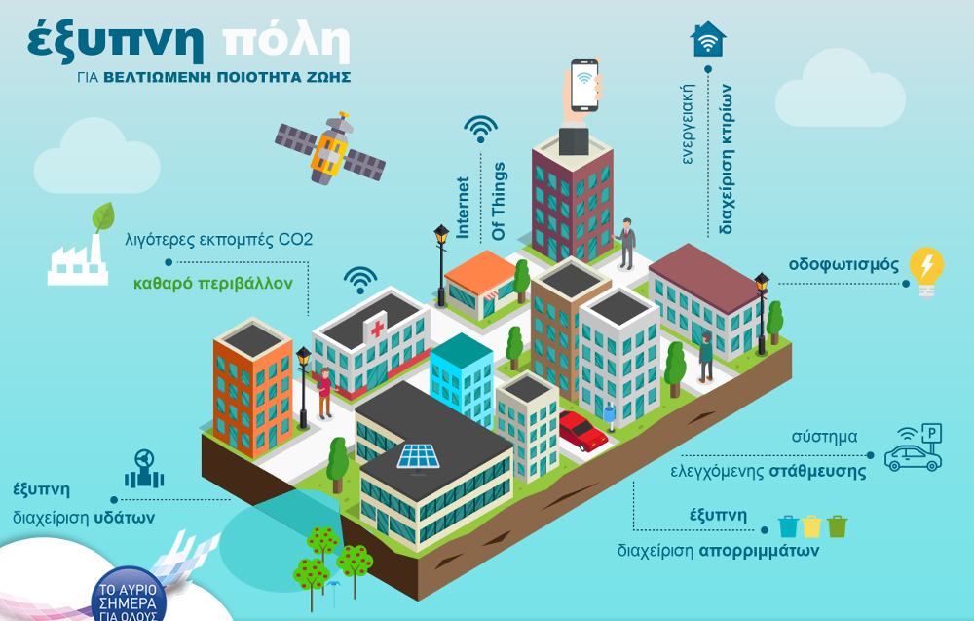Εικόνα 1: Δείγματα λύσεων έξυπνων πόλεων
    - Η αγορά των “έξυπνων κτιρίων”:
“Η ψηφιακή τεχνολογία διεισδύει σε κάθε τομέα της οικονομικής και κοινωνικής δραστηριότητας, αυξάνοντας τις προοπτικές και τις δυνατότητες του σύγχρονου ανθρώπου. Η αγορά των “έξυπνων κτιρίων” (smart buildings) αποτελεί ένα χαρακτηριστικό παράδειγμα αυτής της αλλαγής. Πλέον, τα σύγχρονα κτίρια εξαρτώνται όλο και περισσότερο από την τεχνολογία, γίνονται ολοένα και πιο διασυνδεδεμένα, αλληλεπιδρούν, μαθαίνουν και προσαρμόζονται στις συνθήκες και δημιουργούν περιβάλλοντα που ταιριάζουν στις συνήθειες και τις ανάγκες των κατοίκων τους. Βάσει των εκτιμήσεων της έρευνας, η αξία της αγοράς “έξυπνων” κτιρίων θα ανέλθει σε $92,5 δισ. έως το 2025, από περίπου $4,2 δισ. το 2019. Οι αναλυτές της Rethink Technology Research εξηγούν ότι η ανάγκη βελτίωσης της παραγωγικότητας των εργαζομένων, που στεγάζονται σε αυτά τα κτίρια, θα είναι ο κύριος λόγος για την ανάπτυξη της αγοράς των “smart” buildings.
Σε γεωγραφική βάση, η αγορά των “έξυπνων” κτιρίων αναμένεται να εξελιχθεί σε μια ακμάζουσα βιομηχανία σε αρκετές ψηφιακά “ώριμες” περιοχές του πλανήτη. Οι πιο δυναμικές γεωγραφικές ζώνες, παγκοσμίως, για την αγορά “smart” buildings, θα είναι η Βόρεια Αμερική και η Δυτική Ευρώπη, ενώ εξίσου ισχυρή θα είναι η ζήτηση που θα εκδηλωθεί και περιοχές της Ασίας-Ειρηνικού, όπως η Κίνα, η Ιαπωνία και η Νότια Κορέα”. (SecurTech.NET)

2.1.7. Χρονική εξέλιξη εθνικών απαιτήσεων για την ενεργειακή απόδοση των κτιρίων
“Με το Π.Δ. της 1.6/1979 εισάγεται στην ελληνική νομοθεσία ο Κανονισμός Θερμομόνωσης κτιρίων, σύμφωνα με τον οποίο δίνονται οι απαιτήσεις και τα μέτρα που πρέπει να λαμβάνονται, ώστε να εξασφαλίζεται ικανοποιητική θερμομόνωση στις κατοικούμενες κτιριακές κατασκευές. Η εναρμόνιση της ελληνικής νομοθεσίας με την Οδηγία 2002/91/ΕΚ, έγινε με τη δημοσίευση του Νόμου 3661/2008 «Μέτρα για τη μείωση της ενεργειακής κατανάλωσης των κτιρίων και άλλες διατάξεις». Το ίδιο έτος, δημοσιεύθηκε η Κ.Υ.Α 14826/2008 που αφορούσε σε «Μέτρα για τη βελτίωση της ενεργειακής απόδοσης και την εξοικονόμηση ενέργειας στο δημόσιο και ευρύτερο δημόσιο τομέα». Το 2010, δημοσιεύθηκε ο Νόμος 3851/2010 για την προώθηση της χρήσης Ανανεώσιμων Πηγών Ενέργειας «μέτρα για τη χρήση ΑΠΕ στα κτίρια και ανταποδοτικές εισφορές σε τοπικό επίπεδο από την εγκατάσταση μονάδων ΑΠΕ». Το ίδιο έτος, ο Νόμος 3855/2010 «Μέτρα για τη βελτίωση της ενεργειακής απόδοσης κατά την τελική χρήση, ενεργειακές υπηρεσίες και άλλες διατάξεις» έθεσε το απαραίτητο πλαίσιο για την προώθηση μέτρων εξοικονόμησης ενέργειας στην Ελλάδα, εναρμονίζοντας ταυτόχρονα την ελληνική νομοθεσία με την Οδηγία 2006/32/ΕΚ για την ενεργειακή απόδοση κατά την τελική χρήση και τις ενεργειακές υπηρεσίες. Με την Κ.Υ.Α 5825/2010, η οποία αναθεωρήθηκε με την 178581/2017 όμοια, εγκρίθηκε ο Κανονισμός Ενεργειακής Απόδοσης Κτιρίων (ΚΕΝAK), σύμφωνα με τον οποίο προβλέπεται η ενσωμάτωση ενός ολοκληρωμένου ενεργειακού σχεδιασμού των κτιρίων με σκοπό τη βελτίωση της ενεργειακής απόδοσής τους, την εξοικονόμηση ενέργειας και την προστασία του περιβάλλοντος, με συγκεκριμένες δράσεις που αφορούν κυρίως:
- στην εκπόνηση μελέτης ενεργειακής απόδοσης κτιρίων,
- στην ενεργειακή κατάταξη κτιρίων (Πιστοποιητικό Ενεργειακής Απόδοσης) και
- στις ενεργειακές επιθεωρήσεις κτιρίων, λεβήτων & εγκαταστάσεων θέρμανσης και εγκαταστάσεων κλιματισμού.
Ο ΚΕΝAK αποσκοπεί στη μείωση της κατανάλωσης συμβατικής ενέργειας για θέρμανση, ψύξη, κλιματισμό (ΘΨΚ), φωτισμό και παραγωγή ζεστού νερού χρήσης (ΖΝΧ) με την ταυτόχρονη διασφάλιση συνθηκών άνεσης στους εσωτερικούς χώρους των κτιρίων. Ο σκοπός αυτός επιτυγχάνεται μέσω του ενεργειακά αποδοτικού σχεδιασμού του κελύφους, της χρήσης ενεργειακά αποδοτικών δομικών υλικών και ηλεκτρομηχανολογικών (Η/Μ) εγκαταστάσεων, ανανεώσιμων πηγών ενέργειας (ΑΠΕ) και συμπαραγωγής ηλεκτρισμού και θερμότητας (ΣΗΘ). Έτσι, συνοπτικά ο ΚΕΝΑΚ περιλαμβάνει:
    - τον καθορισμό της διαδικασίας των ενεργειακών επιθεωρήσεων των κτιρίων,
    - τον ορισμό το περιεχομένου της μελέτης ενεργειακής απόδοσης των κτιρίων,
    - τον καθορισμό ελάχιστων απαιτήσεων για την ενεργειακή απόδοση και κατηγορίες για την ενεργειακή κατάταξη των κτιρίων,
    - τον καθορισμό της μορφής του Πιστοποιητικού Ενεργειακής Απόδοσης Κτιρίου (ΠΕΑ), καθώς και τα στοιχεία που αυτό θα περιλαμβάνει,
    - τον ορισμό μεθοδολογίας υπολογισμού της ενεργειακής απόδοσης των κτιρίων για την εκτίμηση των ενεργειακών καταναλώσεων των κτιρίων για ΘΨΚ, φωτισμό και ΖΝΧ”. (Υπουργείο Περιβάλλοντος και ενέργειας, 2017)

  - ΟΙ ΛΟΓΟΙ ΠΟΥ ΠΡΟΚΑΛΟΥΝ ΕΝΤΟΝΑ ΠΡΟΒΛΗΜΑΤΑ ΣΧΕΤΙΚΑ ΜΕ ΤΗΝ ΚΑΤΑΝΑΛΩΣΗ ΕΝΕΡΓΕΙΑΣ, ΕΙΝΑΙ:
(Υπουργείο Περιβάλλοντος και ενέργειας, 2017)
- Η συνεχής αύξηση της κατά κεφαλήν κατανάλωσης ενέργειας,
- Η ανομοιομορφία στην παγκόσμια κατανάλωση ενέργειας,
- Η αύξηση του πληθυσμού της γης,
- Οι απώλειες συστημάτων παραγωγής και μεταφοράς ενέργειας,
- Μη ορθολογική χρήση,
- Αδιαφορία και σπατάλη.
Έτσι σύμφωνα με τα παραπάνω, δημιουργείται το συμπέρασμα ότι πρέπει να περιοριστεί η σπατάλη του φυσικού πλούτου και οι άνθρωποι να στραφούνε σε άλλες μορφές ενέργειας που θα είναι πιο φιλικές προς το περιβάλλον. Τέτοιου είδους ενέργειας,είναι:
- Αιολική ενέργεια,
- Υδροηλεκτρική ενέργεια,
- Ηλιακή ενέργεια,
- Γεωθερμική ενέργεια,
- Υδρογόνο,
- Ενέργεια της θάλασσας από κύματα και παλίρροιες.

    - Συστήματα διαχείρισης κτιρίων BMS:
“Με τον όρο BMS νοείται το Building Management System και σημαίνει σύστημα διαχείρισης κτιρίου. Είναι ένα υπολογιστικό σύστημα το οποίο στοχεύει στο να βελτιστοποιήσει τον έλεγχο και την απόδοση του κτιριακού περιβάλλοντος, όπως για παράδειγμα συστήματα φωτισμού, αερισμού κ.α. Είναι ένα ολοκληρωμένο ψηφιακό σύστημα ελέγχου που εγκαθίσταται στα κτίρια για να ελέγχει και να παρακολουθεί τον ηλεκτρομηχανολογικό εξοπλισμό του κτιρίου, με την ελάχιστη κατανάλωση ενέργειας. Η εγκατάσταση ενός BMS συμπληρώνει τα μέτρα βελτίωσης της ενεργειακής απόδοσης ενός κτιρίου. Οι επιδιωκόμενοι στόχοι με την εγκατάσταση ενός BMS είναι: 1) η βέλτιστη λειτουργία των εγκαταστάσεων, 2) η δημιουργία ιδανικών συνθηκών διαβίωσης, 3) οι ευεργετικές συνέπειες στο περιβάλλον, 4) η μείωση σπατάλης ενέργειας, 5) η μείωση κόστους λειτουργίας ενός κτιρίου, 6) ο άμεσος εντοπισμός βλαβών, 7) η καταγραφή ενεργειακού προφίλ και 8) σενάρια λειτουργίας, ανάλογα τις καιρικές συνθήκες. Τα συστήματα που συνδέονται με ένα BMS αντιπροσωπεύουν το 40% της κατανάλωσης ενέργειας ενός κτιρίου. Το σύγχρονο BMS σύστημα έχει την δυνατότητα να αποτελέσει κεντρικό σημείο όλων των περιφερειακών συστημάτων ελέγχου και μέσα από μια πλατφόρμα να λειτουργεί ως υποκείμενο σύστημα, για όλα τα υποσυστήματα, όπως: 1) έλεγχος εισόδου ατόμων, 2) θέρμανση-εξαερισμός, 3) ανελκυστήρες, 4) ανίχνευση και συναγερμός πυρκαγιάς, 5) έλεγχος κατανάλωσης ενέργειας, 6) συστήματα αυτοματισμού”. (Μίχος κ.α. 2006)

  - ΟΡΙΣΜΟΣ ΕΞΟΙΚΟΝΟΜΗΣΗΣ ΕΝΕΡΓΕΙΑΣ ΚΑΙ ΕΝΕΡΓΕΙΑΚΗ ΑΠΟΔΟΣΗ ΣΕ ΚΤΙΡΙΑ:
“Εξοικονόμηση ενέργειας ονομάζεται οποιαδήποτε προσπάθεια με την οποία επιτυγχάνεται περιορισμός της σπατάλης των ενεργειακών αποθεμάτων με ταυτόχρονη κάλυψη των ενεργειακών αναγκών. Γενικά σήμερα ιδιαίτερα στις μεγαλουπόλεις απαιτείται πολύ μεγάλη ποσότητα ενέργειας. Επεμβάσεις εξοικονόμησης ενέργειας σε μια κατοικία για θέρμανση, φωτισμό, κλιματισμό-αερισμό, ζεστό νερό χρήσης κλπ πέρα από εκείνη της τροφοδοσίας των διαφόρων μηχανών των Βιομηχανιών. Για την απρόσκοπτη όμως εξασφάλιση αυτής της ενέργειας, που σε τελική μορφή πρόκειται για ηλεκτρική και θερμική, γίνεται εξαιρετικά μεγάλη κατανάλωση πρωτογενούς ενέργειας, κυρίως σε καύσιμα, όπως το πετρέλαιο, γαιάνθρακες και φυσικό αέριο. Όμως τα αποθέματα αυτών των καυσίμων είναι περιορισμένα. Έτσι καθίσταται αναγκαία η λήψη διαφόρων μέτρων περιορισμού τουλάχιστον της σπατάλης ώστε να διαρκέσουν αυτά περισσότερο ή ακόμα και να βρεθούν νέες τεχνολογίες απεξάρτησης από αυτά. Αυτό μπορεί να συμβεί με επιλογή αποδοτικότερων μηχανών παραγωγής ενέργειας, αποδοτικότερων κτηριακών οικιακών εγκαταστάσεων (μονώσεις κλπ) αλλά και οικονομικότερη (λιγότερη) κατανάλωση ενέργειας. Αναμφίβολα τέτοια μέτρα, τα οποία αυξάνουν την ενεργειακή απόδοση του κτιρίου, είναι γεγονός ότι ανεξάρτητα των οικονομικών κερδών, επιφέρουν και πολύ μικρότερη ατμοσφαιρική ρύπανση. Με τον όρο ενεργειακή αποδοτικότητα ενός κτιρίου,εννοούμε την πραγματική κατανάλωση η τις εκτιμώμενες τιμές ενέργειας που δαπανιούνται για την κάλυψη των διάφορων απαιτήσεων για την συνήθη χρήση ενός κτιρίου. Οι πηγές θερμικής και και ηλεκτρικής ενέργειας, που λαμβάνονται υπόψη, είναι: 1) θέρμανση, 2) ψύξη, 3) αερισμό, 4) φωτισμό, 5) βοηθητική παροχή ενέργειας.
Η καλύτερη ενεργειακή απόδοση κτιρίων επιτυγχάνεται με το σχεδιασμό κτιρίων χαμηλής ενεργειακής κατανάλωσης (βιοκλιματικός σχεδιασμός και ορθολογικός ενεργειακός σχεδιασμός), την εφαρμογή αποδοτικών ενεργειακών τεχνολογιών για την κάλυψη των ενεργειακών αναγκών (θέρμανση, ψύξη, φωτισμός κ.α.), την εγκατάσταση συστημάτων ελέγχου απόδοσης και λειτουργίας των εγκαταστάσεων των κτιρίων”. (ΤΕΕ Κρήτης, 2005)

    - Στο πλαίσιο των ενεργειακών μελετών ενός κτιρίου περιλαμβάνονται τα εξής:
- έλεγχος των κλιματικών δεδομένων της περιοχής για τον προσδιορισμό της διαθέσιμης ηλιακής ακτινοβολίας, επικρατούντων ανέμων, συνθηκών υγρασίας,
- έλεγχος της θερμικής απόδοσης του κελύφους, υπολογισμός της ενεργειακής ζήτησης για θέρμανση – ψύξη, καθορισμό των θερμικών χαρακτηριστικών των διαφανών και αδιαφανών στοιχείων του κελύφους, των υλικών και των συστημάτων, καθώς και υπολογισμός της εξοικονόμησης ενέργειας από τον ενεργειακό σχεδιασμό,
- εφαρμογή βιοκλιματικού και ενεργειακού σχεδιασμού για την επιλογή κατάλληλων υλικών και συστημάτων κελύφους (αδιαφανών και διαφανών στοιχείων και συστημάτων ηλιοπροστασίας) και προσδιορισμός της βέλτιστης ενεργειακής απόδοσης με δυναμική ανάλυση του κτιρίου ή των κτιριακών συνόλων,
- υπολογισμός συνθηκών θερμικής άνεσης και προτάσεις βελτίωσης αυτών- υπολογισμός συνθηκών οπτικής άνεσης και προτάσεις βελτίωσης αυτών,
- ανάλυση φωτεινού περιβάλλοντος και έλεγχος της απόδοσης των συστημάτων φυσικού φωτισμού ανά ζώνη προσανατολισμού. Έλεγχος της κατανομής φυσικού φωτισμού και καθορισμός των φωτομετρικών χαρακτηριστικών των διαφανών στοιχείων και των συνοδευτικών συστημάτων σκιασμού,
- επιλογή δόκιμων ενεργητικών συστημάτων για την υποκατάσταση συμβατικών μορφών ενέργειας για τις σχετικές ενεργειακές χρήσεις.(Πλεύρη, 2018)

    - Ορισμένα παραδείγματα έργων-μελετών στην Ελλάδα είναι:
- Ενεργειακή μελέτη του αερολιμένα Θεσσαλονίκης, κτίριο ΜΑΚΕΔΟΝΙΑ (γραφείο Δοξιάδη),
- Ενεργειακή μελέτη του κτιρίου Στατιστικής Υπηρεσίας Ελλάδας (Δομορινθος),
- Ενεργειακός σχεδιασμός των εγκαταστάσεων του Πανεπηστημίου Θεσσαλίας (γραφείο Δ+Λ Ποτηροπούλου),
- Ενεργειακή μελέτη αναβάθμισης του Μεγάρου του μετοχικού ταμείου στρατού (PICAR).

    - Γενικό πλαίσιο εφαρμογής εξοικονόμησης ενέργειας σε κτίρια:
Ένα κτίριο πρέπει να καλύπτει τις ανάγκες των ενοίκων του, με την ελάχιστη δυνατή κατανάλωση ενέργειας και ταυτόχρονα να διατηρεί τις κατάλληλες συνθήκες άνεσης στο εσωτερικό του. Για να συμβεί αυτό, πρέπει να ληφθεί υπόψιν η γεωγραφική θέση, το φυσικό περιβάλλον και οι ιδιαιτερότητες που μπορεί να έχει η περιοχή, αλλά και οι ένοικοι. Ο βιοκλιματικός σχεδιασμός του κτιρίου, περιέχει τα δομικά του στοιχεία, καθώς και τις κατάλληλες επιλογές των συστημάτων που ικανοποιούν τις ανάγκες των ανθρώπων και βοηθάνε στην ομαλότερη και καλύτερη λειτουργία του κτιρίου. Σε αυτά που αναφέρονται πιο πάνω, προστίθεται η ορθολογική χρήση του κτιρίου από τους ενοίκους, τόσο για την λειτουργία του, όσο και για την συντήρηση του. Απαραίτητη προϋπόθεση για την εφαρμογή όλων των παραπάνω, είναι να υπάρχει η κατάλληλη ενεργειακή διαχείριση του κτιρίου.

    - Προτάσεις εξοικονόμησης ενέργειας στον περιβάλλοντα χώρο:
Η μελέτη ενός κτιρίου πρέπει να περιλαμβάνει την αξιολόγηση των κλιματικών συνθηκών, δηλαδή η ηλιακή πρόοδος και οι άνεμοι που πνέουν στο οικόπεδο. Οι σωστές επεμβάσεις που επιλέγονται να γίνουν στον περιβάλλοντα χώρο ενός κτιρίου, καθώς και ο σωστός σχεδιασμός αυτού, μπορούν να περιορίσουν σημαντικά την κατανάλωση ενέργειας σε θέρμανση, ψύξη και φωτισμό. Οι βασικότερες επεμβάσεις είναι οι ακόλουθες:
1) Τοποθέτηση σκιάστρων, είτε φυσικά (αναρριχώμενα φυτά), είτε τεχνητά (πέργκολες κ.α.),
2) Κατασκευή στέρεου τοίχους και κατάλληλη φύτευση φυτών, για την προστασία από ψυχρούς ανέμους,
3) Η φύτευση του περιβάλλοντα χώρου του κτιρίου, μπορεί μέσω της εξατμισοδιαπνοής των φυτών να οδηγήσει στην πτώση της θερμοκρασίας μέχρι και 30^{ο}C κατά την καλοκαιρινή περίοδο,
4) Ύπαρξη νερού (λίμνη, σιντριβάνι κ.α.), για την κάλυψη με φυσική δροσιά σε θερμά και ξηρά κλίματα κατά την διάρκεια του καλοκαιριού,
5) Φύτευση φυλλοβόλων δέντρων στην νότια πλευρά του κτιρίου, ώστε να υπάρχει απεριόριστη σκίαση τους καλοκαιρινούς μήνες και να κάνει την εμφάνιση του ο ήλιος τον χειμώνα,
6) Ύπαρξη ηλιακής ακτινοβολίας τον χειμώνα, με την κατασκευή και χρήση αντανακλαστικών επιφανειών στην εξωτερική πλευρά του κτιρίου.

    - Παθητικά συστήματα για εξοικονόμηση ενέργειας:
(Υπουργείο Περιβάλλοντος και ενέργειας,2017)
“Τα παθητικά συστήματα είναι εκείνα που εκμεταλλεύονται την ηλιακή ακτινοβολία χωρίς τη χρήση τεχνολογίας. Η λειτουργία τους βασίζεται στο φαινόμενο του θερμοκηπίου για τη συλλογή της ηλιακής ακτινοβολίας, στη θερµοχωρητικότητα των υλικών για την αποθήκευση της θερµότητας και στους βασικούς νόμους της θερμοδυναμικής για την μεταφορά της θερμότητας από τη συλλογή στην αποθήκη και στον χώρο που θα θερμανθεί. Τα συστήµατα που χρησιµοποιούν µηχανικά µέσα (π.χ. εναλλάκτες, αντλίες κλπ) ονοµάζονται ενεργητικά, ενώ όσα συνδυάζουν τη φυσική και τη µηχανική θερµική ροή ονοµάζονται υβριδικά.
Οι κατηγοριοποιήσεις των παθητικών συστηµάτων γίνονται βάσει δύο κριτηρίων:
Α) της βασικής λειτουργίας τους:
-Παθητικά συστήµατα θέρµανσης
-Παθητικά συστήµατα ψύξης
Β) τη θερµική σχέση ανάµεσα στο ηλιακό κέρδος, στο χώρο θερµικής αποθήκευσης και στο θερµαινόµενο χώρο:
-Άµεσου ηλιακού κέρδους (Direct Gain)
-Έµµεσου ηλιακού κέρδους Indirect Gain)
-Αποµονωµένου ηλιακού κέρδους (Isolated Gain)”

    - Οι πέντε βασικές αρχές κατασκευής και μελέτης ενός παθητικού κτιρίου είναι:
1) Αεροστεγανότητα: Είναι πολύ σημαντικό να αποφεύγονται οι διαρροές αέρα στο κτίριο. Έτσι, όλα τα κτίρια είναι κατασκευασμένα, ώστε με την χρήση της αεροστεγανότητας, να εμποδίζονται τα ρεύματα του αέρα, να μειώνονται οι φθορές από την υγρασία και να αυξάνεται η ενεργειακή απόδοση,
2) Μόνωση-Θερμομόνωση: Η χρήση της, σκοπό έχει την διατήρηση της ζέστης εντός κτιρίου τον χειμώνα και την απαγόρευση εισόδου αυτής εντός κτιρίου το καλοκαίρι,
3) Θερμογέφυρες-απουσία θερμογεφύρων: Η μείωση των σημείων χωρίς θερμογέφυρες μέσα στο κτίριο, οδηγεί σε μία σταθερή θερμοκρασία εντός κτιρίου, μειώνει τις φθορές από την υγρασία και πολλαπλασιάζει την ενεργειακή απόδοση,
4) Παράθυρα-κουφώματα: Πολύ σημαντική λειτουργία για το κτίριο, είναι μεγαλύτερη δυνατή αξιοποίηση των ηλιακών κερδών. Για να συμβεί αυτό, χρειάζεται σωστός σχεδιασμός, σωστή μόνωση και σωστή τοποθέτηση των παραθύρων και κουφωμάτων,
5) Αερισμός με ανάκτηση ενέργειας: Τα συστήματα αερισμού, παρέχουν στο κτίριο καθαρό αέρα, μέγιστη ενεργειακή απόδοση, ανάκτηση της απαιτούμενης θερμότητας και έλεγχο της υγρασίας.
Τέλος, βιοκλιματικός σχεδιασμός είναι ο σχεδιασμός των εσωτερικών και εξωτερικών χώρων ενός κτιρίου, που βασίζεται στο κλίμα που επικρατεί, καθώς και στην ηλεκτρική ενέργεια. Σκοπός είναι να εξασφαλιστούν οι κατάλληλες συνθήκες για θερμική άνεση μέσω συστημάτων θέρμανσης και δροσισμού. Επίσης, σημαντικές είναι οι ιδιότητες των υλικών δόμησης που σκοπό έχουν την καλύτερη δυνατή χρήση όλων των διαθέσιμων περιβαλλοντικών πόρων (ήλιος, άνεμος, νερό κ.α.) για τη θέρμανση, την ψύξη και τον φωτισμό. Σημαντική είναι η χρήση των φιλικών προς το περιβάλλον δομικών υλικών, καθώς και ανακυκλώσιμων υλικών.

    - Πέντε (5) τρόποι για εύκολη και καθημερινή εξοικονόμηση ενέργειας:
1. Επιλογή ενεργειακών αποδοτικών συσκευών,
2. Οικονομική θέρμανση και ψύξη, καθώς η κατανάλωση ενέργειας, αυξάνεται κατά 5%-10% ανά κάθε βαθμό αύξησης ή μείωσης της θερμοκρασίας,
3. Μείωση της κατανάλωσης του ζεστού νερού,
4. Μόνωση του σπιτιού από το ρεύμα αέρα, με σκοπό την μείωση του κόστους της θέρμανσης και ψύξης περίπου στο ένα τέταρτο του αρχικού,
5. Έξυπνη χρησιμοποίηση των ηλεκτρικών συσκευών. Αυτό σημαίνει ότι η ενέργεια που καταναλώνουν οι ηλεκτρικές συσκευές, όπως η τηλεόραση, ο φούρνος μικροκυμάτων κ.α. όταν βρίσκονται σε κατάσταση αναμονής (Standby power), μειώνουν τον λογαριασμό του ηλεκτρικού ρεύματος κατά 10%.

    - Οφέλη Εξοικονόμησης Ενέργειας και ανανεώσιμων πηγών ενέργειας:
Η ανάπτυξη της εξοικονόμησης ενέργειας προσφέρει βραχυπρόθεσμα και μακροπρόθεσμα οικονομικά, κοινωνικά και περιβαλλοντικά οφέλη, καθώς συμβάλει στην:
- Οικονομική στήριξη και ανάπτυξη των επενδύσεων,
- Περίπου 1δις. Kwh εξοικονόμηση ενέργειας τον χρόνο,
- Προστασία του περιβάλλοντος κατά της κλιματικής αλλαγής,
- Δημιουργία νέων θέσεων εργασίας,
- Αναβάθμιση των κτιρίων και των συνθηκών που επικρατούν,
- Βελτιστοποίηση της καθημερινότητας και της οικονομίας των πολιτών,
- Μείωση των εισαγωγών ενέργειας,
- Αναβάθμιση αστικού περιβάλλοντος,
- Κινητοποίηση της αγοράς με σκοπό την βιωσιμότητα της κοινωνίας.

Με την ενεργειακή αναβάθμιση οι εργοδότες, οι εργαζόμενοι, οι κάτοικοι, οι επισκέπτες και οι επαγγελματίες των κτιρίων, βελτιώνουν την ποιότητα ζωής τους και αυξάνουν το εισόδημά τους. Η ενεργειακή αναβάθμιση είτε καλύπτεται από χρηματοδοτούμενα προγράμματα, είτε προέρχεται από ιδιωτική πρωτοβουλία. Η εφαρμογή τέτοιων κινήσεων έχει μόνο οφέλη και θετικές επιπτώσεις.
“Η χρήση των ανανεώσιμων πηγών ενέργειας για την παραγωγή θερμότητας, ηλεκτρισμού και καυσίμων οχημάτων γνωρίζει σήμερα τεράστια ανάπτυξη τόσο στην Ελλάδα, όσο και στον υπόλοιπο κόσμο. Η ανάπτυξη των ανανεώσιμων πηγών ενέργειας στην Ελλάδα δημιουργεί πολλά οφέλη τα οποία μπορούν να κατηγοριοποιηθούν σε περιβαλλοντικά, ενεργειακά, οικονομικά, τεχνολογικά και κοινωνικά. Συνήθως η χρήση και η εφαρμογή καινοτόμων τεχνολογιών έχει θετικές, αλλά και αρνητικές επιπτώσεις σε διάφορους τομείς της κοινωνίας. Ενδεικτικά, η χρήση των τεχνολογιών του αυτοματισμού και της ρομποτικής σε διάφορες εφαρμογές, εκτός από τις θετικές συνέπειες, έχει και αρνητικές καθώς καταστρέφει κάποιες θέσεις εργασίας, οι οποίες πριν την εισαγωγή των τεχνολογιών αυτών ήταν απαραίτητες για τη πραγματοποίηση κάποιων εργασιών.
Α) ΠΕΡΙΒΑΛΛΟΝΤΙΚΑ ΟΦΕΛΗ ΑΠΟ ΤΗ ΧΡΗΣΗ ΤΩΝ Α.Π.Ε. (ανανεώσιμες πηγές ενέργειας): Στην σημερινή εποχή της αειφόρου ανάπτυξης και των κλιματικών αλλαγών, η χρήση των ανανεώσιμων πηγών ενέργειας μειώνει την προσθήκη διοξειδίου του άνθρακα στο περιβάλλον τα οποία εκλύονται από την καύση των ορυκτών καυσίμων. Επίσης μειώνεται η ρύπανση της ατμόσφαιρας με σωματίδια και αέριους ρύπους όπως τα οξείδια του αζώτου και το διοξείδιο του θείου. Η θερμική ρύπανση της ατμόσφαιρας και των υδάτινων πόρων που προκαλεί η χρήση των ορυκτών καυσίμων και της πυρηνικής ενέργειας αποφεύγεται με τη χρήση των ανανεώσιμων πηγών ενέργειας. Ταυτόχρονα αποφεύγεται η χρησιμοποίηση εξαντλήσιμων φυσικών πόρων όπως του πετρελαίου και του άνθρακα τα οποία είναι πεπερασμένα στον πλανήτη και αντί αυτών χρησιμοποιούνται οι ανανεώσιμοι και ανεξάντλητοι ενεργειακοί πόροι.
Β) ΕΝΕΡΓΕΙΑΚΑ ΟΦΕΛΗ ΑΠΟ ΤΗ ΧΡΗΣΗ ΤΩΝ Α.Π.Ε.: Τα ενεργειακά οφέλη από τη χρήση των ΑΠΕ για μία χώρα όπως η Ελλάδα, η οποία βασίζει την παραγωγή της σε ενέργεια και ενεργειακά προϊόντα στον εγχώριο μεν αλλά ρυπογόνο λιγνίτη και στο εισαγόμενο πετρέλαιο και φυσικό αέριο, είναι πολλά και συγκεκριμένα. Η όποια εξάρτηση που υπάρχει από το εισαγόμενο πετρέλαιο και φυσικό αέριο μειώνεται από εγχώριους ανανεώσιμους ενεργειακούς πόρους με αποτέλεσμα να μειώνεται η ενεργειακή εξάρτηση της χώρας. Επομένως η υποκατάσταση των εισαγόμενων ορυκτών καυσίμων με εγχώριους ανανεώσιμους ενεργειακούς πόρους βελτιώνει την ενεργειακή ανεξαρτησία και την ασφάλεια της χώρας. Ταυτόχρονα μειώνονται οι ανάγκες της ΔΕΗ για επενδύσεις σε νέες εγκαταστάσεις παραγωγής ηλεκτρισμού από ορυκτά καύσιμα.
Γ) ΟΙΚΟΝΟΜΙΚΑ ΟΦΕΛΗ ΑΠΟ ΤΗ ΧΡΗΣΗ ΤΩΝ Α.Π.Ε. : Η χρήση των ανανεώσιμων πηγών ενέργειας για την παραγωγή ενέργειας και ενεργειακών προϊόντων δημιουργεί πολλά οικονομικά οφέλη που περιλαμβάνουν:
α) Την αύξηση των επενδύσεων σε εγκαταστάσεις αξιοποίησης των ανανεώσιμων πηγών ενέργειας,
β) Τη δημιουργία νέων επιχειρήσεων στους τομείς αυτούς, αλλά και στη παραγωγή βιομάζας για την ενεργειακή αξιοποίησή της,
γ) Τη βελτίωση του εμπορικού ισοζυγίου της χώρας λόγω της μείωσης των εισαγωγών ορυκτών καυσίμων,
δ) Τη δυνατότητα δραστηριοποίησης μικρομεσαίων επιχειρήσεων και ιδιωτών επενδυτών στη παραγωγή ενέργειας και ενεργειακών προϊόντων που προηγουμένως δεν ήταν δυνατόν καθώς στους τομείς αυτούς και ιδιαίτερα στην παραγωγή ηλεκτρισμού από ορυκτά καύσιμα δραστηριοποιούνται παραδοσιακά μεγάλες εταιρείες,
ε) Την προώθηση της περιφερειακής ανάπτυξης με τη δημιουργία πολλών μικρών και μεσαίων εταιρειών παραγωγής ενέργειας σε διάφορες απομακρυσμένες περιοχές της Ελληνικής περιφέρειας,
στ) Την αύξηση του ακαθάριστου Εθνικού προϊόντος λόγω της παραγωγής ενέργειας από ΑΠΕ.
Δ) ΚΟΙΝΩΝΙΚΑ ΟΦΕΛΗ ΑΠΟ ΤΗ ΧΡΗΣΗ ΤΩΝ Α.Π.Ε. : Η χρήση των ανανεώσιμων πηγών ενέργειας συνεπάγεται πολλά κοινωνικά οφέλη που περιλαμβάνουν:
α) Τη δημιουργία νέων θέσεων εργασίας για τη κατασκευή, λειτουργία και συντήρηση εγκαταστάσεων παραγωγής ενέργειας και ενεργειακών προϊόντων από ΑΠΕ,
β) Τη δημιουργία επιχειρήσεων αξιοποίησης των ΑΠΕ σε απομακρυσμένες περιοχές με λιγοστούς εναλλακτικούς τρόπους ανάπτυξης,
γ) Τη δημιουργία επιχειρήσεων παραγωγής, επεξεργασίας και τυποποίησης της βιομάζας για ενεργειακή χρήση σε περιοχές μακριά των αστικών κέντρων όπου απασχολούνται άτομα και όπου δεν υπάρχουν πολλοί εναλλακτικοί τρόποι απασχόλησης.
Ε) ΤΕΧΝΟΛΟΓΙΚΑ ΟΦΕΛΗ ΑΠΟ ΤΗ ΧΡΗΣΗ ΤΩΝ Α.Π.Ε. : Η αξιοποίηση των ανανεώσιμων πηγών ενέργειας και η δημιουργία επιχειρήσεων στους τομείς αυτούς, προάγει την καινοτομία και την ανάπτυξη νέων τεχνολογιών στον τομέα της ενέργειας. Η δημιουργία επιχειρήσεων στον τομέα των Α.Π.Ε. συμβάλλει στην αύξηση της έρευνας στους τομείς αυτούς, στη δραστηριοποίηση περισσότερων επιστημόνων και μηχανικών στις νέες ενεργειακές τεχνολογίες και σε τελική ανάλυση στην αύξηση των καινοτομιών στον τομέα των ΑΠΕ.
Ταυτόχρονα η προώθηση των επενδύσεων στις νέες ενεργειακές τεχνολογίες έχει σαν αποτέλεσμα την τεχνολογική αναβάθμιση του παραγωγικού δυναμικού της χώρας με τη δημιουργία σύγχρονων τεχνολογικά εγκαταστάσεων παραγωγής ενέργειας από ΑΠΕ.
Συνεπώς, η χρήση των ανανεώσιμων πηγών ενέργειας έχει πολλαπλά οφέλη σε τοπικό, περιφερειακό και εθνικό επίπεδο”.(Βουρδούμπας,2014)

  - ΜΕΘΟΔΟΙ ΠΙΣΤΟΠΟΙΗΣΗΣ ΚΤΙΡΙΩΝ:
    - Η αξιολόγηση LEED:
Η αξιολόγηση LEED (εικόνα 2) ξεκίνησε να εφαρμόζεται το 1998 και αναπτύχθηκε από το Αμερικάνικο Συμβούλιο, το οποίο έχει ως θέμα μελέτης τις “πράσινες κτιριακές εγκαταστάσεις”. Το σύστημα LEED είναι ένα σύστημα πιστοποίησης κτιριακών εγκαταστάσεων και έχει την δυνατότητα να παρέχει σε ένα κτίριο την πιστοποίηση ότι σχεδιάστηκε και κατασκευάστηκε με βάση την λογική της βελτίωσης της εξοικονόμησης ενέργειας, της αύξησης της αποδοτικότητας του νερού, της ορθολογικής διαχείρισης των πόρων και της μείωσης των εκπομπών CO2.
Εικόνα 2: Λογότυπο που αποδεικνύει την αξιολόγηση LEED
Η βαθμολόγηση ενός κτιρίου εξαρτάται από τους εξής παράγοντες:
1. Καλύτερη ενεργειακή απόδοση,
2. Βιώσιμη ανάπτυξη του κτιρίου,
3. Επίτευξη αναπτυξιακών μέτρων που ορίζει η Περιφέρεια του κτιρίου,
4. Εξοικονόμηση νερού,
5. Επιλογή υλικών και φυσικών πόρων και
6. Περιβαλλοντική ποιότητα των εσωτερικών χώρων του κτιρίου.

    - Μέθοδος BREEAM: Περιβαλλοντική πιστοποίηση κτιρίων
“Η ανάγκη για μέτρηση του βαθμού βιωσιμότητας (αειφορίας) ενός κτιρίου έχει οδηγήσει στη δημιουργία μεθόδων αξιολόγησης, οι οποίες έχουν αναπτυχτεί και είναι σε λειτουργία σε πολλές χώρες παγκοσμίως. Οι μέθοδοι αυτές προσφέρουν βαθμολόγηση και στις περισσότερες περιπτώσεις πιστοποίηση των περιβαλλοντικών επιδόσεων μιας κατασκευής. Η πιο αναγνωρισμένη και καθιερωμένη μέθοδος περιβαλλοντικής πιστοποίησης κτιρίων είναι η μέθοδος BREEAM (Building Research Establishment Environmental Assessment Method) που δημιουργήθηκε στην Μεγάλη Βρετανία το 1990 σε συνεργασία με άλλους φορείς. Εδώ και 18 χρόνια το πρόγραμμα πιστοποίησης καλύπτει την εγχώρια ανάγκη για ολοκληρωμένη αξιολόγηση του βαθμού περιβαλλοντικής βιωσιμότητας κτιρίων, αλλά και εγγυάται την αναγνώριση παραδειγμάτων άρτιου περιβαλλοντικού σχεδιασμού στον κτιριακό τομέα. Η διεθνής έκδοση της μεθόδου, το B.R.E.E.A.M. International (εικόνα 3), παρουσιάστηκε το 2008 και φιλοδοξεί να καλύψει παραπλήσιες ανάγκες για αναγνώριση και συγκριτική μέτρηση της βιωσιμότητας κτιρίων σε όσες χώρες της Ευρώπης και της Μέσης Ανατολής δεν διαθέτουν εθνικά προγράμματα πιστοποίησης. Το πρώτο κτίριο στο διεθνή χώρο που πιστοποιήθηκε με τη μέθοδο B.R.E.E.A.M. είναι το κτίριο της Ευρωπαϊκής Τράπεζας Επενδύσεων στο Λουξεμβούργο. Ένα βασικό γνώρισμα της έκδοσης B.R.E.E.A.M. International είναι ότι αναγνωρίζει τη διαφοροποίηση των κριτηρίων αξιολόγησης για κάθε χώρα, παρέχοντας μηχανισμό προσαρμογής των κριτηρίων βαθμολόγησης στα επιμέρους σχεδιαστικά και γεωγραφικά δεδομένα της. Η αξιολόγηση ενός κτιρίου γίνεται μέσα από ένα συγκεκριμένο αριθμό κριτηρίων περιβαλλοντικής επίδοσης που αφορούν όχι μόνο στον ενεργειακό σχεδιασμό, αλλά στο ευρύ φάσμα περιβαλλοντικών επιπτώσεων μιας κατασκευής. Η μεθοδολογία στηρίζεται σε ποιοτικά αλλά και σε ποσοτικά κριτήρια (ποσοστό επίδοσης %) που είναι χωρισμένα σε ενότητες, για την κάθε μία από τις οποίες υπάρχει ένας προκαθορισμένος βαθμός βαρύτητας. Η μέθοδος BREEAM αποτελεί κατά κύριο λόγο μια ευέλικτη μεθοδολογία αξιολόγησης, που ως σκοπό έχει την επιβράβευση των κτιρίων που ξεπερνούν τα συμβατικά σημεία αναφοράς. Η τελική βαθμολόγηση συνοδεύεται με την παροχή πιστοποιητικού που αναγράφει τη σχετική βαθμίδα επίδοσης”.(ΒRΕΕΑΜ,2017)
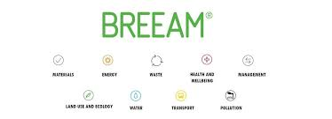Εικόνα 3: λογότυπο BREEAM και τα υλικά με τα οποία ασχολείται
Καθώς ολοκληρώνεται αυτό το κεφάλαιο, αναφέρεται στον ορισμό της γεωθερμίας, της αβαθής γεωθερμίας και αναλύονται κυρίως τα πλεονεκτήματα αυτής της μεθόδου. Τέλος, αναλύονται εκτενέστερα οι λέξεις κλειδιά που αναφέρθηκαν στην εισαγωγή, ώστε να γίνει περισσότερο κατανοητό το τι σημαίνει η κάθε μία από αυτές.

  - ΤΙ ΕΙΝΑΙ Η ΓΕΩΘΕΡΜΙΑ:
Γεωθερμία είναι η εκμετάλλευση της ενέργειας που προέρχεται από το εσωτερικό της γης. Η χρήση μιας γεωθερμικής αντλίας θερμότητας επιτρέπει την μεταφορά θερμότητας από και προς το έδαφος για παραγωγή ψύξης, θέρμανσης και ζεστού νερού που χρησιμοποιείται για οικιακές κυρίως εφαρμογές. Η γεωθερμία δεν επιβαρύνει το περιβάλλον με εκπομπές βλαβερών ουσιών και προσφέρει ενέργεια χαμηλού κόστους. Η γεωθερμία, έχει την μορφή ρευστού ή ατμού, η θερμοκρασία του, κυμαίνεται άνω των 25⁰C και διαφέρει από περιοχή σε περιοχή. Στην περίπτωση που τα γεωθερμικά ρευστά, έχουν θερμοκρασία άνω των 125⁰C, η γεωθερμική ενέργεια χρησιμοποιείται κυρίως για την παραγωγή ηλεκτρικής ενέργειας.

    - Τι είναι η αβαθής γεωθερμία:
Αβαθής γεωθερμία, είναι η γεωθερμική ενέργεια που αποθηκεύεται στους γεωλογικούς σχηματισμούς που έχουν θερμοκρασία μικρότερη των 25⁰C και χρησιμοποιείται για την θέρμανση και την ψύξη. Οι αντλίες θερμότητας παράγουν ζεστό η κρύο νερό, συνδυάζονται είτε με κλιματιστικές μονάδες, είτε με δίκτυο αεραγωγών και έτσι εκμεταλλεύονται την αβαθή γεωθερμική ενέργεια που παράγεται. Τα συστήματα αβαθούς γεωθερμίας είναι δύο: 1) συστήματα ανοιχτού κύκλου (open loop) και 2) συστήματα κλειστού κύκλου (closed loop).

    - Εισαγωγή στην γεωθερμία:
- Υψηλής ενθαλπίας* Τ>150⁰C
- Μέσης ενθαλπίας 150<Τ<90⁰C
- Χαμηλής ενθαλπίας 90<Τ<25⁰C
- Αβαθής γεωθερμία Τ<25⁰C
* Η ενθαλπία είναι θερμοδυναμικό μέγεθος που αντιπροσωπεύει το το ολικό ποσό θερμότητας που περιέχει ένα θερμοδυναμικό σύστημα.(Βούλγαρης,2018)

    - Γεωθερμικές αντλίες θερμότητας, αρχές λειτουργίας:
“Η γεωθερμική αντλία θερμότητας αντί να χρησιμοποιεί τον αέρα του εξωτερικού περιβάλλοντος για να αποβάλλει το καλοκαίρι η να αντλήσει τον χειμώνα θερμότητα, χρησιμοποιεί την θερμότητα που περικλείουν τα υπόγεια νερά, τα νερά των λιμνών και της θάλασσας η ακόμα και τη θερμότητα που περικλείει το χώμα. Έχει αποδειχτεί ότι λίγα μέτρα κάτω από την επιφάνεια της γης η θερμοκρασία είναι σχεδόν σταθερή κατά την διάρκεια ολόκληρου του χρόνου. Η γεωθερμική αντλία θερμότητας χρησιμοποιεί ένα δίκτυο σωληνώσεων που κυκλοφορεί νερό και ανταλλάζει θερμότητα με το έδαφος. Η χρήση της γεωθερμίας ως τρόπος θέρμανσης και ψύξης δεν περιορίζεται μόνο σε σπίτια, αλλά σε οποιοδήποτε χώρο που απαιτεί κλιματισμό (π.χ. ξενοδοχεία, κολυμβητήρια κλπ)”.(Βούλγαρης,2018)

    - Πλεονεκτήματα γεωθερμίας:
Α) Οικονομικά πλεονεκτήματα:
- Το μικρότερο λειτουργικό κόστος, λόγω της υψηλής απόδοσης, τόσο στη θέρμανση όσο και στη ψύξη του κτιρίου,
- Μειωμένη ηλεκτρική κατανάλωση και κυρίως σε περιόδους αιχμής,
- Ελάχιστο κόστος συντήρησης, καθώς όλος ο εξοπλισμός είναι σε εσωτερικό χώρο, χωρίς απαιτήσεις καθαρισμού,
- Μεγάλο χρόνο ζωής και επομένως ασυναγώνιστη οικονομική απόδοση στο χρόνο (25 χρόνια για την αντλία θερμότητας και περισσότερο από 50 χρόνια για το γεωεναλλάκτη).
Β) Πλεονεκτήματα αισθητικής, αρχιτεκτονικής και χωροταξίας:
- Το κτίριο απαλλάσσεται από εξωτερικές μονάδες,
- Δεν απαιτούνται εξωτερικές σωληνώσεις και ηλεκτρικές παροχές,
- Δεσμεύεται ελάχιστος χώρος στο μηχανοστάσιο, αυξάνοντας την ωφέλιμη επιφάνεια του κτιρίου,
- Συνδυάζεται άριστα με ενδοδαπέδια θέρμανση και fan coil για ψύξη, διευκολύνοντας την εσωτερική διαρρύθμιση του κτιρίου,
- Αποτελεί προϋπόθεση για αναβαθμισμένη ενεργειακή κατηγορία κτιρίου (Α κατηγορία), με οφέλη στο συντελεστή δόμησης του κτιρίου.
Γ) Περιβαλλοντικά οφέλη:
- Συμπαγής κατασκευή χωρίς διαφυγές ψυκτικών υγρών,
- Σημαντική ελάττωση των εκπομπών των αερίων που δημιουργούν το φαινόμενο του θερμοκηπίου,
- Αποφυγή του φαινομένου του μικροκλίματος εντός του αστικού ιστού, ιδιαίτερα την περίοδο ψύξης.(Μπουσγολίτης, 2004)

  - ΛΕΞΕΙΣ ΚΛΕΙΔΙΑ ΑΝΑΛΥΤΙΚΟΤΕΡΑ:
    - Εξοικονόμηση ενέργειας:
Εξοικονόμηση ενέργειας πραγματοποιείται από όλους τους φορείς με σκοπό την ελαχιστοποίηση της σπατάλης των ενεργειακών αποθεμάτων. Σήμερα ιδιαίτερα στις μεγαλουπόλεις απαιτείται πολύ μεγάλη ποσότητα ενέργειας για φωτισμό, κλιματισμό, θέρμανση κ.α., η οποία προστίθεται στην ενέργεια που καταναλώνεται για την τροφοδοσία και την λειτουργία όλων των μηχανών των βιομηχανιών. Για να εξασφαλιστεί όμως αυτό το ποσοστό της ενέργειας, απαιτείται μεγάλη κατανάλωση καυσίμων, όπως το φυσικό αέριο, το πετρέλαιο κ.α. Όμως τα αποθέματα αυτών των καυσίμων είναι περιορισμένα. Έτσι θεωρείται αναγκαία η λήψη μέτρων, με σκοπό τον περιορισμό της σπατάλης, ώστε πρώτον τα καύσιμα αυτά να έχουν μεγαλύτερη διάρκεια ζωής και δεύτερον να δημιουργηθούν νέες τεχνολογίες απεξάρτησης από αυτά. Αυτό μπορεί να γίνει: α) με την επιλογή οικονομικότερων μηχανών σε καύσιμη ύλη, β) αποδοτικότερων οικιακών εγκαταστάσεων όπως μονώσεις κ.λ.π. και γ) λιγότερη κατανάλωση ενέργειας. Είναι πολύ σημαντικό ότι τέτοιου είδους μέτρα, ανεξάρτητα από τα οικονομικά οφέλη που παρουσιάζουν, επιφέρουν και πολύ μικρότερη ατμοσφαιρική μόλυνση.

    - Έξυπνα κτίρια:
Ένα «έξυπνο κτίριο» διαθέτει εγκαταστάσεις που προσαρμόζονται εύκολα και γρήγορα στις μεταβαλλόμενες απαιτήσεις των χρηστών. Οι εφαρμογές της τεχνικής KNX αφορούν κυρίως τον έλεγχο της θέρμανσης, του φωτισµού, του κλιματισμού, των ηλεκτρικών ρολών, του αερισµού, και τις κεντρικές εντολές όλων των ειδών. Επίσημα, τα “έξυπνα κτίρια”, ορίζονται ως όλες οι δομές που χρησιμοποιούν αυτοματοποιημένες διαδικασίες για τον αυτόματο έλεγχο των λειτουργιών του κτιρίου. Μεταξύ αυτών είναι ο εξαερισμός, η θέρμανση, ο φωτισμός, ο κλιματισμός, η ασφάλεια του κτιρίου κ.α. Ένα έξυπνο κτίριο χρησιμοποιεί αισθητήρες, συστήματα ενεργοποίησης και μικροτσίπ, με σκοπό να συλλέγει δεδομένα και να τα διαχειρίζεται σύμφωνα με τις λειτουργίες και υπηρεσίες που πρέπει να εκτελούνται εντός αυτού. Αυτή η υποδομή βοηθά τους ιδιοκτήτες, τους κατοίκους, τους επισκέπτες και τους διαχειριστές αυτών των κτιρίων να βελτιώσουν την αξιοπιστία και την ενεργειακή απόδοση, ώστε να βελτιώνεται ο τρόπος χρήσης του κτιρίου, να μειώνεται η ενέργεια που καταναλώνεται και να ελαχιστοποιούνται οι περιβαλλοντικές επιπτώσεις.

    - Πράσινα κτίρια:
Τα πράσινα κτίρια, σχεδιάζονται για να φιλοξενούν συστήματα αυτοματισμού ενέργειας, να διατηρούν τα στοιχεία της ποιότητας του αέρα και του νερού και να διατηρούν χαμηλή την κατανάλωση ενέργειας.
Ένα πράσινο κτίριο έχει μειωμένες αρνητικές επιπτώσεις στο περιβάλλον κατά τη κατασκευή και τη λειτουργία του. Λειτουργεί χρησιμοποιώντας εξαντλήσιμους φυσικούς πόρους και παράγοντας αέριους, υγρούς και στερεούς ρύπους, δηλαδή καταναλώνει λιγότερους φυσικούς πόρους (νερό, καύσιμα, ηλεκτρική ενέργεια) και παράγει λιγότερους ρύπους (κυρίως αέριους). Παράλληλα προσφέρει άνεση και λειτουργικότητα στους χρήστες του αλλά και απόδοση κόστους στον ιδιοκτήτη του. Οι κυριότεροι λόγοι που οι άνθρωποι ενδιαφέρονται για τις υπηρεσίες ενός “πράσινου κτιρίου”, είναι επειδή μπορεί να τους αποφέρει οικονομικά οφέλη, αυξημένη εσωτερική άνεση και ασφαλέστερο περιβάλλον. Με τη σύνδεση αισθητήρων, συσκευών και λογισμικών στο δίκτυο ο χρήστης λαμβάνει πληροφορίες σε πραγματικό χρόνο σχετικά με την κατάσταση. Οι πληροφορίες χρησιμοποιούνται για έλεγχο, στατιστικές και παρακολούθηση, με αποτέλεσμα τη δυνατότητα βελτιστοποίησης.

    - Έξυπνο περιβάλλον:
Το έξυπνο περιβάλλον αποτελείται από φυσικές συνθήκες, όπως το κλίμα, οι πράσινοι χώροι, η ρύπανση, η διαχείριση των πόρων και επίσης από προσπάθειες για την προστασία του περιβάλλοντος. Το σημαντικότερο χαρακτηριστικό ενός “έξυπνου περιβάλλοντος”, είναι ο μεγάλος αριθμός πρωτοβουλιών που παίρνει με σκοπό την βελτίωσή του. Στην έννοια του έξυπνου περιβάλλοντος περιλαμβάνεται η “έξυπνη ενέργεια”, η οποία αποτελείται από τις ανανεώσιμες πηγές ενέργειας, τα ενεργειακά δίκτυα τον έλεγχο και παρακολούθηση της ρύπανσης, τα έξυπνα κτίρια και τις υποδομές αυτών, την πράσινη αστική ανάπτυξη και τον σχεδιασμό της, την αποδοτική χρήση των πόρων, την ανακύκλωση και την επαναχρησιμοποίηση υλικών. Επίσης συμπεριλαμβάνονται οι αστικές υπηρεσίες των κτιρίων όπως ο φωτισμός, η διαχείριση απορριμμάτων και η διαχείριση των υδάτινων πόρων.

- ΠΕΡΙΠΤΩΣΕΙΣ ΕΞΥΠΝΩΝ ΚΤΙΡΙΩΝ– ΣΥΝΕΙΣΦΟΡΑ ΚΤΙΡΙΩΝ ΣΤΗΝ ΛΕΙΤΟΥΡΓΙΚΟΤΗΤΑ ΕΞΥΠΝΩΝ ΠΟΛΕΩΝ
Η εξοικονόμηση ενέργειας είναι ένα διαχρονικό και σημαντικό πρόβλημα, το οποίο υπάρχει τόσο στην Ελλάδα, όσο και στις υπόλοιπες χώρες του πλανήτη. Όταν άρχισε να υφίσταται αυτό το πρόβλημα, οι ειδικοί άρχισαν να σκέφτονται και να σχεδιάζουν τους τρόπους αντιμετώπισής του. Αρχικά η λύση που προτάθηκε ήταν ο σχεδιασμός και η κατάλληλη λειτουργία “έξυπνων πόλεων”. Έτσι με το πέρασμα των χρόνων και την ανάπτυξη της τεχνολογίας, άρχισαν να δημιουργούνται πιο συντονισμένες προσπάθειες και πιο σημαντικά θέματα που χρήζουν αντιμετώπισης. Αυτό είχε σαν αποτέλεσμα ολόκληρη η κοινωνία να αρχίσει να λειτουργεί και να εξελιχτούν οι έξυπνοι άνθρωποι”, το “έξυπνο περιβάλλον” και τα “έξυπνα κτίρια”.
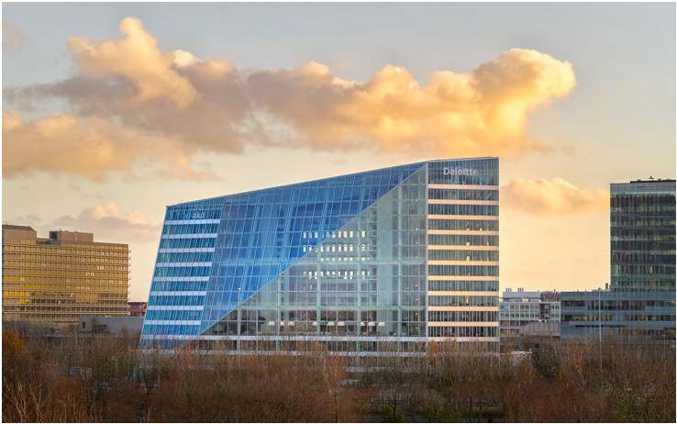Εικόνα 4: The edge, Άμστερνταμ
“Ξεκινώντας από το γενικό και καταλήγοντας στο ειδικό υπάρχει το πιο “έξυπνο κτίριο” του κόσμου, το οποίο βρίσκεται στο Άμστερνταμ και ονομάζεται η Άκρη (the edge, εικόνα 4). Από τις περιεκτικές εγκαταστάσεις ανακύκλωσης έως τα φώτα που λειτουργούν με αισθητήρες, τα περισσότερα γραφεία προσπαθούν αυτές τις μέρες να μειώσουν το αποτύπωμα του άνθρακα τους. Όμως, ένας χώρος γραφείων οδηγεί το δρόμο στην περιβαλλοντική βιωσιμότητα και αυτός είναι η Άκρη στο Άμστερνταμ. Το Edge είναι το αποτέλεσμα μιας στενής συνεργασίας μεταξύ της OVG Real Estate και της Deloitte, του κύριου κατασκευαστή του κτιρίου. Το edge είναι ένα κτίριο γραφείων 40.000 τ.μ.², στην επιχειρηματική περιοχή Zuidas του Άμστερνταμ. Σχεδιάστηκε για την παγκόσμια χρηματοοικονομική επιχείρηση και κύριο μισθωτή, την Deloitte. Το έργο αποσκοπούσε στην εδραίωση των υπαλλήλων της Deloitte από πολλαπλά κτίρια σε όλη την πόλη, σε ένα ενιαίο περιβάλλον και στη δημιουργία ενός “ έξυπνου κτιρίου” που θα λειτουργούσε ως καταλύτης για την μετάβαση της Deloitte στην ψηφιακή εποχή. Το edge δημιουργεί ένα ριζικά νέο περιβάλλον εργασίας που επιτρέπονται οι βιώσιμες τεχνολογίες. Με την υψηλότερη βαθμολογία BREEAM στον κόσμο που απονέμεται σε ένα κτίριο γραφείων, ενσωματώνει πολλές έξυπνες τεχνολογίες για να δημιουργήσει ευάρμοστους και ευφυείς χώρους εργασίας. Το κτίριο καταδεικνύει ότι η επιδίωξη ενός ζωντανού και συνεργατικού εργασιακού περιβάλλοντος μπορεί να συνδυαστεί επιτυχώς με την επίτευξη των υψηλότερων επιπέδων βιωσιμότητας. Το edge υποβλήθηκε σε πιστοποίηση BREEAM ως τρόπο μέτρησης των πιο καινοτόμων πτυχών του σχεδιασμού και της υλοποίησης του. Η γενική ιδέα του κτιρίου ήταν πάντα υποδειγματική, να ξεχωρίζει από το πλήθος ως ένα μελλοντικό γραφείο που δημιουργεί πρότυπα τόσο στην Ολλανδία, όσο και διεθνώς. Ωστόσο, καμία αξιολόγηση δεν μπορεί να αποδώσει πλήρως την επιτυχία του έργου σε κοινωνικό επίπεδο. Ευτυχείς, άνετοι και υγιείς εργαζόμενοι που είναι πιο παραγωγικοί λόγω του περιβάλλοντος στο οποίο δουλεύουν.
Το Edge παράγει στην πραγματικότητα περισσότερη ενέργεια από ότι καταναλώνει. Το 65,000 sq ft του κτιρίου των ηλιακών συλλεκτών παρέχει αρκετή βιώσιμη ηλεκτρική ενέργεια για να τροφοδοτήσει όλα τα smartphones, φορητούς υπολογιστές και ηλεκτρικά αυτοκίνητα στην περιοχή. Τα απόβλητα νερού μειώνονται επίσης μέσω του σχεδιασμού του κτιρίου. Τα βρόχινα ύδατα συλλέγονται στην οροφή, η οποία στη συνέχεια χρησιμοποιείται για να ξεπλύνετε τις τουαλέτες και να αρδεύετε τους κήπους. Ένα σύστημα φωτισμού με χαμηλές εκπομπές LΕED, χρησιμοποιείται σε όλους τους χώρους των γραφείων στο The Edge. Το σύστημα χρησιμοποιεί σχεδόν 15 φωτιστικά LΕED που συνδέονται με 6,500 kw σε όλη την ιστορία του κτιρίου. Οι αισθητήρες συλλέγουν ανώνυμα δεδομένα σχετικά με την πληρότητα και το φως που τροφοδοτούνται σε ένα κεντρικό ταμπλό, ο οποίος συλλαμβάνει, αποθηκεύει, μοιράζεται και διανέμει πληροφορίες σχετικά με τη χρήση φωτισμού του κτιρίου. Το σύστημα φωτισμού της Philips έχει οδηγήσει σε ετήσια μείωση του κόστους ενέργειας σε € 100,000.
Η OVG REAL ESTATE δηλώνει: "Η βιωσιμότητα είναι κάτι περισσότερο από μια μεγάλη βαθμολογία βιωσιμότητας. Πρόκειται επίσης για τη συνολική άνεση και αποτελεσματικότητα ενός κτιρίου για τους εργαζόμενους του, ώστε να μπορούν να λειτουργούν με ευκολία σε ένα παραγωγικό και υγιεινό περιβάλλον. Επιπλέον, ένα εμπνευσμένο και υγιές περιβάλλον προσελκύει ταλέντα και οδηγεί σε υψηλότερη ικανοποίηση των εργαζομένων. Ένα περιβάλλον όπως το The Edge οδηγεί σε χαμηλότερο κόστος ενέργειας και συντήρησης, μειωμένη άδεια ασθενείας και υψηλότερη παραγωγικότητα που τελικά επιτυγχάνει πολύ καλύτερη οικονομική απόδοση. Χάρη στα κριτήρια BREEAM μειώθηκε σημαντικά η χρήση υλικών κατασκευής και το κόστος ανά τετραγωνικό μέτρο.
Το Edge χρησιμοποιεί 70% λιγότερη ηλεκτρική ενέργεια από συγκρίσιμα κτίρια γραφείων (πίνακας 1). Η στέγη και η πρόσοψη με νότιο προσανατολισμό ενσωματώνουν τη μεγαλύτερη σειρά φωτοβολταϊκών πλαισίων οποιουδήποτε ευρωπαϊκού κτιρίου γραφείων και ένα σύστημα αποθήκευσης θερμικής ενέργειας του υδροφορέα παρέχει όλη την ενέργεια που απαιτείται για θέρμανση και ψύξη. Η κατανάλωση, η κίνηση, τα επίπεδα φωτισμού, η υγρασία και η θερμοκρασία μετριούνται συνεχώς και χρησιμοποιώντας έξυπνη τεχνολογία, συμπεριλαμβανομένου του φωτιστικού που συνδέεται με LEΕD που τροφοδοτείται με Ethernet, τα συστήματα κτιρίων ανταποκρίνονται για μεγιστοποίηση της απόδοσης. Αλλά το πραγματικό αποτέλεσμα του The Edge δεν είναι μόνο η μείωση της κατανάλωσης νερού και ενέργειας των δικών του χρηστών, αλλά και ο ρόλος του έργου ως εφικτού, υψηλής ποιότητας παράδειγμα νέων τεχνολογιών, νέων τρόπων σχεδιασμού και ειδικών τρόπων εργασίας”.(Newsbeast, 2016)

Πίνακας 1. Λεπτομέρειες και ομάδες του έργου ( the edge )
ΛΕΠΤΟΜΕΡΕΙΕΣ ΕΡΓΟΥ | ΟΜΑΔΑ ΕΡΓΟΥ
Σχέδιο και έκδοση: BREEAM NL | Προγραμματιστής: OVG real estate
Στάδιο: τελικό | Αρχιτέκτονες: PLP Architecture
Τοποθεσία: Άμστερνταμ, Ολλανδία | Κύριος ενοικιαστής: Deloitte interior architects
Βαθμολογία: εξαιρετική, 98.3% | Αρχιτέκτονες εσωτερικών χώρων: Fokkema and partners
Αριθμός πιστοποιητικού: 29/11/2010 | Μηχανικός: Van Rossum Consulting
 | Σύμβουλος βιώσιμης ανάπτυξης: C2N managment
 | Σύμβουλοι: Deerns, HC Groep
 | Συνεργάτες: Phillips

Ολοκληρώνοντας μια γενική περιγραφή του πιο “έξυπνου κτιρίου” του κόσμου στην Ολλανδία, αναφέρονται περιληπτικά ακόμα 5 από τα πιο έξυπνα κτίρια διεθνώς. Ανεξάρτητα από το κλίμα ή την περιοχή, αυτά τα κτίρια διατηρούν όλο το χρόνο μια άνετη και ευχάριστη θερμοκρασία με ελάχιστες ενεργειακές απαιτήσεις. Τα κτίρια κάνουν αποτελεσματική χρήση του ήλιου, των εσωτερικών πηγών θερμότητας και της ανάκτησης θερμότητας, με αποτέλεσμα τα συμβατικά συστήματα θέρμανσης να μην είναι απαραίτητα ακόμη και τις πιο κρύες ημέρες του χειμώνα, που επικρατούν πολύ χαμηλές θερμοκρασίες. Κατά τη διάρκεια του καλοκαιριού, το παθητικό κτίριο χρησιμοποιεί τεχνικές ψύξης για να διατηρείται σταθερό. Τέτοιες τεχνικές, είναι ο σωστός σχεδιασμός της σκίασης και ο νυχτερινός φυσικός αερισμός που θα επικρατούν. Σε κάθε περίπτωση, η εξαιρετική ποιότητα των υλικών και ο προσεκτικός σχεδιασμός τους, εγγυώνται σταθερή και ευχάριστη θερμοκρασία για τους χρήστες, καθ’όλη την διάρκεια του έτους.

  - ΠΕΝΤΕ (5) “ΕΞΥΠΝΑ ΚΤΙΡΙΑ” ΤΟΥ ΚΟΣΜΟΥ:
Βυθισμένο ανάμεσα σε βουνά και στα 900 μέτρα πάνω από την λίμνη Tegern, βρίσκεται το πιο πολυτελές και προηγμένο κέντρο υγείας της Ευρώπης. Το Lanserhof Lake Tegern (εικόνα 5) βρίσκεται στην Βαυαρία και είναι γνωστό για την ηρεμία, την αναγέννηση και την αναζωογόνηση που φιλοξενείται σε έναν χώρο 21.000 τ.μ. Το μεγαλύτερο μερίδιο επιτυχίας οφείλεται στις νέες θεραπείες υγείας, καθώς και στην απίστευτη ομορφιά της φύσης. Αυτό το θέρετρο υγείας προσφέρει τις ιδανικές προϋποθέσεις για ένα επιτυχημένο καταφύγιο ευεξίας. Αποτελείται από 70 ευρύχωρα δωμάτια με το καθένα από αυτά να είναι 55 τ.μ., σύγχρονες σάουνες, καινοτόμο γυμναστήριο, μία πισίνα με θαλασσινό νερό, γήπεδο γκολφ και όλες τις ανέσεις που έχει ανάγκη ένας ασθενής. Το Lanserhof Lake Tegern διαθέτει ορισμένες θεραπείες προσαρμοσμένες στις προσωπικές ανάγκες των ασθενών και οι γιατροί και οι ειδικοί βοηθούν να ζήσουν μια πιο ζωτική ζωή. Ορισμένες από τις θεραπείες που παρέχει, είναι: α) η φυσική θεραπεία και ολιστική ιατρική tegerrnsee, β) η νηστεία tegernsee, γ) θεραπεία ύπνου tegernsee, δ) διατροφική θεραπεία, ε) διαχείριση άγχους και πρόληψη καύσης tegernsee, στ) θεραπεία πόνου tegernsee κ.α.(Lanserhof, 1984)
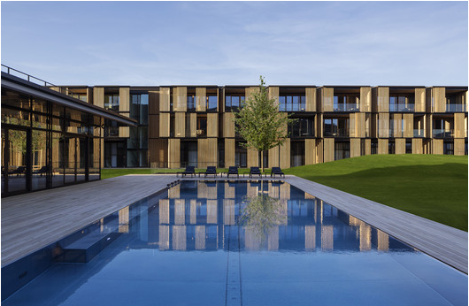Eικόνα 5: Lanserhof Lake Tegern στη Γερμανία απ' τους Ingenhoven Architects
“Η Σχολή Ισλαμικών Σπουδών του Qatar (QFIS) (εικόνα 6) είναι ένα διεθνές κέντρο για την ισλαμική σκέψη και διάλογο, αφοσιωμένο στην ενίσχυση της έρευνας στον ισλαμικό πολιτισμό. Η Σχολή, μέλος του Ιδρύματος Κατάρ για την εκπαίδευση, την επιστήμη και την κοινοτική ανάπτυξη του Κατάρ, ιδρύθηκε για να επιτύχει πνευματική πολυφωνία που τονίζει τον πλούτο και την ποικιλομορφία της ισλαμικής κληρονομιάς. Η σχολή Ισλαμικών σπουδών του Κατάρ (QFIS), βρίσκεται στην Ντόχα. Το πρόγραμμα προσφέρει χώρο διδασκαλίας παγκόσμιας κλάσης. Το κτίριο παρέχει ένα προοδευτικό μαθησιακό περιβάλλον που τοποθετεί το ίδρυμα στην πρωτοπορία της σύγχρονης παιδαγωγικής και αντισταθμίζει την υποτιμητική εικόνα της ισλαμικής εκπαίδευσης”.(Qatar Faculty of Islamic Studies, 2015)
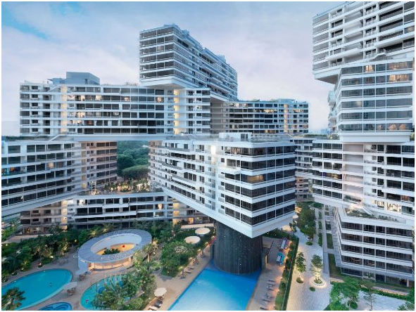Εικόνα 6: Qatar Faculty of Islamic studies στο Καταρ από τους Mangera Yvars Architects
Βραβεία Ισλαμικών σπουδών του Κατάρ:
- 2017: νικητής του βραβείου Αμερικάνικης αρχιτεκτονικής για αρχιτεκτονικό σχεδιασμό για εκπαιδευτικά κτήρια,
- 2016: Διεθνές βραβείο RIBA,
- 2015: Παγκόσμιο φεστιβάλ αρχιτεκτονικής, Σιγκαπούρη, καλύτερο θρησκευτικό κτήριο
- Βραβείο MEED,
- Καλύτερο σχέδιο κοινωνικής υποδομής.
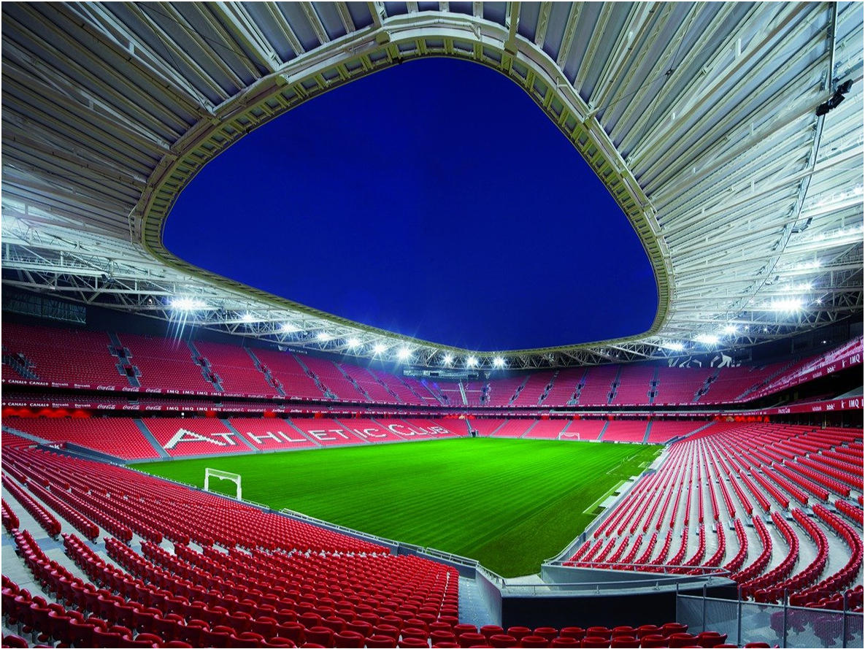Eικόνα 6: San Mamés Stadium στην Ισπανία απ' τους ACXT-IDOM Architects

“Το San mames stadium (εικόνα 7), είναι το γήπεδο που στεγάζεται η ποδοσφαιρική ομάδα Ατλέτικο Μπιλμπάο και βρίσκεται στην χώρα των Βάσκων, στην Ισπανία. Η κατασκευή του ξεκίνησε τον Μάρτιο του 2006 και ολοκληρώθηκε τον Σεπτέμβριο του 2013. Είναι το 8ο μεγαλύτερο γήπεδο στην Ισπανία, καθώς η χωρητικότητα του είναι 53.289 θεατές. Οι διαστάσεις του είναι 105 μέτρα μήκος και 68 μέτρα πλάτος και αποτελείται αποκλειστικά από γρασίδι. Ο αρχιτέκτονας που το σχεδίασε είναι ο Cezar Azkarate και για την δημιουργία του δαπανήθηκαν περίπου 211 εκατομμύρια ευρώ. Ο σχεδιασμός από την άποψη της άνεσης, της ασφάλειας και της προσβασιμότητας, οδήγησε την επιτροπή της UEFA στην ταξινόμηση του γηπέδου ως ELITE, δηλαδή την μέγιστη βαθμολογία ταξινόμησης, καθώς και το απαραίτητο ζητούμενο για να φιλοξενηθούν μεγάλες διοργανώσεις, όπως τελικοί εθνικών και διεθνών διοργανώσεων. Η ιδιαίτερη προσοχή που δίνεται στα στοιχεία του σχεδιασμού, όπως η πρόσβαση, η κυκλοφορία, η άνεση και η ασφάλεια, καθώς και η ολοκλήρωση του σταδίου στο αστικό ιστό του Μπιλμπάο, είναι μερικοί από τους λόγους για τους οποίους η UEFA θεωρεί το San Mamés ως ένα γήπεδο αναφοράς στην Ευρώπη. Το San Mamés έχει επιλεγεί από την UEFA για να φιλοξενήσει μερικούς από τους αγώνες του Euro 2020”.(bilbaostadium, 2013)
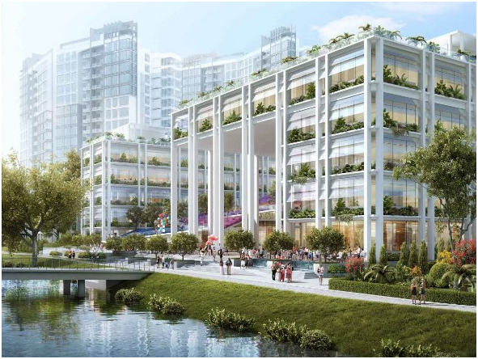Eικόνα 8: Waterway Neighbourhood Centre and Polyclinic στη Σιγκαπούρη απ' τους Multiply Architects
“Η serie architects (εικόνα 8) που συνεργάζεται με την Multiply architects της Σιγκαπούρης, κέρδισε τον διαγωνισμό για τον σχεδιασμό ενός νέου έξυπνου κέντρου στο Punggol της Σιγκαπούρης. Το σχέδιο αυτό αναπτύχθηκε από το συμβούλιο στέγασης και ανάπτυξης της Σιγκαπούρης (HDB) με το Υπουργείο υγείας ως κοινό εταίρο θα παράσχει τις βασικές δημόσιες ανέσεις στους κατοίκους της Puggnol. Το έργο 27.400 τ.μ. είναι μια νέα γενναία ολοκληρωμένης ανάπτυξης που συνδυάζει κοινές ανέσεις και υπηρεσίες στους κατοίκους της Σιγκαπούρης. Περιέχει κοινόχρηστους κήπους, χώρους παιχνιδιού, γυμναστήρια, εμπορικούς χώρους και μια μονάδα υγειονομικής περίθαλψης 9.400 τ.μ. Το έργο ψηφίστηκε ώστε να φτάσει στον τελικό της κατηγορίας των μελλοντικών έργων του φεστιβάλ world architecture”.(archdaily, 2018)

“Το Quay Quarter Sydney (εικόνα 9), είναι ένας ανανεωμένος και ζωντανός προορισμός. Το πολυτελές λιανεμπόριο, τα εστιατόρια, τα καφέ, τα μπαρ του τελευταίου ορόφου, φέρνουν ζωντάνια σε οποιαδήποτε ώρα της ημέρας. Το Quay Quarter αποτελείται από φυσική ομορφιά, εικονική αρχιτεκτονική και πολυσύχναστο εμπόριο.
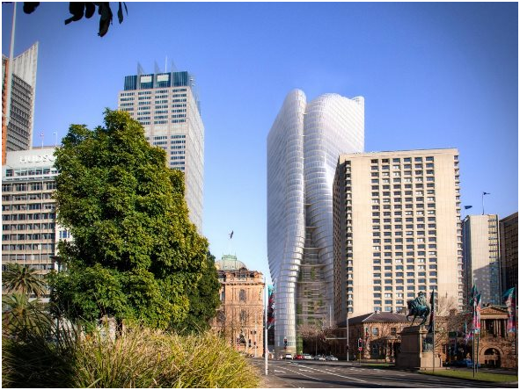Eικόνα 9: Quay Quarter απ' το γραφείο Francis-Jones Morehen Thorp
Αποτελείται από:
- Δύο πλευρές του λιμανιού,
- 106 διαμερίσματα,
- ζωντανή ενεργοποίηση πόλης 7 μέρες την βδομάδα,
- 10.000 τ.μ. εμπορικού χώρου,
- ποικιλία επιλογών μεταφοράς ( τρένο,ταξί,λεωφορείο κ.α. ),
- 1 στρέμμα νέου ιδιωτικού και δημόσιου χώρου”.(bun Sydney, 2017)
Στην συνέχεια του κεφαλαίου αυτού υπάρχει ανάλυση για την ανάπτυξη των “έξυπνων κατασκευών”, εντός συνόρων αυτή την φορά.

  - ΕΛΛΗΝΙΚΕΣ ΠΟΛΕΙΣ ΠΟΥ ΔΙΑΘΕΤΟΥΝ “ ΕΞΥΠΝΑ ΚΤΙΡΙΑ “:
    - Αθήνα:
Ο Δήμος Αθηναίων διαθέτει το πρώτο ολοκληρωμένο σχέδιο προσαρμογής στην κλιματική αλλαγή που συντάχθηκε για κάποια Ελληνική πόλη. Το σχέδιο αυτό, έχει ως σκοπό την μείωση των εκπομπών αερίων του θερμοκηπίου κατά 40% και την προστασία των κατοίκων της πόλης από την κλιματική αλλαγή έως το 2030. Το σχέδιο αυτό, υλοποιείται σε δύο φάσεις. Σε πρώτη φάση, περιλαμβάνει τις παρεμβάσεις που πρέπει να υλοποιηθούν άμεσα και σε δεύτερη φάση, είναι οι δράσεις που πρέπει να γίνουν σε βάθος χρόνου, ώστε το σχέδιο να στεφθεί με επιτυχία. Πιο συγκεκριμένα, στην περιοχή της Ηλιούπολης βρίσκεται σε εξέλιξη η διαδικασία εγκατάστασης έξυπνου φωτισμού με σκοπό την εξοικονόμηση και την μείωση του κόστους μέχρι και 60%.
Παρακάτω γίνεται μια περιγραφή των εφαρμογών που λειτουργούν στην Ηλιούπολη στο πλαίσιο του σχεδιασμού και της λειτουργίας μιας “έξυπνης πόλης”. Συγκεκριμένα, αναφέρεται:
1. Στην εγκατάσταση ηλεκτρονικών πινάκων στους δρόμους της πόλης, με σκοπό την έγκαιρη και έγκυρη ενημέρωση των πολιτών,
2. Στην δημιουργία των πρώτων δημοτικών social media με ονομασία MEV (Municipallity Electronic Village),
3. Στην μέτρηση των ποσοστών ηλεκτρικής ακτινοβολίας από την χρήση κινητής τηλεφωνίας,
4. Στην δημιουργία ενός προγράμματος πληροφόρησης των επιβατών για τα δρομολόγια συγκοινωνιών και ενημέρωσης των οδηγών για διαθέσιμες θέσεις στάθμευσης,
5. Στην εγκατάσταση λαμπτήρων έξυπνου φωτισμού σε δημόσιους χώρους, με σκοπό την ελαχιστοποίηση της κατανάλωσης ενέργειας,
6. Στην δημιουργία οθονών ενημέρωσης των πολιτών στο ΚΕΠ και στο δημαρχείο,
7. Στις ενεργειακές παρεμβάσεις σε δημόσια κτίρια, δημοτικά γυμναστήρια, δημοτικά κολυμβητήρια κ.α.,
8. Στην δημιουργία ενός ανανεωμένου και πρωτοποριακού site με εφαρμογή στα κινητά των πολιτών,
9. Στην δημιουργία μιας εφαρμογής που θα παρέχει στους πολίτες ζωντανή μετάδοση των συνεδριάσεων του Δημοτικού Συμβουλίου και
10. Στο ειδικά διαμορφωμένο σύστημα πρόσβασης των ΑμεΑ στα site του Δήμου.

    - Ηράκλειο:
Ο πληθυσμός του Δήμου Ηρακλείου αυξάνεται συνεχώς και σύμφωνα με την απογραφή του 2011 ανέρχεται περίπου στους 173.450 κατοίκους και είναι το μεγαλύτερο αστικό κέντρο της Κρήτης, αποτελώντας έτσι μια από τις πιο πυκνοκατοικημένες πόλεις της Ελλάδας. Ο Δήμος Ηρακλείου, είναι το βασικό κομμάτι ανάπτυξης σε ολόκληρη την Κρήτη. Δίνει ιδιαίτερο βάρος στη βιώσιμη ενεργειακή διαχείριση των δημοτικών κυρίως κτιρίων, με σκοπό την μεγαλύτερη δυνατή εξοικονόμηση ενέργειας, μέσα από μία σειρά στρατηγικών που στηρίζονται στην αειφορία και την αξιοποίηση όλων των διαθέσιμων πόρων του ανθρώπινου δυναμικού της περιοχής. Το 2011, ο Δήμος υπέγραψε την συμφωνία των Δημάρχων, που ήταν μια πρωτοβουλία όλων των τοπικών αρχών και των πολιτών με στόχο την ελαχιστοποίηση της ενεργειακής κατανάλωσης, την εξοικονόμηση μεγαλύτερου ποσοστού πόρων και την αναβάθμιση της ποιότητας ζωής των κατοίκων. Μεγάλος στόχος της συμφωνίας του Δήμου, ήταν η μείωση του ποσοστού των εκπομπών αερίων του θερμοκηπίου κατά τουλάχιστον 20% έως το 2020. Για την υλοποίηση αυτού του στόχου, έχει δημιουργηθεί ένα σχέδιο δράσης αειφόρου ενέργειας, το οποίο προσδιορίζει την ενεργειακή κατανάλωση του Δήμου.

    - Λάρισα:
Η κατανάλωση ενέργειας αποτελεί την σημαντικότερη περιβαλλοντική επίπτωση των κτιρίων κατά τη φάση της κατασκευής και της λειτουργίας τους. Ο Δήμος Λαρισαίων προγραμμάτισε δράσεις, με σκοπό την εξοικονόμηση ενέργειας σε δημοτικά κτίρια και την αξιοποίηση των ανανεώσιμων πηγών ενέργειας. Με το πέρασμα των χρόνων, οι δράσεις εντάχθηκαν σε επιχειρησιακά προγράμματα που είναι συγχρηματοδοτούμενα από την ΕΕ. Με την έναρξη της εφαρμογής του ειδικού προγράμματος ανάπτυξης φωτοβολταϊκών συστημάτων, σε κτιριακές εγκαταστάσεις, έχουν τοποθετηθεί 255 Φ/Β συστήματα παραγωγής ηλεκτρικής ενέργειας εντός των ορίων του Δήμου Λαρισαίων. Η συνολική παραγωγή και εξοικονόμηση ενέργειας αυτών, ανέρχεται σε 2.387 kwh, με όφελος την μείωση των εκπομπών διοξειδίου του άνθρακα κατά 3.500 tn CO2/έτος περίπου. Επίσης ο Δήμος Λαρισαίων έχει ενταχθεί στο πρόγραμμα ΕΞΟΙΚΟΝΟΜΩ, το οποίο ασχολείται με τον σχεδιασμό φυτεμένων δωμάτων σε υφιστάμενα κτίρια. Ένας μελλοντικός στόχος του Δήμου είναι η μετατροπή του Δημαρχείου σε ένα νέο βιοκλιματικό κτίριο. Σκοπός του σχεδιασμού είναι το κέλυφος του κτιρίου να επιτρέπει την καλύτερη χρήση των ηλιακών συστημάτων κατά τη χειμερινή περίοδο, σε συνδιασμό με την ελαχιστοποίηση των θερμικών απωλειών, ώστε να μειωθεί όσο το δυνατόν περισσότερο η ενεργειακή κατανάλωση που απαιτείται για την θέρμανση. Η μείωση των φορτίων δροσισμού θα επιτευχθεί με τον κατάλληλο αερισμό.

    - Κύπρος:
Είτε σε μία κατοικία, είτε η σε κάποιο άλλο κτιριακό συγκρότημα, είναι πολύ μεγάλη η ανάγκη για άνεση και ευελιξία. Ταυτόχρονα, η αποτελεσματική χρήση της ενέργειας γίνεται ολοένα και πιο σημαντική. Η μεγαλύτερη άνεση και ασφάλεια σε συνδυασμό με τη μικρότερη κατανάλωση ενέργειας μπορούν να οδηγήσουν σε έναν έλεγχο και παρακολούθηση όλων των εμπλεκόμενων προϊόντων. Η KNX είναι ο μεγαλύτερος οργανισμός αυτοματισμού παγκοσμίως σε οικιστικό και κτιριακό τομέα. Με σχεδόν 28,000 συνεταίρους και 250 μέλη κατασκευαστικής εταιρίας προϊόντων, οι δυνατότητες του KNX είναι απεριόριστες και το σύστημα δεν έχει όρια. Τα ευφυή συστήματα αυτοματισμού εγγυούνται την ικανοποίηση των πελατών, μέσω των σχεδίων που έχουν ως απόλυτη προτεραιότητα τις ανάγκες του πελάτη. Τα συστήματα ελέγχου φωτισμού ελέγχουν και διαχειρίζονται την κατάσταση των φωτιστικών εξαρτημάτων σε ένα δωμάτιο ενός κτιρίου. Το επίπεδο και η ποιότητα του φωτός σε ένα χώρο, επηρεάζουν την εμφάνισή του και εξοικονομούν μεγάλα ποσοστά ενέργειας, ανάλογα με την χρήση τους. Στις συνηθισμένες κτιριακές εγκαταστάσεις, οι διακόπτες φωτός έχουν μόνο δύο καταστάσεις, ανοικτό και κλειστό. Κατά τη διάρκεια της ημέρας τα φώτα μπορεί να είναι αναμμένα, αλλά η φωτεινότητα του δωματίου να είναι υψηλότερη, λόγω της εισχώρησης του φυσικού φωτός του ήλιου. Σε αυτή την περίπτωση η διαφορά της φωτεινότητας εντός του δωματίου είναι μικρή και αυτό έχει ως αποτέλεσμα να καταναλώνεται μεγάλο ποσοστό ηλεκτρικής ενέργειας, χωρίς κανένα απολύτως σκοπό.
*ΚΝΧ = Ανοικτό σύστημα & ελεύθερες επιλογές προϊόντων

    - Τρίκαλα:
Τα Τρίκαλα, είναι η πρώτη “έξυπνη πόλη” που εμφανίστηκε στην Ελλάδα και ώθησε ολόκληρη την χώρα στην εισαγωγή της στην νέα εποχή του μέλλοντος. Είναι η πρώτη πόλη που προσφέρει ελεύθερη πρόσβαση στο διαδίκτυο μέσω Wi-Fi σε κάθε σημείο που μπορεί να βρίσκονται πολίτες της. Δεν είναι όμως αυτή η μοναδική καινοτομία της πόλης καθώς παρέχει τηλεϊατρικές υπηρεσίες για τους πολίτες τρίτης ηλικίας και λεωφορεία χωρίς οδηγό. Παράλληλα η διαδικτυακή πλατφόρμα e-Dialogos δίνει την δυνατότητα στους δημότες να συμμετέχουν στη δημόσια ζωή της πόλης, την συμμετοχή στα κοινά, την γρήγορη και πλήρη ενημέρωσή τους και τη διαδικασία λήψης αποφάσεων.
Τέλος τα Τρίκαλα γίνονται η πρώτη πόλη της Ελλάδας που θα υποδεχθεί, πιλοτικά, τις απίστευτες ταχύτητες 5G του δικτύου ίντερνετ.

Πάτρα:
Η πρώτη εφαρμογή Narrow-Band Internet of Things στην Ελλάδα πραγματοποιείται στην πόλη της Πάτρας με την εγκατάσταση συστημάτων έξυπνης στάθμευσης και έξυπνου φωτισμού όλων των περιοχών της. Η εταιρία της COSMOTE υλοποιεί στο κέντρο της πόλης την πρώτη εφαρμογή της τεχνολογίας αυτής στην Ελλάδα και μία από τις πρώτες στην Ευρώπη. Το έργο αναδεικνύει τις απεριόριστες δυνατότητες του internet of things αλλά και τα οφέλη που προσφέρει η τεχνολογία ασύρματης επικοινωνίας Narrow Band. Στο πλαίσιο της εφαρμογής τοποθετήθηκαν ειδικοί αισθητήρες έξυπνης στάθμευσης σε υφιστάμενες θέσεις του Δήμου Πατρών και αισθητήρες έξυπνου φωτισμού. Οι οδηγοί θα ενημερώνονται για το που υπάρχουν άδειες θέσεις στάθμευσης και πως θα φτάσουν εκεί, μέσω του mobile application. Επίσης τα συστήματα έξυπνου φωτισμού θα θα προσαρμόζουν τον φωτισμό σε διαφορετικά επίπεδα έντασης ανάλογα με την εποχή και την ώρα της ημέρας, μειώνοντας έτσι σημαντικά την κατανάλωση ενέργειας. Το NB-IoT εξελίσσεται μαζί με τις τεχνολογίες 4G, δίνοντας τη δυνατότητα περαιτέρω επέκτασης, ώστε να συμπεριλάβει μεθόδους εντοπισμού θέσης, περιαγωγής, υπηρεσιών μετάδοσης πολυμέσων και πολλών ακόμη λειτουργιών, που θα εξελίξουν σημαντικά τις δυνατότητες του Internet of Things.

  - ΤΑ ΠΕΝΤΕ ΚΑΛΥΤΕΡΑ «ΠΡΑΣΙΝΑ» ΚΤΙΡΙΑ ΤΗΣ ΕΛΛΑΔΑΣ:
“Η τάση των βιοκλιματικών η “πράσινων” κτιρίων έρχεται με αργούς ρυθμούς και στην Ελλάδα αν και αυτή αφορά κυρίως επενδυτικές η μεγάλες εταιρίες που διαχειρίζονται επενδυτικά η διαθέτουν για ίδια χρήση μεγάλα ακίνητα γραφείων. Οι εταιρίες αυτές επένδυσαν επιλεγμένα και μεμονωμένα σε αναβάθμιση του χαρτοφυλακίου τους τόσο για λόγους οικονομικούς, όσο και περιβαλλοντικούς. Επικεντρώθηκαν κυρίως σε μεγάλα ακίνητα σε κεντρικά εμπορικά σημεία της Αθήνας και έθεσαν ως προτεραιότητα την ενεργειακή αναβάθμιση, με σκοπό την ελάττωση της επιβάρυνσης των ενοικιαστών με λειτουργικά έξοδα, αλλά και προκειμένου τα κτίρια αυτά να γίνουν πιο αποδοτικά και φιλικότερα προς το περιβάλλον”.(Εταιρία συμβούλων Arbitrage RE.,2018)

    - Συγκρότημα karela office park (εικόνα 10):
Είναι το πρώτο κτίριο στην Ελλάδα που πιστοποιήθηκε από την LEED και ανήκει στην βαθμίδα Gold. Πιστοποιήθηκε τον Μάρτιο του 2013, βρίσκεται στην περιοχή της Παιανίας και μισθώνεται από τον όμιλο ΟΤΕ.
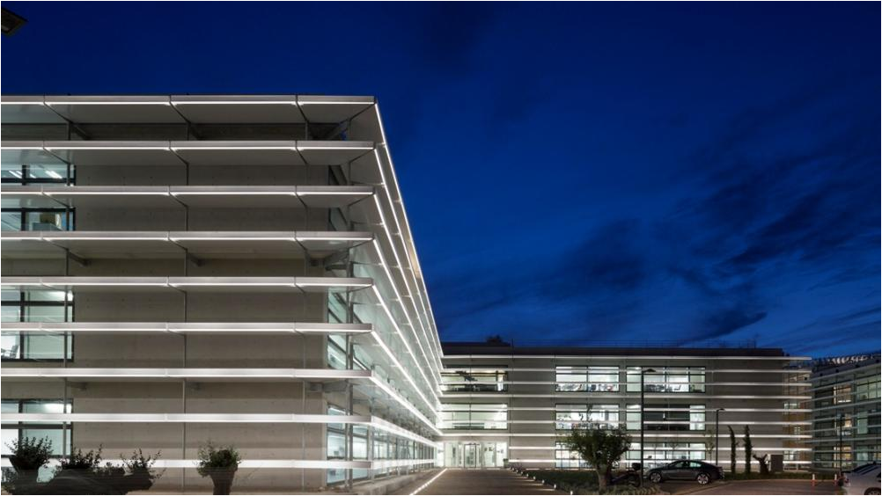Eικόνα 10: Συγκρότημα karela office park
    - Συγκρότημα Green Plaza (εικόνα 11):
Το συγκρότημα Green Plaza ολοκληρώθηκε το 1991 και έκτοτε αποτελεί σημείο αναφοράς τόσο για τους πολίτες που χρειάζεται να ολοκληρώσουν γραφειακές η εμπορικές λειτουργίες, όσο και για την περιοχή του Αμαρουσίου η οποία επεκτείνει την επιχειρηματική της ανάπτυξη σε ολόκληρη την πόλη της Αθήνας. Το συγκρότημα διαθέτει μοναδικά χαρακτηριστικά που το καθιστούν μια ξεχωριστή κατασκευή. Είναι ένα καθαρά ελληνικό έργο, με πολύ σημαντικό μέγεθός και με σπάνια για την εποχή σχεδιαστικά και αρχιτεκτονικά ευρήματα. Στόχος της ανακατασκευής, ήταν η αισθητική και λειτουργική αναβίωση του συγκροτήματος σε συνδυασμό με τον ενεργειακό εκσυγχρονισμό του, έτσι ώστε να αποτελεί πρότυπο περιβάλλοντος για τους εργαζόμενους και τους επισκέπτες του και να συμμετέχει καθημερινά στο πλαίσιο της αειφόρου ανάπτυξης.
Το κτίριο, ανήκει στην Grivallia properties και το 2017 αποτέλεσε το πρώτο έργο στην Ελλάδα που πιστοποιείται με την ειδική έκδοση LEED (βαθμίδα Gold), η οποία εφαρμόζεται σε ακίνητα τα οποία προορίζονται για μίσθωση. Το συγκρότημα Green Plaza, διαθέτει και παρέχει μεγάλο αριθμό υπηρεσιών στους πολίτες που το επισκέπτονται καθημερινά. Ορισμένες από αυτές τις υπηρεσίες, είναι: α) on-site διαχειριστής του συγκροτήματος, β) υπηρεσίες κοινόχρηστων και ηλεκτρομηχανολογικών εγκαταστάσεων, γ) καθημερινή παρουσία ηλεκτρολόγου στο κτίριο για την επίλυση τυχόν προβλημάτων, δ) συντήρηση όλων των χώρων και των δωματίων του συγκροτήματος σε πλαίσιο πράσινου περιβάλλοντος και στ) συντήρηση ανελκυστήρων κ.α.
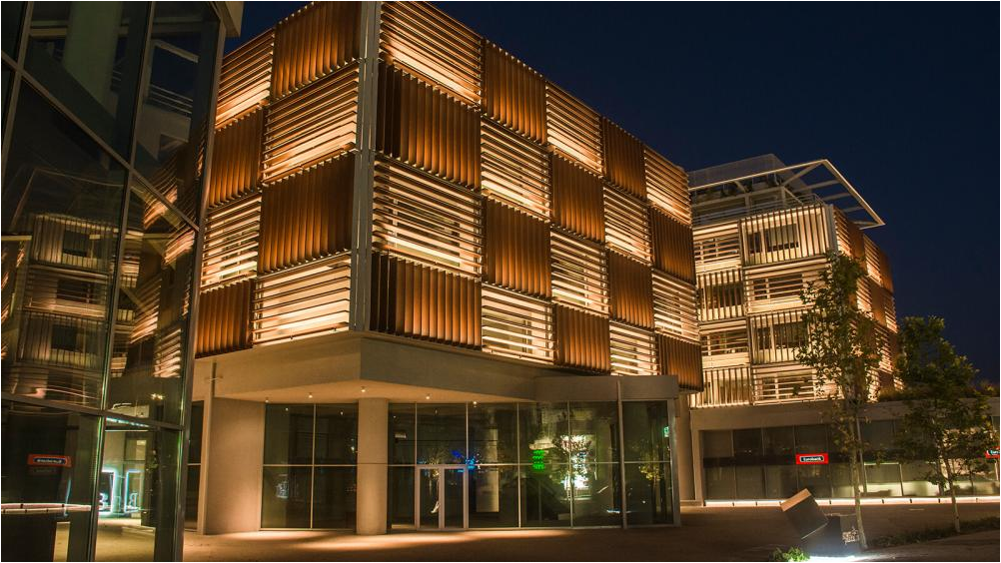Εικόνα 11: Συγκρότημα Green Plaza
    - Κτίριο Cosmote e-value, Κεραμικός (εικόνα 12):
Το κτίριο ξεκίνησε να λειτουργεί με την τωρινή του μορφή το 2017. Είναι πιστοποιημένο με την βαθμίδα LEED Gold και στεγάζει το κέντρο τηλεφωνίας της e-value. Το κτίριο δημιουργήθηκε αρχικά το 1959, με σκοπό να στεγάζει το μηχανογραφικό κέντρο του ΟΤΕ. Την πλήρη ανακαίνιση του ανέλαβε η OTE estate. Το κτίριο καταλαμβάνει έκταση 7.700 τ.μ. και βρίσκεται στην περιοχή του Κεραμεικού. Διαθέτει αίθουσες εκπαίδευσης, συντονισμένα κέντρα καθοδήγησης, αίθουσες συναντήσεων και αρκετούς χώρους ξεκούρασης. Ο σχεδιασμός του κτιρίου της Cosmote e-value έγινε με σκοπό την βελτιωμένη απόδοση όλων των εμπλεκόμενων δεικτών, όπως η κατανάλωση ενέργειας, η χρήση νερού, οι εκπομπές διοξειδίου του άνθρακα, η ποιότητα του εσωτερικών χώρων του κτιρίου και η διαχείριση των πόρων του. Το κτίριο ανήκει σε ένα από τα μόλις επτά στην Ελλάδα που διαθέτουν διεθνή πιστοποίηση κατά LEED σε επίπεδο GOLD, από το Αμερικανικό Συμβούλιο Πράσινων Κτιρίων (U.S. Green Building Council – USGBC).
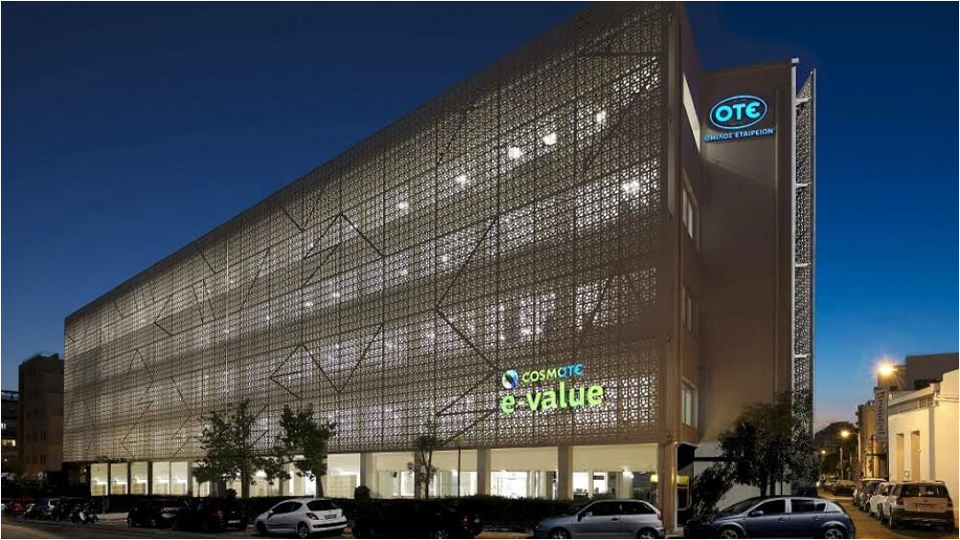Εικόνα 12: Κτίριο Cosmote e-value

    - Κτίριο γραφείων- Βασιλίσσης Όλγας (εικόνα 13):
Το πολυόροφο κτίριο έκτασης 4.846 τ.μ. ολοκληρώθηκε το 2007 και πιστοποιήθηκε από το BREEHAM με την καλύτερη επίδοση [excellent]. Το κτίριο ανήκει στην Grivallia properties και μισθώνεται εξολοκλήρου σε μεγάλους πολυεθνικούς ομίλους της χώρας και του εξωτερικού.
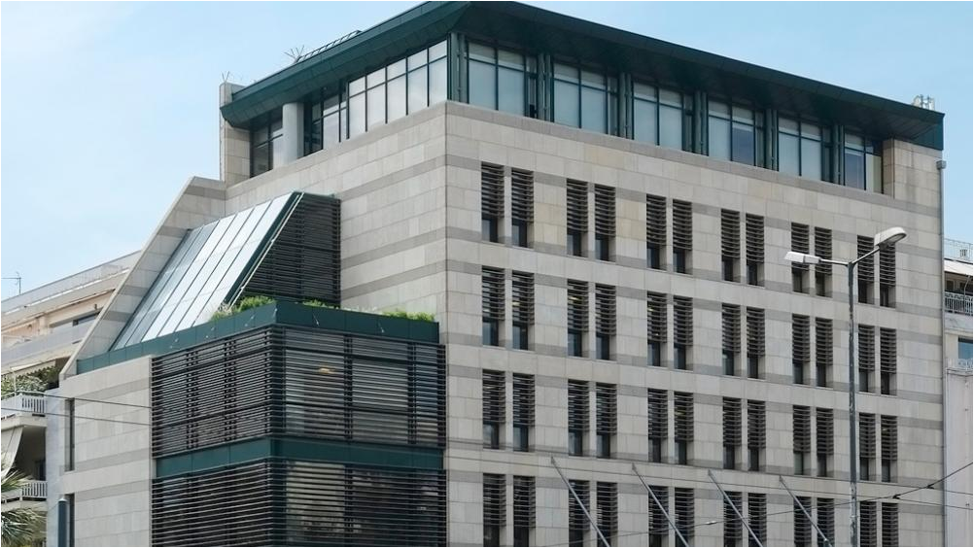Εικόνα 13: Εξωτερική όψη κτίριο γραφείων
    - Κτίριο Anangel Maritime (εικόνα 14):
Το κτίριο ενώνει το κέντρο της πόλης με την Λεωφόρου Συγγρού, που οδηγεί στην θάλασσα και στεγάζει τα κεντρικά γραφεία του εφοπλιστικού ομίλου Anagel Maritime Group. Το κτίριο αυτό πήρε την υψηλότερη βαθμολογία environmentally conscious building (LEED Platinum), ενώ είναι υποψήφιο για το σημαντικότερο ευρωπαϊκό βραβείο αρχιτεκτονικής (Mies Van Rohe Prize 2019 nominee). Πιο συγκεκριμένα βρίσκεται στην Καλλιθέα και ολοκληρώθηκε μόλις το 2019. Αρχιτέκτων της κατασκευής είναι η κυρία Ρένα Σακελλαρίδου από το γραφείο RS SPARCH PC. Το κτίριο έχει έκταση 30.000 τ.μ. από τα οποία τα 16.000 αφορούν υπόγειους χώρους. Η Agemar, θέλησε να εκφράσει με την κατασκευή του κτιρίου αυτού, το άνοιγμα της πόλης της Αθήνας προς την θαλάσσια περιοχή. Το κτίριο περιλαμβάνει εκπαιδευτικό κέντρο, ναυτιλιακές υπηρεσίες και υπόγειο ιδιωτικό χώρο στάθμευσης. Επίσης περιλαμβάνει κλειστό γυμναστήριο, καφετέριες, αμφιθέατρο, χώρους εστίασης, βιβλιοθήκες, μουσείο και συμπληρωματικούς χώρους του ιδρύματος.

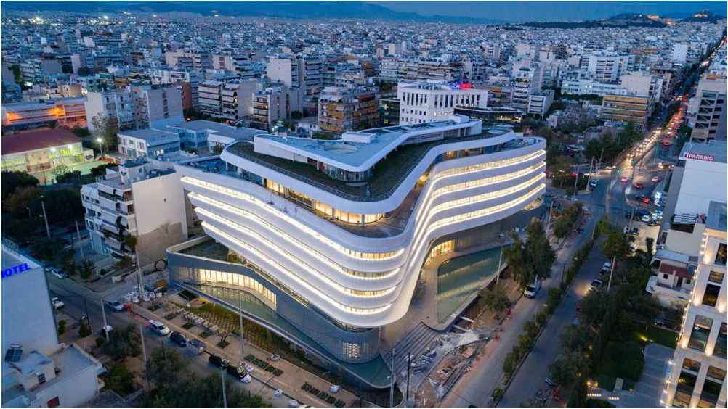Εικόνα 14: Κτίριο Anangel Maritime
Καταλήγοντας, θα δοθεί μεγαλύτερη έμφαση και ανάλυση στο πιο “έξυπνο κτίριο” της Ελλάδας, που σύμφωνα με το σύστημα LEED είναι το κτίριο Karela. Το Karela Office Park (εικόνα 10) είναι το μοναδικό οικολογικό πάρκο γραφείων στην Ελλάδα. Σήμερα η εξοικονόμηση αυτή αποτελεί πραγματικότητα στο μοναδικό κτίριο της χώρας το οποίο έχει λάβει τη χρυσή πιστοποίηση Leadership in Energy and Environmental Design (LEED), που δίνεται από το Αμερικανικό Συμβούλιο Πράσινων Κτιρίων (U.S. Green Building Council). Το κτίριο Karela Office Park, το οποίο σήμερα μισθώνεται εξ ολοκλήρου από τον όμιλο του ΟΤΕ έχει κατακτήσει τη συγκεκριμένη διάκριση χάρη στη χρήση καινοτόμων τεχνολογιών, που δεν έχουν χρησιμοποιηθεί ποτέ ξανά στην Ελλάδα. Ο όμιλος ΟΤΕ (τότε μέσω της θυγατρικής του Cosmote) αποφάσισε να υπογράψει προσύμφωνο για τη στέγαση του συνόλου των υπηρεσιών της εταιρείας κινητής τηλεφωνίας, αναγνωρίζοντας τα πλεονεκτήματα ενός τέτοιου κτιρίου.
Σήμερα, με την ολοκλήρωση ενός πλήρους έτους λειτουργίας, προκύπτει ότι η μέση ετήσια κατανάλωση ανά τετραγωνικό μέτρο διαμορφώνεται σε μόλις 85kWh, όταν στα υπόλοιπα κτίρια που διαθέτει ο όμιλος ΟΤΕ αγγίζει τις 340kWh. Εν ολίγοις, προκύπτει εξοικονόμηση της τάξης του 75% σε σχέση με μια συμβατική κατασκευή, ενώ σε επίπεδο κατασκευαστικού κόστους η πρόσθετη δαπάνη ήταν της τάξης του 7% επί του προϋπολογισμού. Το επίτευγμα αυτό προκύπτει με τη χρήση μιας σειράς τεχνολογιών και συστημάτων. Σημείο αναφοράς είναι η «πράσινη» στέγη.
Με τον τρόπο αυτό απορροφάται περισσότερη ποσότητα θερμότητας κατά τους θερινούς μήνες και μειώνεται η χρήση κλιματιστικών, καθώς το επίπεδο της θερμοκρασίας στο εσωτερικού του κτιρίου είναι χαμηλότερο. Αντίστοιχα, σημαντική κρίνεται η τοποθέτηση περσίδων περιμετρικά του κτιρίου. Οι περσίδες περιστρέφονται αυτόματα και προσαρμόζουν την κλίση τους ανάλογα με το ύψος και την φορά του ήλιου. Στόχοι είναι η βελτίωση της σκίασης και η αύξηση του επίπεδου φυσικού φωτισμού στο εσωτερικό. Πρόσθετη εξοικονόμηση ενέργειας προκύπτει και από τη χρήση αυτοματισμών στα φώτα, με ανιχνευτές κίνησης και μείωση του τεχνητού φωτισμού, όταν ο φυσικός φωτισμός κρίνεται επαρκής. Επίσης, ενδεικτικό της προσοχής που έχει δοθεί στη λεπτομέρεια είναι το ότι χρησιμοποιήθηκαν ακόμα και πλακίδια ανοικτής απόχρωσης για να στρωθεί ο περιβάλλων χώρος, προκειμένου να μειωθεί το φαινόμενο του τοπικού «θερμοκηπίου», που προκαλείται αρκετά συχνά τους καλοκαιρινούς μήνες.
Παρεμβάσεις έχουν γίνει και όσον αφορά την εξοικονόμηση νερού, μέσω της χρήσης ενός συστήματος βιολογικού καθαρισμού για την επαναχρησιμοποίηση των υδάτων -για τις ανάγκες άρδευσης των φυτών του κτιρίου- όπως επίσης μέσω ενός συστήματος συγκέντρωσης βρόχινου νερού. Έως και η επιλογή των φυτών και των δέντρων έγινε με γνώμονα την εξοικονόμηση νερού, καθώς το βασικό δέντρο είναι η ελιά, που έχει μειωμένες υδατικές ανάγκες.(Ρουσάνογλου, 2014)
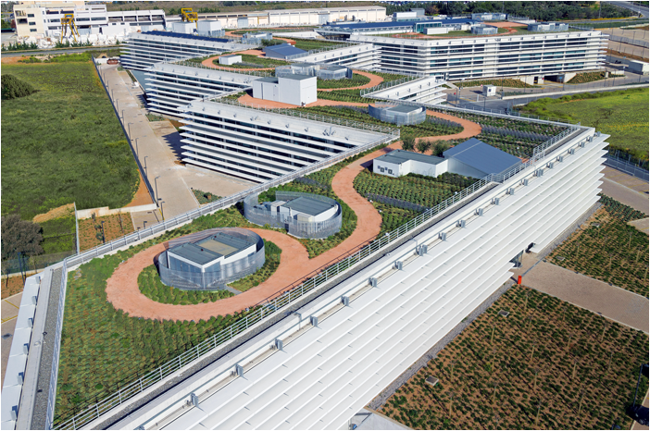Εικόνα 15: πανοραμική όψη του κτιρίου Karella office park
Αφού ολοκληρώθηκε η αναφορά και η ανάλυση των ελληνικών πόλεων που έχουν αρχίσει να λειτουργούν “έξυπνα”, ακολουθούν ορισμένα παραδείγματα για την εξοικονόμηση της ενέργειας στον κτιριακό τομέα στην Ελλάδα.

  - ΕΞΟΙΚΟΝΟΜΗΣΗ ΤΗΣ ΕΝΕΡΓΕΙΑΣ ΣΤΟΝ ΚΤΙΡΙΑΚΟ ΤΟΜΕΑ:
“Ο κτιριακός τομέας ευθύνεται για το 40% της συνολικής κατανάλωσης ενέργειας τόσο στο ελληνικό,όσο και στο ευρωπαϊκό επίπεδο. Αυτή η κατανάλωση υπάρχει είτε σε θερμική μορφή (πετρέλαιο), είτε σε ηλεκτρική μορφή και έχει σαν αποτέλεσμα αφενός την οικονομική επιβάρυνση λόγω του υψηλού κόστους της ενέργειας και αφετέρου την μεγάλη επιβάρυνση της ατμόσφαιρας με ρύπους και κυρίως με διοξείδιο του άνθρακα (CO2), που ευθύνεται για το φαινόμενο του θερμοκηπίου. Στην χώρα μας, οι ευθύνες των κατοίκων για θέρμανση αυξάνονται περίπου στο 70% της συνολικής τους ενεργειακής τους κατανάλωσης. Η κατανάλωση ενέργειας για τις οικιακές συσκευές, τον φωτισμό και τον κλιματισμό ανέρχεται στο 18% του συνολικού ενεργειακού ισοζυγίου. Οι κατοικίες που χρησιμοποιούν ως καύσιμο το πετρέλαιο αντιστοιχούν στο 35% του συνόλου. Το υπόλοιπο 64% αποτελείται από αυτόνομες θερμαινόμενες κατοικίες που χρησιμοποιούν 25% πετρέλαιο, 12% ηλεκτρισμό και 18% καυσόξυλα. Τα κτίρια στην Ελλάδα παρουσιάζουν αύξηση στην κατανάλωση ενέργειας, λόγω της αύξησης στην χρήση των κλιματιστικών και διάφορων μικροσυσκευών. Η χρήση κλιματιστικών αποτελεί σημαντικό παράγοντα αύξησης του ηλεκτρικού φορτίου αιχμής στην χώρα μας, με τεράστιες οικονομικές συνέπειες και σημαντική επιβάρυνση του καταναλωτή.
Η εξοικονόμηση ενέργειας σε ένα κτίριο εξασφαλίζεται εν μέρει με τον κατάλληλο σχεδιασμό του κτιρίου και την χρήση ενεργειακά αποδοτικών δομικών στοιχείων και συστημάτων και εν μέρει υψηλή αποδοτικότητα των εγκατεστημένων ενεργειακών συστημάτων η οποία προϋποθέτει την άριστη ποιότητα του σχετικού εξοπλισμού και της εγκατάστασης του καθώς και των σχετικών τεχνικών μελετών που τον προδιαγράφουν. Ακόμα ένας σημαντικός παράγοντας εξοικονόμησης ενέργειας είναι η ενεργειακή διαχείριση του κτιρίου, μια συστηματική, οργανωμένη και συνεχής δραστηριότητα που αποτελείται από ένα προγραμματισμένο σύνολο διοικητικών, τεχνικών και οικονομικών δράσεων”.(Λαδόπουλος, 2005)
    - Εξοικονόμηση ενέργειας στον κτιριακό τομέα στην Ελλάδα:
“Ο κτιριακός τομέας στην Ελλάδα ευθύνεται περίπου για το 30% των εκπομπών ισοδύναμου διοξειδίου του άνθρακα (CO2) και για το 35% της συνολικής κατανάλωσης ενέργειας. Το μεγαλύτερο ποσοστό της καταναλισκόμενης ενέργειας, προέρχεται από την καύση πετρελαίου και από την χρήση του ηλεκτρικού ρεύματος που έχουν να κάνουν με τα εργοστάσια. Τα τελευταία χρόνια το πετρέλαιο που εισέρχεται στην χώρα μας, αυξάνει την ενεργειακή εξάρτηση περίπου κοντά στο 70%. Το ηλεκτρικό ρεύμα παράγεται κατά κύριο λόγο από εγχώρια ορυκτά καύσιμα (λιγνίτης) που εκπέμπουν τεράστιες ποσότητες αερίων του θερμοκηπίου. Στην Ελλάδα τα τελευταία 25 χρόνια υπολογίζονται ότι έχουν εγκατασταθεί περί τις 3.000.000 κλιματιστικές μονάδες, οι περισσότερες χαμηλής απόδοσης.
Η Ελλάδα καταναλώνει περίπου 80% περισσότερη ενέργεια από την Πορτογαλία και την Ισπανία, χώρες με παρόμοιο κλίμα (εύκρατο Μεσογειακό). Οι καταναλώσεις σε σύγκριση με αυτές των Σκανδιναβικών χωρών, με τα έντονα καιρικά φαινόμενα, δημιουργούν ακόμα μεγαλύτερο πρόβλημα που χρήζει αντιμετώπισης. Είναι σημαντικό να αναφέρουμε ότι η ανοικοδόμηση των προηγούμενων δεκαετιών δεν συμβαδίζει με τους γοργούς ρυθμούς ενεργειακής ανάπτυξης που υπάρχουν στις μέρες μας, καθώς οι ανεπαρκείς δημιουργίες των προηγούμενων ετών δεν προσφέρουν τις ανέσεις και τις απαιτήσεις του σύγχρονου τρόπου ζωής και δυσχεραίνουν περισσότερο τις προσπάθειες για διαφοροποίηση. Η ενεργειακή ανεξαρτησία είναι το στοίχημα του μέλλοντος, στοίχημα μεγαλύτερο και από τα πετρέλαια του Αιγαίου, που όταν θα βγουν θα είναι άχρηστα για την Ευρώπη. Ενδεικτικά αναφέρεται ότι οι χώρες που καταβάλλουν τις μεγαλύτερες προσπάθειες για εξοικονόμηση ενέργειας είναι ίσως και οι ισχυρότερες (Μ. Βρετανία, ΗΠΑ, Γερμανία, Νορβηγία). Οι στόχοι για μηδενικές κτιριακές καταναλώσεις αναφέρονται στην επόμενη δεκαετία (κατά βάση 2020 – 2030). Οι στόχοι αυτοί, τις περισσότερες φορές δεν συνοδεύονται με οικονομικά οφέλη για τους πολίτες, αλλά με αυστηρές συστάσεις και ελέγχους. Μία σημαντική παράμετρος στην εξίσωση της εξοικονόμησης ενέργειας είναι ο βιομηχανικός τομέας. Μετά την κατάρρευση των βιομηχανιών τσιμέντου, αλουμινίου και σιδήρου ο τομέας ίσως πρέπει να αναπροσανατολιστεί σε πιο «πράσινα» προϊόντα με πιο φιλικές προς το περιβάλλον τεχνικές. Η οικοδομική άνθιση που προωθούσαν οι «σκληρές» βιομηχανίες του χώρου, ίσως έφτασε στο τέλμα της με αυτή τη μορφή. Πλέον πρέπει να συμβαδίζει με τις απαιτήσεις οικονομίας και περιβαλλοντικής πολιτικής που επιτάσσει η σύγχρονη εποχή μας και να βελτιωθεί ότι άστοχο έχει δημιουργηθεί τα τελευταία 60 χρόνια”.(epitheorites, weebly, 2014)

  - ΟΙ ΕΠΕΜΒΑΣΕΙΣ ΕΞΟΙΚΟΝΟΜΗΣΗΣ ΕΝΕΡΓΕΙΑΣ ΣΕ ΕΝΑ ΚΤΙΡΙΟ ΜΠΟΡΕΙ ΝΑ ΑΦΟΡΟΥΝ:
1. Τις ηλεκτρικές συσκευές του κτιρίου, καθώς και τα συστήματα θέρμανσης, ψύξης, ζεστού νερού και φωτισμού,
2. Το κέλυφος του κτιρίου, δηλαδή την θερμομόνωση, τα ηλιακά συστήματα κ.α.,
3. Την ορθολογική χρήση και την αξιοποίηση των δομικών στοιχείων του κτιρίου (π.χ. ενεργειακή διαχείριση, φυσικός αερισμός του χώρου κ.α.),
4. Τον περιβάλλοντα χώρο του κτιρίου (βλάστηση κ.α.)

  - Η ΕΝΕΡΓΕΙΑΚΗ ΚΑΤΑΝΑΛΩΣΗ ΒΡΙΣΚΕΤΑΙ ΣΕ ΕΤΗΣΙΑ ΑΥΞΗΣΗ ΚΑΙ ΑΥΤΟ ΟΦΕΙΛΕΤΑΙ ΣΕ:
1. Την κατασκευή περισσότερων “κλειστών κτιρίων”, τα οποία σπαταλούν μεγαλύτερη ποσότητα ενέργειας για την δημιουργία και την λειτουργία συνθηκών άνεσης,
2. Τις επισκευές των κτιρίων που ανακαινίζονται,
3. Την κατασκευή νέων καινοτόμων κτιρίων,
4. Την ποικιλία ηλεκτρικών συσκευών που βελτιώνουν το επίπεδο ζωής των χρηστών.

    - Σπατάλη στην κατανάλωση:
- Μέχρι και σήμερα πολλοί άνθρωποι, ξοδεύουν πολύ μεγάλα ποσοστά ενέργειας, εξαιτίας του εύκολου τρόπου ζωής και της φθηνής χρήσης της. Οι οικιακές ηλεκτρικές συσκευές που χρησιμοποιούνται καθημερινά από τους κατοίκους, αντιπροσωπεύουν σε 300 KW ετησίως για μια μέση οικογένεια. Ένα απλό παράδειγμα για να γίνει κατανοητό το ποσό αυτό, αποτελεί η καθημερινή χρήση του κλιματιστικού και όχι των ανεμιστήρων κατά τους καλοκαιρινούς μήνες (πίνακας 2).
- Η διαφορά της σπατάλης ενέργειας με την εξοικονόμηση ενέργειας είναι μοναδικής και εύκολα κατανοητή. Η σπατάλη ενέργειας γίνεται με εύκολο και ευχάριστο τρόπο από τους ανθρώπους, ενώ η εξοικονόμηση ενέργειας γίνεται με πολύ πιο δύσκολο τρόπο και προϋποθέτει αλλαγές στον τρόπο ζωής τους.

Πίνακας 2: Ενημέρωση-ενεργειακή συνείδηση
- Συσκευή | - Ισχύς σε stand-by mode ( watt )
- Τηλεόραση | - 1-13
- VCR | - 5-19
- Στερεοφωνικό | - 10-18
- Ράδιο-ρολόι | - 1-3
- Φούρνος μικροκυμάτων | - 2-6
- Φορτιστής μπαταριών | - 2-4
- Ασύρματο τηλέφωνο | - 2-7
- Στέρεο Hi-fi | - 0-12
- Ραδιόφωνο | - 0-5

  - ΠΑΡΑΔΕΙΓΜΑΤΑ ΕΞΟΙΚΟΝΟΜΗΣΗΣ ΕΝΕΡΓΕΙΑΣ ΣΕ ΔΙΑΦΟΡΕΤΙΚΑ ΚΤΙΡΙΑ ΣΤΗΝ ΕΛΛΑΔΑ:
1) παράδειγμα εξοικονόμησης ηλεκτρικής ενέργειας: Εφετείο Αθηνών:(Λαδόπουλος, 2005)
- Κτίριο γραφείων: 1400 m²
- Ετήσια κατανάλωση με εγγυημένη ισχύ: 24,843 ΚW
- Χρονικός προγραμματισμός: 9.930 Kwh_{e} (12,4%)
- Ηλεκτρονικά πηνία: 18.275 Kwh_{e} (22.8%)
- Συστήματα ΕΙΒ και συνδυασμός με τα παραπάνω: 35.395 Kwh_{e} (44,2%)
- Συνολική εξοικονόμηση ενέργειας: 44,3%
2) παράδειγμα εξοικονόμησης ηλεκτρικής ενέργειας: Στάδιο ειρήνης και φιλίας:(Λαδόπουλος, 2005)
- Πριν τους Ολυμπιακούς Αγώνες: προβολείς 212*2 KW (125W/m²)
- Μέτα τους Ολυμπιακούς Αγώνες: προβολείς 230*1 ΚW (67 W/m²)
- Συνολική εξοικονόμηση ενέργειας: 46%
3) παράδειγμα εξοικονόμησης ηλεκτρικής ενέργειας: εργοστάσιο αθηναϊκής ζυθοποιίας AMSTEL:(Λαδόπουλος, 2005)
- 611 κινητήρες συνολικής ισχύος 1,22 MW
- Ετήσια λειτουργία: 5500h
- Ετήσια κατανάλωση ενέργειας: 3900 Mwh
προτεινόμενες επεμβάσεις:
- Τοποθέτηση συλλεκτών φιαλών ώστε οι κινητήρες να λειτουργούν για έναν ελάχιστο αριθμό φιαλών,
- Ρυθμίσεις στο software του προγράμματος παραγωγής,
- Τοποθέτηση μαγνητικών stop στην γραμμή διακίνησης των παλετών,
- Τοποθέτηση κάδου συλλογής κενών φιαλών και επανεκκίνηση της γραμμής όταν αυτός έχει πληρωθεί.
α) Κόστος εφαρμογής επεμβάσεων 16782 €/ ετήσιο ενεργειακό κέρδος (250.481 KW)
β) Εξοικονόμηση ενέργειας 6,4% (απόσβεση σε 1 έτος περίπου)
4) παράδειγμα εξοικονόμησης ενέργειας σε μεγάλα κτίρια: Νέο κτίριο γραφείων εθνικής ασφαλιστικής:(Λαδόπουλος, 2005)
- Συνολική επιφάνεια: 70000m² (6 επίπεδα)
- Κτίριο γραφείων: 34000m²
- Υπόγειος σταθμός αυτοκινήτων και βοηθητικοί χώροι: 36000m²

Πίνακας 3: η ετήσια κατανάλωση ενέργειας του κτιρίου
- ενέργεια | - ισχύς | - Ετήσια κατανάλωση
- ψυκτική | - 850 RT | 1150 MWH
- θερμική | - 1720 MCA/h | - 2500 MWH
- ηλεκτρική | - 4800 KVA | - 4700MWH

Μέτρα εξοικονόμησης ενέργειας που εφαρμόστηκαν στο κτίριο:
- Ενεργειακός σχεδιασμός κελύφους,
- Εναλλαγή θερμότητας νωπού-απαγόμενου αέρα,
- Μετατροπείς συχνότητας,
- BMS,
- Υποδομή συστήματος ΕΙΒ,
- Χρήση φυσικού αερίου,
- “Free cooling”,
- Ηλεκτρονικά πηνία (ballast).

Πρόσθετα μέτρα που δεν εφαρμόστηκαν:
- Ανανεώσιμες πηγές ενέργειας,
- Αποθήκευση ενέργειας κατά την διάρκεια της νύχτας.
* οι υπολογισμοί έγιναν για συνθήκες σχεδιασμού Αθήνας (38⁰C)
Πίνακας 4: Ηλεκτρική ισχύς ( 4800 KVA )
Εγκατάσταση | KW | W/m²
Φωτισμός | 630/0.9 | 9/15
Ειδικός φωτισμός | 70/0.2 | 4/10
Ρευματοδότες | 700/0.5 | 10/19
Κλιματισμός | 1540/0.8 | 24,7/45
Αερισμός σταθμού αυτοκινήτων | 200/0.6 | 3/6.5
Ανελκυστήρες/κίνηση | 220/0.7 | 3/6.5
Σύνολο | 3360 | 85,5

Πίνακας 5: Ψυκτική ισχύς ( 850 RT )
Εγκατάσταση | Μcal/h
Κέλυφος | 546
Εσωτερικά φορτία | 1266
Φωτισμός | 309
Άτομα | 470
PC | 487
Νωπός αέρας | 669
Σύνολο | 2481

Πίνακας 6: Συμπεράσματα
Θερμικό φορτίο | 18 Kcal/m³
Ψυκτικό φορτίο | 300 BTU/h
Ηλεκτρική ισχύς | 87 W/m²

- ΠΕΡΙΠΤΩΣΗ ΚΤΙΡΙΟΥ ΠΕΡΙΦΕΡΕΙΑΣ ΚΕΝΤΡΙΚΗΣ ΜΑΚΕΔΟΝΙΑΣ. ΣΥΓΚΡΙΣΗ ΔΕΔΟΜΕΝΩΝ
Στο κεφάλαιο που ακολουθεί γίνεται εκτεταμένη αναφορά και ανάλυση του “έξυπνου κτιρίου” της Περιφέρειας Κεντρικής Μακεδονίας. Αρχικά, αναφέρεται το ιστορικό του κτιρίου, μέχρι αυτό να μεταφερθεί στην νέα του τοποθεσία και ανήκει πλέον στα πιο “έξυπνα κτίρια” της Θεσσαλονίκης και της Ελλάδας γενικότερα και έπειτα οι πληροφορίες κατασκευής του. Πρώτα απ’όλα όμως ανακοινώνεται το Εθνικό σχέδιο που ακολουθεί το κράτος στις περιπτώσεις των κτιρίων με μηδενική κατανάλωση ενέργειας.

  - ΕΘΝΙΚΟ ΣΧΕΔΙΟ ΑΥΞΗΣΗΣ ΤΟΥ ΑΡΙΘΜΟΥ ΤΩΝ ΚΤΙΡΙΩΝ ΜΕ ΣΧΕΔΟΝ ΜΗΔΕΝΙΚΗ ΚΑΤΑΝΑΛΩΣΗ ΕΝΕΡΓΕΙΑΣ:
“Τα κτίρια έχουν ένα κρίσιμο ρόλο στην επίτευξη του ανωτέρου στόχου, καθώς η συμβολή τους στην κατανάλωση της ενέργειας, αλλά και στις εκπομπές διοξειδίου του άνθρακα είναι πολύ σημαντικές. Ο κτιριακός τομέας στην Ελλάδα ευθύνεται για το ένα τρίτο περίπου των εκπομπών διοξειδίου του άνθρακα (CO2) και για το 36% περίπου της συνολικής ενεργειακής κατανάλωσης.
Η Οδηγία 2010/31/ΕΕ για την Ενεργειακή Απόδοση των κτιρίων, η οποία ενσωματώθηκε στην Εθνική Νομοθεσία με το Νόμο 4122/2013, περιλαμβάνει πληθώρα διατάξεων σχετικά με τη μείωση της κατανάλωσης ενέργειας στον κτιριακό τομέα και τη βελτίωση της ενεργειακής απόδοσής τους. Ένα από τα πιο σημαντικά στοιχεία της οδηγίας αποτελεί η αναφορά στα κτίρια σχεδόν μηδενικής ενεργειακής κατανάλωσης. Συγκεκριμένα, στο άρθρο 2 του ανωτέρω Νόμου δίνεται ο ορισμός του κτιρίου με σχεδόν μηδενική κατανάλωση ενέργειας, ως ένα κτίριο με πολύ υψηλή ενεργειακή απόδοση, στο οποίο η σχεδόν μηδενική ή πολύ χαμηλή ποσότητα ενέργειας που απαιτείται για την κάλυψη των ενεργειακών αναγκών του κτιρίου, πρέπει να καλύπτεται σε πολύ μεγάλο βαθμό από ανανεώσιμες πηγές ενέργειας, περιλαμβανομένης της ενέργειας που παράγεται επιτόπου ή πλησίον του κτιρίου. Στη συνέχεια, στο άρθρο 9 της Οδηγίας και του Νόμου αναφέρεται ότι από 1.1.2021, όλα τα νέα κτίρια πρέπει να είναι κτίρια σχεδόν μηδενικής κατανάλωσης ενέργειας, ενώ για τα νέα κτίρια που στεγάζουν υπηρεσίες του δημόσιου και ευρύτερου δημόσιου τομέα, η υποχρέωση αυτή τίθεται σε ισχύ από 1.1.2019. Το σχέδιο ανάπτυξης,περιλαμβάνει:
- την περιγραφή και τα χαρακτηριστικά του του κτιριακού αποθέματος,
- τον καθορισμό των τεχνικών χαρακτηριστικών των κτιρίων με σχεδόν μηδενική κατανάλωση ενέργειας και
- πληροφορίες σχετικά με τα οικονομικά η άλλα μέτρα που έχουν ληφθεί για την προώθηση των κτιρίων με σχεδόν μηδενική κατανάλωση ενέργειας”.(Κουζούφη, 2017)

  - Η ΙΣΤΟΡΙΑ ΤΟΥ ΚΤΙΡΙΟΥ:
“Η ιστορία Φωταέριο στη Θεσσαλονίκη είχε πολύ σύντομη διάρκεια ζωής. Την πρώτη παροχή απέκτησε η πόλη το 1887 από τον Άγγλο Κίρμπυ που πήρε την άδεια εκμετάλλευσης από το Οθωμανικό κράτος με σκοπό τον φωτισμό των δρόμων και των νοικοκυριών. Η προσπάθεια απέτυχε, η άδεια αφαιρέθηκε από τον Κίρμπυ και δόθηκε σε γαλλική εταιρεία που προέβη στην εγκατάσταση μηχανημάτων παραγωγής στην περιοχή Μπεχ Τσινάρ, όπου στήνεται η πρώτη βιομηχανική ζώνη της Θεσσαλονίκης. Το 1889 τοποθετήθηκαν σωλήνες στους δρόμους της πόλης και η παροχή ξεκίνησε το 1890. Στις αρχές του 20ου αιώνα ο φωτισμός πέρασε στις αρμοδιότητες της εταιρείας τροχιοδρόμων και Ηλεκτροφωτισμού και η εταιρεία φωταερίου περιορίστηκε στην παροχή αερίου για θέρμανση και συσκευές μαγειρέματος. Οι σωληνώσεις καταστράφηκαν με την πυρκαγιά του 1917 και αυτό ήταν και το τέλος του φωταερίου στην Θεσσαλονίκη. Οι εγκαταστάσεις όπως και το προνόμιο παροχής περιήλθε στο δήμο το 1920, αλλά εκείνος δεν θέλησε ποτέ να το εκμεταλλευθεί. Μετά το 1948 οι εγκαταστάσεις στέγασαν χώρους της Υπηρεσίας εγγείων βελτιώσεων. Το 1994 τα τρία παλιά κτίρια του πρώην εργοστασίου φωταερίου Θεσσαλονίκης χαρακτηρίστηκαν από την 4^{η} εφορία νεωτέρων μνημείων ως ιστορικά διατηρητέα μνημεία. Το πρόγραμμα προέβλεπε την δημιουργία ενός συγκροτήματος, με εξάντληση του συντελεστή δόμησης για κατασκευή νέων κτιριακών εγκαταστάσεων καθώς και την αποκατάσταση και επανάχρηση των διατηρητέων κτιρίων”.(Βλαβογγελάκης, 2017)

  - ΤΟ ΙΣΤΟΡΙΚΟ ΤΗΣ ΚΑΤΑΣΚΕΥΗΣ ΤΟΥ ΝΕΟΥ ΚΤΙΡΙΟΥ:
Το 2001 τα διατηρητέα κτίρια της παλιάς εταιρίας φωταερίου παραχωρήθηκαν στην πρώην Νομαρχιακή Αυτοδιοίκηση Θεσσαλονίκης και νυν Περιφέρεια Κεντρικής Μακεδονίας (εικόνα 16). Στόχος του έργου, αποτελούσε η κατασκευή ενός νέου βιοκλιματικού κτιρίου που θα συνυπάρχει αρμονικά με τα βιομηχανικά κτίρια της πόλης, που κατασκευάστηκαν το 1988. 15 χρόνια μετά η Περιφέρεια μετακομίζει σε ένα νέο υπερσύγχρονο, καινοτόμο κτίριο μοντέρνας αρχιτεκτονικής, που δεσπόζει στην 26ης Οκτωβρίου και εκτείνεται στο οικοδομικό τετράγωνο που ορίζουν οι οδοί 26ης Οκτωβρίου, Κωλέτη, Α. Γεωργίου και Κεφαλληνίας. Τον Ιούλιο του 2007 πραγματοποιήθηκε δημοπρασία για την επιλογή του αναδόχου που θα αναλάμβανε την ανέγερση των γραφείων που επρόκειτο να στεγάσουν τις υπηρεσίες της Περιφέρειας Κεντρικής Μακεδονίας. Ολόκληρο το οικόπεδο του κτιρίου καταλαμβάνει μια έκταση 10.200 τ.μ. στην περιοχή των σφαγείων στην δυτική πλευρά της Θεσσαλονίκης. Τον Απρίλιο του 2009 υπεγράφη εργολαβική σύμβαση για την ανέγερση του κτιρίου. Τον Σεπτέμβριο του 2009 εκδόθηκε οικοδομική άδεια και στα τέλη της ίδιας χρονιάς καθορίστηκαν τα ποσοστά και η συμφωνία των μέτρων που θα αναλογούσαν στην περιφέρεια. Το κτίριο άρχισε να κατασκευάζεται το 2010, ολοκληρώθηκε στα τέλη του 2016 και στις αρχές του επόμενου έτους ξεκίνησε η μετακόμιση των υπηρεσιών από το παλιό κτίριο.
  - ΚΑΤΑΣΚΕΥΗ ΚΑΙ ΠΛΗΡΟΦΟΡΙΕΣ ΤΟΥ ΝΕΟΥ ΚΤΙΡΙΟΥ:
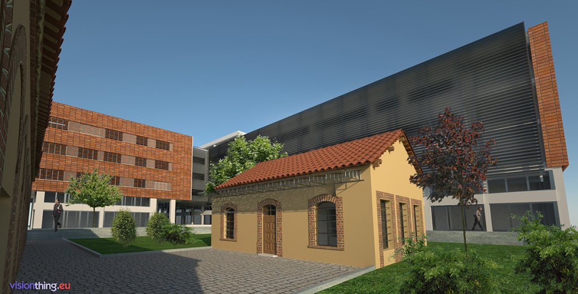Εικόνα 16: Εξωτερική όψη του κτηρίου της Περιφέρειας
Το κτίριο έχει κατασκευαστεί από την “Αθωνική Τεχνική Α.Ε.” και καταλαμβάνει ένα ολόκληρο οικοδομικό τετράγωνο έκτασης 10 στρεμμάτων, το οποίο βρίσκεται ανάμεσα σε άλλα κτίρια, όπως είναι ο Μύλος και το Φιξ. Είναι μία κατασκευή, που συνδυάζει τα νέα καινοτόμα στοιχεία με τα διατηρητέα κτίρια του παλιού εργοστασίου φωταερίου, ενώ ο σχεδιασμός της βασίζεται στις αρχές της βιοκλιματικής αρχιτεκτονικής και της πράσινης βιώσιμης ανάπτυξης. Η συνολική έκταση του συγκροτήματος είναι 37.600 τ.μ., αποτελείται από δύο λειτουργικά συνδεδεμένους κτιριακούς όγκους σε σχήμα «Γ»και ο σχεδιασμός του δημιουργεί προσβάσεις και από τους τέσσερις δρόμους, που το περικλείουν.

    - Γεωθερμία του κτιρίου:
“Όσον αφορά στην γεωθερμική μελέτη του κτιρίου πρόκειται για το μεγαλύτερο έργο γεωθερμίας στη χώρα, η θερμική του ισχύς ανέρχεται στα 850 Kw και θα καλύπτει κατά ένα πολύ μεγάλο ποσοστό τις ανάγκες του κτιρίου σε θέρμανση και ψύξη. Έτσι η εξοικονόμηση που επιτυγχάνεται είναι της τάξεως του 70 % σε σχέση με τα συμβατικά καύσιμα (πετρέλαιο, φυσικό αέριο). Η συμβολή της γεωθερμίας στο ενεργειακό ισοζύγιο του κτιρίου θα είναι καταλυτική και το κατατάσσει σε ένα από τα πιο «πράσινα» δημόσια κτίρια της χώρα μας. Το συγκεκριμένο γεωθερμικό σύστημα παρουσιάζει ιδιαίτερο ενδιαφέρον, καθώς εκτός από το γεγονός ότι είναι η μεγαλύτερη γεωθερμική εγκατάσταση μέχρι στιγμής στη χώρα, εφαρμόζει και πρωτοποριακές μεθόδους με συνδυασμούς γεωεναλλακτών και συγκεκριμένα:
1. Οριζόντιο κλειστό κύκλωμα γεωεναλλάκτη τύπου slinky. Διαστρώθηκαν 42.000 μέτρα σωλήνα κάτω από την θεμελίωση του κτιρίου,
2. Kλειστό κατακόρυφο σύστημα ομοαξονικών γεωεναλλακτών, coaxial Geoexchange,
3. Ανοιχτό κατακόρυφο σύστημα με γεωτρήσεις άντλησης και επανέγχυσης.
Ιδιαίτερη μνεία πρέπει να γίνει για τον ομοαξονικό γεωεναλλάκτη καθώς ο ομοαξονικός γεωεναλλάκτης έρχεται για να αλλάξει το τοπίο στις εγκαταστάσεις γεωθερμίας αφού ο πρωτοποριακός τρόπος λειτουργίας του και η διαφορετική γεωμετρική του δομή έναντι των κλασσικών γεωεναλλακτών εγγυάται αποδόσεις που καθιστούν τα γεωθερμικά συστήματα ακόμη πιο ελκυστικά από άποψη αρχικού κόστους εγκατάστασης αλλά και από άποψη λειτουργικού κόστους”.(Μισιρλή, 2015)

    - Φωτισμός:
Σύμφωνα με τις προτάσεις που έχουν να κάνουν με την ενεργειακή κατανάλωση των κτιρίων, γίνεται προσπάθεια για να μειωθεί έως και 40% η κατανάλωση ενέργειας για φωτισμό στο κτίριο. Τέτοιες προτάσεις, είναι:
- Εγκαταστάθηκαν κεντρικά συστήματα ελέγχου φωτισμού ΚΝΧ της εταιρίας SIEMENS. Διαθέτουν αισθητήρες παρουσίας ατόμων και φωτεινότητας σε όλους τους χώρους του κτιρίου. Επίσης διαθέτουν ανιχνευτές κίνησης σε χώρους χωρίς φυσικό φωτισμό,
- Αντικαταστάθηκαν τα φωτιστικά σώματα με λαμπτήρες πυράκτωσης και λαμπτήρες φθορισμού,
- Αντί των φωτιστικών σωμάτων με λαμπτήρες φθορισμού T8/18W και συμβατικά ballast, επιλέχθηκαν λαμπτήρες φθορισμού T5/13W ECO της ORASM και ηλεκτρονικά ballast DALI με την ίδια απόδοση φωτεινότηττας.

    - BMS:
Το σύστημα BMS βοηθάει στην παρακολούθηση και την στοχευμένη κατανάλωση ενέργειας του κτιρίου, αλλά και στην όσο το δυνατόν μεγαλύτερη εξοικονόμηση χρόνου και κόστους για τη συντήρησή και την λειτουργία του. Το σύστημα BMS αποτελείται από 17 ψηφιακούς ελεγκτές, 600 σημεία εισόδου και 210 σημεία εξόδου κι από έναν ηλεκτρονικό υπολογιστή, ο οποίος διαθέτει το κατάλληλο λογισμικό. Ελέγχει τις κλιματιστικές μονάδες, το λεβητοστάσιο, τις αντλίες θερμότητας, πραγματοποιεί μέτρηση και καταγραφή των ηλεκτρικών μεγεθών, επιτηρεί τη λειτουργία της μέσης και χαμηλής τάσης, ελέγχει τον εξαερισμό του υπόγειου χώρου στάθμευσης, επιτηρεί την κατάσταση που υπάρχει στο κτίριο, συνεργάζεται με το σύστημα πυρανίχνευσης και τέλος επιτηρεί την κατάσταση όλων των κρίσιμων συστημάτων του κτιριακού συγκροτήματος.

    - Σκίαση:
Την σκίαση των εξωτερικών χώρων του κτιρίου ανατέθηκε στο ολοκληρωμένο σύστημα σκίασης SUNTECH E-300. Οι γυάλινες επιφάνειες, αποτελούν το νοτιοδυτικό προσανατολισμό του κτιρίου και για την προφύλαξη, αλλά και σκίασή τους, τοποθετήθηκαν οριζόντιες περσίδες από έλασμα αλουμινίου μεγάλης σκληρότητας ενώ η περιστροφή των περσίδων είναι με ηλεκτροκινητήρα ελεγχόμενο από διαφορικό φωτοκύτταρο. Επίσης, λειτουργεί ένας κατάλληλα διαμορφωμένος μετεωρολογικός σταθμός που προσδιορίζει ανά πάσα ώρα την θέση του ήλιου, σύμφωνα με τον προσανατολισμό του κτιρίου. Τέλος με την χρήση GPS, γίνεται αυτόματη ρύθμιση των σκιάστρων για την αποδοχή κατά την διάρκεια του χειμώνα ή την απόρριψη κατά την διάρκεια του καλοκαιριού της εισόδου της ηλιακής ενέργειας στους χώρους του κτιρίου, με σκοπό την μεγιστοποίηση της ενεργειακής αποδοτικότητας και την βελτιστοποίηση των συνθηκών άνεσης των εργαζομένων κατά την εργασία τους.

    - Στατικά:
Το κτιριακό συγκρότημα χωρίζεται σε πέντε ανεξάρτητα μεταξύ τους στατικά τμήματα. Τα τμήματα αυτά, χωρίζονται με σεισμικό αρμό πλήρους διαχωρισμού. Οι στατικοί φορείς που προκύπτουν είναι συμπαγούς κάτοψης. Όλοι οι φέροντες οργανισμοί των τμημάτων έχουν προσαρμοστεί σύμφωνα με την αρχιτεκτονική λύση και ταυτόχρονα η μορφολογία τους είναι ευνοϊκή πληρώντας έτσι τις απαιτήσεις του Ελληνικού Κανονισμού οπλισμένου σκυροδέματος (ΕΚΟΣ 2000), αλλά και του Ελληνικού Αντισεισμικού Κανονισμού (ΕΑΚ 2003).
Τα σεισμικά φορτία που λήφθηκαν υπόψη σύμφωνα με τον ΕΑΚ 2003 είναι:
- Συντελεστής σεισμικής συμπεριφοράς q=3,5
- Κατηγορία εδάφους: Κατηγορία Γ,
- Τιμές χαρακτηριστικών περιόδων Τ1/Τ2=0,20/0,80 (sec.),
- Σεισμική επικινδυνότητα περιοχής: Ζώνη Ι, συντελεστής Α=0,16g,
- Σπουδαιότητα κτιρίου: Σ4, συντελεστής: γ=1,30,
- Συντελεστής συνδυασμού δράσεων: ψ2=0,5.
Λαμβάνοντας υπόψη την έρευνα του εδάφους επιλέχθηκε η βαθιά θεμελίωση με πασσάλους, που εδράζονται σε βάθος 22,00μ. και περιμετρική διάταξη διαφράγματος οπλισμένου σκυροδέματος πάχους 60εκ. που εδράζεται σε βάθος 16,00μ. και λειτουργεί ως τοίχος προσωρινής αντιστήριξης γαιών βοηθώντας συγχρώνως στον υποβιβασμό της στάθμης του υδροφόρου ορίζοντα στο σκάμμα της υπό ανέγερση κατασκευής .
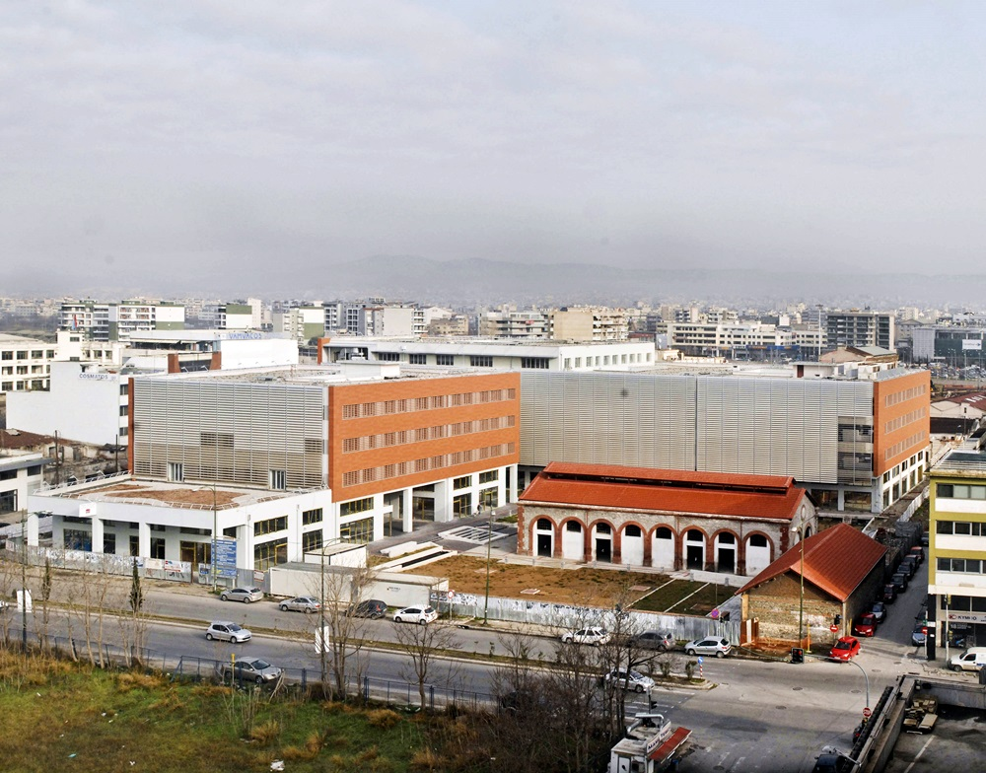Εικόνα 16: Πανοραμική όψη του κτηρίου της Περιφέρειας
  - ΥΠΗΡΕΣΙΕΣ ΠΟΥ ΣΤΕΓΑΖΟΝΤΑΙ ΣΤΟ ΝΕΟ ΚΤΙΡΙΟ:
- Διοικητικές Υπηρεσίες της Περιφέρειας Κεντρικής Μακεδονίας στους ορόφους,
- Εμπορικό Κέντρο ιδιοκτησίας του Αναδόχου στους ισόγειους χώρους,
- Υπόγειο χώρο στάθμευσης,
- Την αίθουσα του Περιφερειακού Συμβουλίου Κεντρικής Μακεδονίας στο διατηρητέο κτίριο 2,
- Βοηθητικοί χώροι και γραφεία στα διατηρητέα κτίρια 3 και 1 αντίστοιχα.
“Η μετεγκατάσταση των υπηρεσιών της Περιφέρειας Κεντρικής Μακεδονίας (εικόνα 17), πρόκειται να συμβάλει σημαντικά στην αναβάθμιση της περιοχής, καθώς θα αυξηθεί σημαντικά η επισκεψιμότητά της. Ενδεικτικό είναι ότι οι υπηρεσίες της Περιφέρειας απασχολούν περίπου 800 υπαλλήλους, οι οποίοι εξυπηρετούν τουλάχιστον 2.500 πολίτες καθημερινά. Είναι επομένως εύλογο να προκύψουν ανάγκες, οι οποίες θα πρέπει να καλυφθούν σε σύντομο χρονικό διάστημα, ενώ αναμένεται να δημιουργηθούν καθημερινές λειτουργίες, οι οποίες θα ωφελήσουν και τα υπόλοιπα κτίρια της περιοχής.
Στα περίπου 350 γραφεία του κτιρίου στεγάζονται 5 γενικές διευθύνσεις και 21 διευθύνσεις και αυτοτελή γραφεία τα οποία συγκεντρώθηκαν εκεί από 10 διάσπαρτα κτίρια σε όλη τη Θεσσαλονίκη τα οποία ενοικιάζονταν. Διαθέτει υπόγειο χώρο στάθμευσης και καταστήματα στο ισόγειο η λειτουργία των οποίων θα δημιουργήσει ένα σύγχρονο εμπορικό κέντρο στην περιοχή. Επίσης είναι προσβάσιμο σε ΑμεΑ. Όπως ανακοινώθηκε κατά την διάρκεια των εγκαινίων το διατηρητέο κτίριο που βρίσκεται στο οικόπεδο θα αποκατασταθεί και θα στεγάζει τις συνεδριάσεις περιφερειακού συμβουλίου και όλων των επιτροπών. Επίσης σύμφωνα με τον περιφερειάρχη, θα υπογραφεί σύμβαση με την εταιρεία του Διαδριατικού Αγωγού (ΤΑΡ), η οποία στο πλαίσιο της εταιρικής κοινωνικής ευθύνης θα αναλάβει την εξ ολοκλήρου αποκατάσταση του κτιρίου το οποίο είναι ένα από τα διατηρητέα της εταιρείας φωταερίου που λειτουργούσε στη Θεσσαλονίκη.
Είναι σημαντικό ότι με την λειτουργία του κτιρίου, προβλέπεται νέα εμπορική ανάπτυξη στην Θεσσαλονίκη με δυνατότητα στέγασης τουλάχιστον 50 καταστημάτων. Η εμπορική ανάπτυξη θα βρίσκεται στο ισόγειο του κτιριακού συγκροτήματος. Αποτελείται από 50 περίπου καταστήματα έκτασης από 50 τ.μ. μέχρι 180 τ.μ., με δυνατότητα συνένωσης σε περίπτωση που χρειαστεί. Κάποια από τα καταστήματα περιλαμβάνουν και χώρους παταριών. Για τις λειτουργικές ανάγκες του κτιρίου έχουν δημιουργηθεί στο υπόγειο βοηθητικοί χώροι, ενώ θα λειτουργεί και κλειστό υπόγειο πάρκινγκ κατά τη διάρκεια του 24ώρου. Η επιλογή των χρήσεων, που θα συνθέσουν την εμπορική ανάπτυξη, βασίστηκε στις ανάγκες που θα δημιουργηθούν από τους χρήστες (εργαζόμενους και επισκέπτες) του κτιρίου, αλλά και των γειτονικών περιοχών, ενώ στοχεύει και στη δημιουργία μίας νέας παράλληλης «αγοράς» στη δυτική πλευρά της πόλης. Όλες οι χρήσεις θα είναι συμπληρωματικές και όχι ανταγωνιστικές μεταξύ τους, καθώς ο αριθμός των καταστημάτων το επιτρέπει. Τα καταστήματα διαθέτουν όλα προβολή, λόγω του σχεδιασμού του κτιρίου, καθώς βρίσκονται είτε επί οδών, είτε σε πεζόδρομους που διαπερνούν εγκάρσια τους κτιριακούς όγκους. Η περιοχή έχει τις βασικές υποδομές, ενώ υπάρχουν κτιριακές αναπτύξεις μοντέρνου σχεδιασμού που μπορούν να λειτουργήσουν κατάλληλα με το εν λόγω έργο. Ήδη, η περιοχή με την έναρξη της λειτουργίας του ONE SALONICA και του ΜΕΤ HOTEL, έχει αλλάξει χαρακτήρα, σημαντικός αριθμός γραφειακών χώρων λειτουργεί σε όμορα κτίρια, ενώ ήδη υπάρχουν δύο τραπεζικοί οργανισμοί στην οδό 26ης Οκτωβρίου και αναμένεται να δημιουργήσουν θεαματική αλλαγή που θα συντελεστεί βέβαια με τη δημιουργία, μερικές εκατοντάδες μέτρα από το μουσείο ολοκαυτώματος που θα αποτελέσει παγκόσμιο πόλο έλξης στην πόλη. Αυτή η νέα εμπορική ανάπτυξη που θα φέρει το όνομα «Περιφέρεια Center» έχει προσελκύσει σημαντικό ενδιαφέρον μισθωτών, ενώ τα πρώτα συμβόλαια έχουν ήδη υπογραφεί. Επίσης είναι προγραμματισμένες διάφορες εκδηλώσεις με σκοπό την ενημέρωση και την πληροφόρηση του εμπορικού και του επιχειρηματικού κόσμου της πόλης”.(Σιώπης,2015)

  - ΣΥΜΒΑΤΙΚΗ ΕΓΚΑΤΑΣΤΑΣΗ ΘΕΡΜΑΝΣΗΣ-ΑΕΡΙΣΜΟΥ-ΚΛΙΜΑΤΙΣΜΟΥ ΤΟΥ ΚΤΙΡΙΟΥ ΠΕΡΙΦΕΡΕΙΑΣ ΚΕΝΤΡΙΚΗΣ ΜΑΚΕΔΟΝΙΑΣ:
    - Η συμβατική μελέτη προέβλεπε:
- θέρμανση
1. τρεις λέβητες των 800 KW, με συνολική θερμική ισχύ 2400 ΚW
COP<0.95
2. για την παραγωγή ζεστού νερού θερμοκρασιών 75-60⁰C
- ψύξη
3. τρεις αερόψυχκτους ψύκτες των 800ΚW, με συνολική ψυκτική ισχύ 2400 ΚW
EER<2.8
4. για την παραγωγή ζεστού νερού θερμοκρασιών 7-12⁰C
- τερματικές μονάδες κλιματισμού ( FCU )
- κεντρικές κλιματιστικές μονάδες νωπού αέρα

    - Η ενεργειακή αναβάθμιση επιτεύχθηκε με:
- την κάλυψη μέρους ενεργειακών αναγκών του κτιρίου με γεωθερμικές αντλίες θερμότητας (35%),
- την εγκατάσταση των αερόψυκτων ψυκτών και των λεβητών με αντλίες θερμότητας αέρος/νερού,
- την διατήρηση ενός λέβητα αερίου/πετρελαίου για εφεδρική λειτουργία κατά την θέρμανσης,
- μεταβαλλόμενη παροχή στο κύκλωμα των κεντρικών και τοπικών κλιματιστικών μονάδων με αντλίες ρυθμιζόμενων στροφών.

    - Πλεονεκτήματα:
Γεωθερμία:
- Αύξηση βαθμού απόδοσης (COP=4.2, EER=3.6)
(σύγκριση με COP λέβητα < 0.95)
(σύγκριση με COP αντλία θερμότητας αέρα-νερού <3.8)
- Σταθερός βαθμός απόδοσης και ισχύ ανεξάρτητα από τις
1. Αντλίες θερμότητας αέρα/νερού:
- Αύξηση βαθμού απόδοσης (COP=3.8, EER=2.8)
(σύγκριση με COP λέβητα<0.95)
2. Χαμηλή θερμοκρασία νερού θέρμανσης 40-45^{ο}C:
- Μείωση των απωλειών σε σύγκριση με νερό θέρμανσης 70-75⁰C

    - Μειονεκτήματα:
Γεωθερμία:
- κόστος εγκατάστασης
- κόστος συντήρησης
- ελεύθερη επιφάνεια
- δοκιμαστική γεώτρηση
Αντλίες θερμότητας αέρα/νερού:
- κόστος συντήρησης (Μπουλταδάκης, 2015)

  - ΑΝΑΛΥΣΗ ΣΥΣΤΗΜΑΤΟΣ ΓΕΩΘΕΡΜΙΑΣ ΣΤΟ ΝΕΟ ΚΤΙΡΙΟ ΤΗΣ ΠΕΡΙΦΕΡΕΙΑΣ ΚΕΝΤΡΙΚΗΣ ΜΑΚΕΔΟΝΙΑΣ:
Ο γεωεναλλάκτης αποτελείται από:
- οριζόντια στρώση (τύπου SLINKY), συνολικού μήκους 420000 μ.
- 4 ομοαξονικοί γεωεναλλάκτες βάθους 150 μ. έκαστος
- γεώτρηση ανοιχτού τύπου παροχής 45m^{3/}hr (Μπουλταδάκης, 2015)

    - Ιδιαίτερα χαρακτηριστικά:
- Είναι το μεγαλύτερο έργο γεωθερμίας στην Ελλάδα,
- Συνδυάζει και τα 3 είδη γεωεναλλακτών (οριζόντιος, κλειστός κατακόρυφος και ανοιχτός κατακόρυφος),
- Έχει ευρεία χρήση των ομοαξονικών γεωεναλλακτών. (Μπουλταδάκης, 2015)

    - Ενίσχυση θερμομόνωσης:
- Ενίσχυση θερμομόνωσης εξωτερικής τοιχοποιίας (5-7 cm)
- Ενίσχυση θερμομόνωσης δώματος (5-10 cm)
- Εγκατάσταση ενεργειακών υαλοπινάκων (Ug=1.40 W/m² )
- Βελτίωση κατά 25% του μέσου συντελεστή θερμοπερατότητας Um (Μπουλταδάκης, 2015)

    - Εγκατάσταση φωτισμού:
- Εγκατάσταση λαμπτήρων Τ5/13W ECO
α. Μείωση εγκατεστημένης ισχύος κατά 25%
β. Δυνατότητα ρύθμισης στάθμης φωτεινότητας
- Εγκατάσταση συστήματος ΚΝΧ* με ανιχνευτές παρουσίας-φωτεινότητας
α. Μέγιστη χρήση φυσικού φωτισμού
β. Ρύθμιση επιθυμητής στάθμης φωτισμού
* Το ΚΝΧ είναι ένα ανοιχτό, επεκτάσιμο και συνεπώς ένα φιλικό προς τον χρήστη σύστημα.
- Βέλτιστη χρήση τεχνητού φωτισμού
- Έναυση/σβέση τερματικών μονάδων κλιματισμού
- Δυνατότητα κεντρικού ελέγχου και χρονικού προγραμματισμού εγκατάστασης φωτισμού
- Έλεγχος εξωτερικής σκίασης μέσω ΚΝΧ (Μπουλταδάκης, 2015)

    - Σύστημα ελέγχου εγκαταστάσεων ΚΝΧ:
- Ενσωμάτωση και έλεγχος φωτισμού γραφείων με σύστημα DALI,
- Έλεγχος κοινόχρηστου φωτισμού με σύστημα ΚΝΧ,
- Έλεγχος εγκατάστασης κλιματισμού (θέρμανση/ψύξη) γραφείων με σύστημα ΚΝΧ,
- Επισκόπηση και ρύθμιση θερμοκρασίας κοινόχρηστων χώρων (ανά πτέρυγα),
- Επισκόπηση και ρύθμιση συστήματος εξωτερικής σκίασης (facades) του κτιρίου
Στόχος είναι ο ολοκληρωμένος έλεγχος με αποτέλεσμα τη μέγιστη ενεργειακή αποδοτικότητα.
Δημιουργία ιδανικών συνθηκών εργασίας:
1. Αφή-σβέση φωτισμού με βάση την παρουσία στον χώρο,
2. Ρύθμιση του επιπέδου φωτισμού ανά φωτιστικό με εκμετάλλευση του του φυσικού φωτός.
Αποτελέσματα:
1. Αύξηση της αποδοτικότητας των εργαζομένων,
2. Εξοικονόμηση ενέργειας.
Εξοικονόμηση ενέργειας μέσω:
- Ελέγχου βάση πραγματικού χρόνου,
- Ελέγχου βάση φυσικού φωτός,
- Ελέγχου βάση ανθρώπινης παρουσίας.
- Έλεγχος κοινόχρηστου φωτισμού:
- Έλεγχος αφής-σβέσης ανά πτέρυγα,
- Χρήση κεντρικού χρονοπρογράμματος (με εξαίρεση αργιών),
- Κεντρική απομακρυσμένη επισκόπηση και έλεγχος ανά κύκλωμα φωτισμού.(Μπουλταδάκης, 2015)
  - ΕΛΕΓΧΟΣ ΕΓΚΑΤΑΣΤΑΣΗΣ ΚΛΙΜΑΤΙΣΜΟΥ ΓΡΑΦΕΙΩΝ
    - Χρήση του αισθητήριου παρουσίας χώρου και χειριστηρίου μονάδος Fn coil χώρου με επικοινωνία ΚΝΧ:
- Εναλλαγή κατάστασης θερμοκρασίας χώρων βάσει παρουσίας (κατάσταση άνεσης/ κατάσταση αναμονής),
- Χρήση κεντρικής εντολής η χρονοπρογράμματος (με εξαίρεση αργιών) για την μετάβαση σε κατάσταση αντιπαγετικής προστασίας,
- Περιορισμός ανώτατου (θέρμανση) και κατώτατου (ψύξη) ορίου επιθυμητής θερμοκρασίας χώρου,
- Ρύθμιση λειτουργίας μονάδων παραγωγής θέρμανσης/ψύξης σε συνάρτηση με την εκάστοτε ζήτηση των χώρων ανά επίπεδο (5 μονάδες παραγωγής ανά επίπεδο),
- Κεντρική απομακρυσμένη επισκόπηση και έλεγχος ανά χώρο.(Μπουλταδάκης, 2015)

    - Χρήση αισθητήριων θερμοκρασίας με επικοινωνία ΚΝΧ:
- Επισκόπηση πραγματικής θερμοκρασίας κοινόχρηστων χώρων ανά πτέρυγα,
- Ορισμός επιθυμητής θερμοκρασίας κοινόχρηστων χώρων ανά πτέρυγα μέσω κεντρικού απομακρυσμένου ελέγχου,
- Χρήση κεντρικής εντολής η χρονοπρογράμματος (εξαίρεση αργιών) για την μετάβαση σε κατάσταση αντιπαγετικής προστασίας,
- Ρύθμιση λειτουργίας μονάδων παραγωγής θέρμανσης/ψύξης σε συνάρτηση με την εκάστοτε ζήτηση των χώρων ανά επίπεδο ( 5 μονάδες παραγωγής ανά επίπεδο).(Μπουλταδάκης, 2015)

    - Χρήση μετεωρολογικού σταθμού με επικοινωνία ΚΝΧ:
- Προσδιορισμός πραγματικής θέσης ήλιου ανά προσανατολισμό του κτιρίου, με τη χρήση συστήματος GPS,
- Αυτόματη ρύθμιση της θέσης των σκιάστρων μέσω διεπαφής ΚΝΧ για την αποδοχή (χειμώνας) η απόρριψη (καλοκαίρι) της εισόδου της ηλιακής ενέργειας στους χώρους,
- Εξασφάλιση υψηλότερης ενεργειακής αποδοτικότητας και βέλτιστων συνθηκών άνεσης κατά την εργασία.(Μπουλταδάκης, 2015)

  - ΔΙΕΥΘΥΝΣΕΙΣ ΚΑΙ ΤΜΗΜΑΤΑ ΤΟΥ ΚΤΙΡΙΟΥ:
    - Διεύθυνση ποιότητας και αποδοτικότητας:
- ΤΜΗΜΑ ΣΤΟΧΟΘΕΣΙΑΣ ΚΑΙ ΑΠΟΔΟΤΙΚΟΤΗΤΑΣ
- ΤΜΗΜΑ ΠΟΙΟΤΗΤΑΣ
- ΤΜΗΜΑ ΔΙΟΙΚΗΤΙΚΟΥ-ΟΙΚΟΝΟΜΙΚΟΥ ΚΑΙ ΜΗΧΑΝΟΡΓΑΝΩΣΗΣ

    - Διεύθυνση προγραμματισμού:
- ΤΜΗΜΑ ΑΝΑΠΤΥΞΙΑΚΟΥ ΣΧΕΔΙΑΣΜΟΥ
- ΤΜΗΜΑ ΟΙΚΟΝΟΜΙΚΗΣ ΑΝΑΠΤΥΞΗΣ
- ΤΜΗΜΑ ΠΡΟΓΡΑΜΜΑΤΩΝ ΚΑΙ ΟΡΓΑΝΩΣΗΣ
- ΤΜΗΜΑ ΕΥΡΩΠΑΪΚΏΝ ΠΡΟΓΡΑΜΜΑΤΩΝ

    - Διεύθυνση διοικητικού:
- ΤΜΗΜΑ ΠΡΟΣΩΠΙΚΟΥ
- ΤΜΗΜΑ ΔΙΟΙΚΗΤΙΚΗΣ ΜΕΡΙΜΝΑΣ
- ΤΜΗΜΑ ΔΙΑΘΕΣΗΣ Φ.Ε.Κ.
- ΤΜΗΜΑ ΓΡΑΜΜΑΤΕΙΑΣ ΚΑΙ ΜΗΧΑΝΟΡΓΑΝΩΣΗΣ
- ΓΡΑΦΕΙΟ ΚΙΝΗΣΗΣ ΟΧΗΜΑΤΩΝ

    - Διεύθυνση οικονομικού:
- ΤΜΗΜΑ ΠΡΟΥΠΟΛΟΓΙΣΜΟΥ
- ΤΜΗΜΑ ΤΑΜΕΙΑΚΗΣ ΔΙΑΧΕΙΡΙΣΗΣ ΚΑΙ ΜΗΧΑΝΟΡΓΑΝΩΣΗΣ
- ΤΜΗΜΑ ΠΕΡΙΟΥΣΙΑΣ

    - Διεύθυνση οργάνωσης και πληροφορικής:
- ΤΜΗΜΑ ΠΛΗΡΟΦΟΡΙΚΗΣ
- ΤΜΗΜΑ ΔΙΚΤΥΩΝ ΚΑΙ ΑΣΦΑΛΕΙΑΣ
- ΤΜΗΜΑ ΔΙΟΙΚΗΤΙΚΟΥ-ΟΙΚΟΝΟΜΙΚΟΥ

    - Διεύθυνση τεχνικών υπηρεσιών:
- ΤΜΗΜΑ ΣΥΓΚΟΙΝΩΝΙΑΚΩΝ ΕΡΓΩΝ ΚΑΙ ΣΥΝΤΗΡΗΣΗΣ
- ΤΜΗΜΑ ΜΕΛΕΤΩΝ ΚΑΙ ΚΑΤΑΣΚΕΥΩΝ ΣΧΟΛΙΚΩΝ ΚΤΗΡΙΩΝ
- ΤΜΗΜΑ ΜΕΛΕΤΩΝ ΚΑΙ ΚΑΤΑΣΚΕΥΩΝ ΛΟΙΠΩΝ ΚΤΗΡΙΑΚΩΝ ΕΡΓΩΝ ΚΑΙ ΣΥΝΤΗΡΗΣΗΣ ΚΤΗΡΙΩΝ
- ΤΜΗΜΑ ΗΛΕΚΤΡΟΛΟΓΙΚΩΝ ΚΑΙ ΜΗΧΑΝΟΛΟΓΙΚΩΝ ΕΡΓΩΝ
- ΤΜΗΜΑ ΥΔΡΑΥΛΙΚΩΝ ΕΡΓΩΝ ΚΑΙ ΟΙΚΟΠΕΔΙΚΩΝ ΧΩΡΩΝ
- ΤΜΗΜΑ ΠΡΟΓΡΑΜΜΑΤΙΣΜΟΥ ΚΑΙ ΥΠΟΣΤΗΡΙΞΗΣ ΠΡΟΪΣΤΆΜΕΝΗΣ ΑΡΧΗΣ
- ΤΜΗΜΑ ΣΥΓΧΡΗΜΑΤΟΔΟΤΟΥΜΕΝΩΝ ΕΡΓΩΝ
- ΤΜΗΜΑ ΔΙΕΥΚΟΛΥΝΣΗΣ ΑΤΟΜΩΝ ΜΕ ΑΝΑΠΗΡΙΑ

    - Διεύθυνση πολιτικής γης και τοπογραφίσεων:
- ΤΜΗΜΑ ΠΟΛΙΤΙΚΗΣ ΓΗΣ
- ΤΜΗΜΑ ΤΟΠΟΓΡΑΦΗΣΕΩΝ
- ΤΜΗΜΑ ΔΙΟΙΚΗΤΙΚΟΥ-ΟΙΚΟΝΟΜΙΚΟΥ ΚΑΙ ΜΗΧΑΝΟΡΓΑΝΩΣΗΣ

    - Διεύθυνση αγροτικής ανάπτυξης:
- ΤΜΗΜΑ ΚΑΠΝΟΥ ΚΑΙ ΒΑΜΒΑΚΟΣ
- ΤΜΗΜΑ ΤΕΚΜΗΡΙΩΣΗΣ ΚΑΙ ΠΡΟΓΡΑΜΜΑΤΩΝ
- ΤΜΗΜΑ ΠΑΡΕΜΒΑΣΕΩΝ
- ΤΜΗΜΑ ΦΥΤΙΚΗΣ ΠΑΡΑΓΩΓΗΣ
- ΤΜΗΜΑ ΦΥΤΟΠΡΟΣΤΑΣΙΑΣ
- ΤΜΗΜΑ ΠΟΙCΟΤΙΚΟΥ ΕΛΕΓΧΟΥ ΝΟΠΩΝ ΟΠΩΡΟΚΗΠΕΥΤΙΚΩΝ
- ΤΜΗΜΑ ΖΩΙΚΗΣ ΠΑΡΑΓΩΓΗΣ
- ΤΜΗΜΑ ΓΕΩΡΓΙΚΩΝ ΒΙΟΜΗΧΑΝΙΩΝ ΚΑΙ ΕΠΕΝΔΥΣΕΩΝ
- ΤΜΗΜΑ ΓΕΩΡΓΙΚΩΝ ΕΦΑΡΜΟΓΩΝ ΘΕΣΣΑΛΟΝΙΚΗΣ

  - ΚΕΝΤΡΙΚΟ ΣΥΣΤΗΜΑ ΕΛΕΓΧΟΥ ΚΤΙΡΙΟΥ
Τα αρχικά BMS οφείλονται στο Building Management System, που στα ελληνικά σημαίνει Σύστημα Διαχείρησης Κτιρίου. Το BMS είναι το σύνολο των καλωδίων και των εξαρτημάτων ενός συστήματος και αποτελείται από:
1. τους ψηφιακούς ελεγκτές που είναι οι κεντρικές μονάδες οι οποίες υλοποιούν και εκτελούν σενάρια και εντολές λειτουργίας
2. τις εισόδους που είναι μετρητές και αισθητήρια, όπως για παράδειγμα θερμόμετρα νερού και αέρα,μετρητές κατανάλωσης ηλεκτρικής ενέργειας κλπ
3. τις εξόδους ενεργοποίηση ρελέ, τρίοδες βάνες κλπ
4. το ειδικό λογισμικό σε Η/Υ επιτυγχάνεται εποπτεία του συστήματος και της εγκατάστασης και ρυθμίζουμε όλες τις παραμέτρους της εγκατάστασης.(Σιώπης,2015)
    - Τα πλεονεκτήματα ενός συστήματος BMS:
- κεντρική διαχείριση και εποπτεία των ηλεκτρικών και υδραυλικών εγκαταστάσεων του κτιρίου από την οθόνη ενός υπολογιστή,
- έγκαιρη διάγνωση των βλαβών και των φθορών του εξοπλισμού της εγκατάστασης,
- αυτοματοποίηση των λειτουργιών με σκοπό την μείωση του χρόνου απασχόλησης η επέμβασης στο σύστημα από το προσωπικό,
- έλεγχος των εσωτερικών συνθηκών,
- παρακολούθηση και στόχευση της κατανάλωσης ενέργειας,
- εξοικονόμηση χρόνου και χρήματος της συντήρησης.(Σιώπης,2015)

  - ΤΙ ΙΣΧΥΕΙ ΕΚΤΟΣ ΕΛΛΑΔΑΣ ΓΙΑ ΤΑ ΣΥΣΤΗΜΑΤΑ BMS:
Τα τελευταία χρόνια στην Ευρώπη και στις ΗΠΑ τα περισσότερα κτίρια αποτελούνται από συστήματα BMS. Αν υπάρξει μελέτη εφαρμογής ηλεκτρομηχανολογικών εγκαταστάσεων, τότε σημαίνει ότι στο κτίριο θα εγκατασταθεί σύστημα ΒΜS. Τα νέα πρότυπα της ΕΕ επιβάλλουν την εγκατάσταση συστημάτων που συμβάλλουν στην εξοικονόμηση ενέργειας κυρίως με την αξιοποίηση ΑΠΕ.

    - . Τι ισχύει εκτός Ελλάδας για τα συστήματα BMS σε δημόσια κτίρια:
Είναι σημαντικό να αναφερθεί ότι σε όλα τα δημόσια κτίρια, όπως τα νοσοκομεία, τα θέατρα κ.α. είναι εγκατεστημένο το σύστημα BMS. Για παράδειγμα στην Στοκχόλμη, όλα τα σχολεία λειτουργούν υπό την εποπτεία του δήμου Στοκχόλμης και σε όλα είναι εγκατεστημένο το σύστημα ΒΜS. Όλα τα συστήματα BMS υποβλέπονται από Η/Υ με την βοήθεια του διαδικτύου από τις τεχνικές υπηρεσίες του δήμου. Έτσι παρακολουθούνται τα πλεονεκτήματα και τα μειονεκτήματα των ηλεκτρομηχανολογικών εγκαταστάσεων των κτιρίων.
    - Τι ισχύει στην Ελλάδα:
Στην Ελλάδα οι πρώτες μελέτες για εγκατάσταση συστημάτων BMS πραγματοποιήθηκαν την δεκαετία του 1990. Από το 2010 και έπειτα στα περισσότερα δημόσια, αλλά και μερικά ιδιωτικά κτίρια γίνεται χρήση των συστημάτων BMS. Επίσης, τα τελευταία χρόνια πραγματοποιείται σημαντική εξέλιξη στην εφαρμογή των συστημάτων, σε συνδυασμό με άλλα συστήματα, όπως τα Knx bus και τα συστήματα φωτοβολταϊκών, γεωθερμίας κ.α.

    - Συστήματα BMS στο κτίριο Περιφέρειας Κεντρικής Μακεδονίας:
Αποτελείται από:(Σιώπης,2015)
- 17 ψηφιακούς ελεγκτές,
- 600 σημεία εισόδου,
- 210 σημεία εξόδου,
- τον ηλεκτρονικό υπολογιστή με το λογισμικό.

    - Τι ελέγχει το σύστημα BMS στο κτίριο Περιφέρειας Κεντρικής Μακεδονίας:
- κεντρικές κλιματιστικές μονάδες (θέρμανση/ψύξη),
- λεβητοστάσιο,
- αντλίες θερμότητας με εκμετάλλευση γεωθερμίας,
- μέτρηση και καταγραφή ηλεκτρικών μεγεθών,
- επιτήρηση λειτουργίας μέσης και χαμηλής τάσης,
- εξαερισμός υπόγειου σταθμού αυτοκινήτων,
- επιτήρηση κατάστασης και συνεργασία με το σύστημα πυρανίχνευσης,
- επιτήρηση κατάστασης διάφορων συστημάτων (αντλιών όμβριων και λημμάτων, γεννήτρια κλπ.).(Σιώπης,2015)

Καθώς το κεφάλαιο αυτό ολοκληρώνεται, γίνεται γνωστό ότι το κτίριο της Περιφέρειας Κεντρικής Μακεδονίας, μετατράπηκε σε “έξυπνο κτίριο”, όταν άλλαξε η τοποθεσία του και μεταφέρθηκε στα νέα του γραφεία. Έτσι, ακολουθεί μια σύγκριση των ενεργειακών αποθεμάτων του αρχικού κτιρίου, σε σχέση με το νέο “έξυπνο κτίριο” (εικόνα 18).
Επίσης, ένα κτίριο που θέλει να ξεχωρίζει για την εξοικονόμηση ενέργειας του, πρέπει να ακολουθεί την επιλογή κάποιων μέτρων, που είναι απαραίτητα και για να μπορούν τα ποσοστά της να είναι όσο το δυνατόν υψηλότερα.
  - ΕΠΙΛΟΓΗ ΜΕΤΡΩΝ ΓΙΑ ΤΗΝ ΔΗΜΙΟΥΡΓΙΑ ΤΟΥ ΚΤΙΡΙΟΥ ΜΕ ΕΞΟΙΚΟΝΟΜΗΣΗ ΕΝΕΡΓΕΙΑΣ:
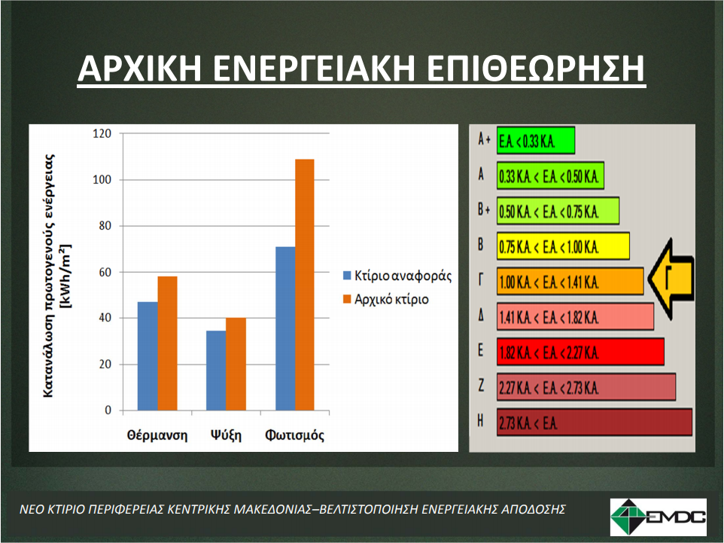Εικόνα 17:Ενεργειακή σύγκριση του αρχικού κτηρίου με το νέο “έξυπνο κτήριο”
- Ενίσχυση Θερμομόνωσης κελύφους,
- Βελτιστοποίηση εγκατάστασης φωτισμού,
- Βελτιστοποίηση εγκατάστασης κλιματισμού,
- Ενίσχυση θερμομόνωσης εξωτερικής τοιχοποιίας (5cm-7cm),
- Ενίσχυση θερμομόνωσης δώματος (5cm-7cm),
- Εγκατάσταση ενεργειακών υαλοπινάκων (Ug=1.40W/m²K),
- Βελτίωση κατά 25% του μέσου συντελεστή θερμοπερατότητας Um,
- Εγκατάσταση λαμπτήρων Τ5/13W ECO με dimmable ballast Dali
- Μείωση εγκαταστημένης ισχύος κατά 25%
- Δυνατότητα ρύθμισης στάθμης φωτεινότητας
- Εγκατάσταση συστήματος ΚΝΧ με ανιχνευτές παρουσίας-φωτεινότητας,
- Μέγιστη χρήση φυσικού φωτισμού,
- Ρύθμιση επιθυμητής στάθμης φωτισμού,
- Βέλτιστη χρήση τεχνητού φωτισμού. Έναυση/σβέση φωτισμού με την παρουσία χρηστών,
- Έναυση/σβέση τερματικών μονάδων κλιματισμού (FCU),
- Δυνατότητα κεντρικού ελέγχου/χρονικού προγραμματισμού εγκατάστασης φωτισμού,
- Έλεγχος εξωτερικής σκίασης μέσω ΚΝΧ.(Μέρτζιος, 2015)
Σημαντικό γεγονός είναι ότι το κτίριο ανήκε στην κατηγορία Β, αλλά αφού πραγματοποιήθηκαν οι απαιτούμενες ενέργειες και τα απαιτούμενα μέτρα, η ενεργειακή κατηγορία εξοικονόμησης ενέργειας αυξήθηκε κατά μια κατηγορία και έτσι πλέον το κτίριο ανήκει στην κατηγορία Γ.

  - ΕΛΕΓΧΟΜΕΝΕΣ ΕΓΚΑΤΑΣΤΑΣΕΙΣ:
- Ενσωμάτωση και έλεγχος φωτισμού γραφείων με το σύστημα DALI:(Μακρής, 2015)
- Αφή-σβέση φωτισμού βάσει παρουσίας στο χώρο,
- Ρύθμιση του επιπέδου φωτισμού ανά φωτιστικό με εκμετάλλευση του φυσικού φωτός,
- Αύξηση της αποδοτικότητας των εργαζομένων,
- Εξοικονόμηση ενέργειας μέσω:
      - Ελέγχου βάσει πραγματικού χρόνου.
      - Ελέγχου βάσει φυσικού φωτός.
      - Ελέγχου βάσει ανθρώπινης παρουσίας.
- Έλεγχος κοινόχρηστου φωτισμού με σύστημα ΚΝΧ:
- Έλεγχος αφή-σβέσης ανά πτέρυγα,
- Χρήση κεντρικού χρονοπρογράμματος (με εξαίρεση αργιών),
- Κεντρική απομακρυσμένη επισκόπηση και έλεγχος ανά κύκλωμα φωτισμού.
- Έλεγχος εγκατάστασης κλιματισμού (θέρμανση/ψύξη) γραφείων (Fan Coil Units)με σύστημα ΚΝΧ:(Μακρής, 2015)
- Εναλλαγή κατάστασης θερμοκρασίας χώρων βάσει παρουσίας (κατάστασης άνεσης/κατάσταση αναμονής),
- Χρήση κεντρικής εντολής ή χρονοπρογράμματος (με εξαίρεση αργιών) για την μετάβαση σε κατάσταση αντιπαγετικής προστασίας ( off/frost ),
- Περιορισμός ανώτατου (θέρμανση) και κατώτατου (ψύξη) ορίου επιθυμητής θερμοκρασίας χώρου,
- Ρύθμιση λειτουργίας μονάδων παραγωγής θέρμανσης/ψύξης σε συνάρτηση με την εκάστοτε ζήτηση των χώρων ανά επίπεδο (5 μονάδες παραγωγής ανά επίπεδο),
- Κεντρική απομακρυσμένη επισκόπηση και έλεγχος ανά χώρο.
- Επισκόπηση και ρύθμιση θερμοκρασίας κοινόχρηστων χώρων (ανά πτέρυγα):
- Επισκόπηση πραγματικής θερμοκρασίας κοινόχρηστων χώρων ανά πτέρυγα,
- Ορισμός επιθυμητής θερμοκρασίας κοινόχρηστων χώρων ανά πτέρυγα μέσω κεντρικού απομακρυσμένου ελέγχου,
- Χρήση κεντρικής εντολής ή χρονοπρογράμματος (με εξαίρεση αργιών) για την μετάβαση σε κατάσταση αντιπαγετικής προστασίας (off/frost),
- Ρύθμιση λειτουργίας μονάδων παραγωγής θέρμανσης/ψύξης σε συνάρτηση με την εκάστοτε ζήτηση των χώρων ανά επίπεδο (5 μονάδες παραγωγής ανά επίπεδο).
- Επισκόπηση και ρύθμιση συστήματος εξωτερικής σκίασης (Facades) του κτιρίου:
- Προσδιορισμός πραγματικής θέσης ηλίου ανά προσανατολισμό του κτιρίου με την χρήση συστήματος GPS,
- Αυτόματη ρύθμιση της θέσης των σκιάστρων μέσω διεπαφής ΚΝΧ για την αποδοχή (χειμώνας) ή απόρριψη (θέρος) της εισόδου της ηλιακής ενέργειας στους χώρους,
- Εξασφάλιση υψηλότερης ενεργειακής αποδοτικότητας και βέλτιστων συνθηκών άνεσης κατά την εργασία (εικόνα 19).(Μακρής, 2015)
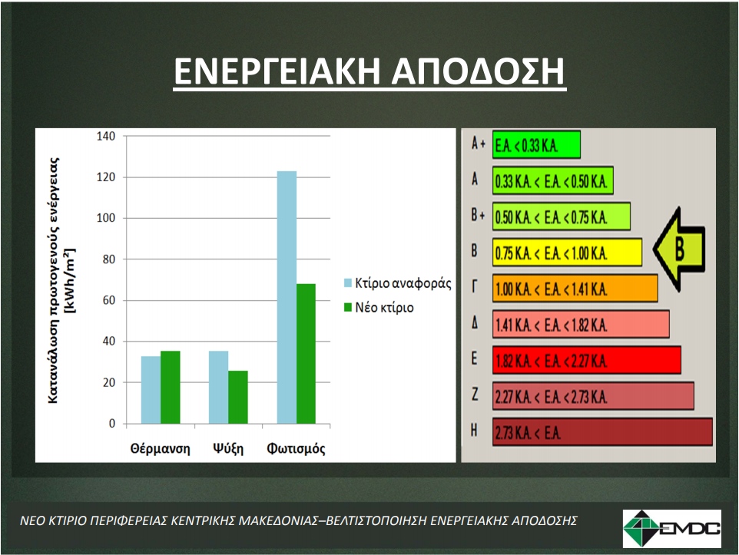Eικόνα 18: Ενεργειακή απόδοση του κτηρίου της Περιφέρειας
- ΣΥΜΠΕΡΑΣΜΑΤΑ-ΑΠΟΤΕΛΕΣΜΑΤΑ

Τα κεφάλαια της πτυχιακής εργασίας ολοκληρώθηκαν και έπειτα από συγκεκριμένες μελέτες και αναλύσεις πάνω στο θέμα των “έξυπνων πόλεων” και της εξοικονόμησης ενέργειας, αναφέρονται ορισμένα συμπεράσματα που αποδεικνύουν πρώτον το πόσο σημαντικό είναι να συμβαδίζει ο άνθρωπος με την εξέλιξη της τεχνολογίας και δεύτερον τις διαφορές και να πλεονεκτήματα που αποκτάει ένα κτίριο, όταν από συμβατικό εξελίσσεται σε “έξυπνο”.

Ένα τέτοιο παράδειγμα, είναι και το αντικείμενο μελέτης της εργασίας, το κτίριο της Περιφέρειας Κεντρικής Μακεδονίας, το οποίο εξελίχτηκε σε “έξυπνο”, όταν μετακόμισε στην καινούργια περιοχή που στεγάζονται τα γραφεία του. Όταν η εταιρία “Αθωνική Τεχνική Α.Ε.” που το κατασκεύασε έψαχνε την κατάλληλη περιοχή για το κτίριο, ήξερε ότι εκτός από την μεγάλη έκταση (37600 τ.μ.), έπρπε να σχεδιάσει ένα κτίριο που είναι βασισμένο στις αρχές της βιοκλιματικής αρχιτεκτονικής και της πράσινης- βιώσιμης ανάπτυξης. Ένα τέτοιο κτίριο θα μπορούσε να έχει όλες τις απαραίτητες προδιαγραφές, για να αποτελεί ένα από τα πιο “έξυπνα” και πράσινα κτίρια της χώρας.

Η εξοικονόμηση ενέργειας που πετυχαίνει το κτίριο ανέρχεται περίπου στο 70% και αυτό οφείλεται στο ότι είναι το μεγαλύτερο έργο γεωθερμίας στην χώρα, αφού η θερμική του ισχύς ανέρχεται στα 850kw και καλύπτει επιτυχώς το 75% των αναγκών θέρμανσης και ψύξης. Το πολύ μεγάλο ποσοστό γεωθερμίας του κτιρίου, οδηγεί σε ορισμένα πλεονεκτήματα, που το κάνουν ακόμα πιο ξεχωριστό σε σχέση με άλλα κτίρια. Τα πλεονεκτήματα της γεωθερμίας, έχουν να κάνουν με: α) την αύξηση βαθμού απόδοσης, β) τον σταθερό βαθμό απόδοσης και ισχύος, γ) την μείωση των απωλειών σε σύγκριση με το νερό θέρμανσης στους 70-75⁰C και δ) την αύξηση του βαθμού απόδοσης.

Στο κτίριο έγινε εγκατάσταση συστήματος ΚΝΧ, καθώς και ενσωμάτωση και έλεγχος φωτισμού γραφείων με το σύστημα DALI. Αυτό είχε ως αποτέλεσμα την μείωση της κατανάλωσης πρωτογενούς ενέργειας σε σύγκριση με το αρχικό κτίριο. Στην αρχική ενεργειακή επιθεώρηση συναντάμε τεράστιες διαφορές μεταξύ του αρχικού και του νέου κτιρίου. Είναι ενδεικτικό ότι στον τομέα της θέρμανσης το αρχικό κτίριο είχε 60 Kwh/m² και το νέο κτίριο 40 Kwh/m^{2.} Στον τομέα της ψύξης το αρχικό κτίριο είχε 40 Kwh/m² και το νέο κτίριο 35 Kwh/m². Τέλος στον τομέα του φωτισμού παρατηρείται η μεγαλύτερη διαφορά, καθώς το αρχικό κτίριο είχε 110 Kwh/m² και το νέο κτίριο έχει 70 Kwh/m².

Η ενεργειακή απόδοση του νέου κτιρίου και πάλι έχει μειωθεί κατά πολύ σε σχέση με το αρχικό κτίριο. Η θέρμανση στο αρχικό κτίριο ήταν 35 Kwh/m², ενώ στο καινούργιο είναι 38 Kwh/m². Η ψύξη στο αρχικό κτίριο ήταν 38 Kwh/m² και στο νέο κτίριο 25 Kwh/m². Τέλος ο φωτισμός στο αρχικό κτίριο ήταν 120 Kwh/m², ενώ στο νέο κτίριο είναι 65Kwh/m².
- ΒΙΒΛΙΟΓΡΑΦΙΑ
ΑΠΕ-ΜΠΕ, 2018. Energypress. Διαθέσιμο σε https://energypress.gr

Βλαβογγελάκης Α., 2017. “Περιφέρεια Center: Νέα εμπορική ανάπτυξη”. Parralaxi. Διαθέσιμο σε https://parallaximag.gr

Κομνηνός Ν.,2006. “συστήματα καινοτομίας και τεχνολογίες πληροφορίας στην ανάπτυξη των πόλεων”. ΕΞΥΠΝΕΣ ΠΟΛΕΙΣ.

Κουζούφη Μ.,2019. Θεσσαλονίκη: Εξοικονόμηση 2εκατ. από το “πράσινο”κτίριο της Περιφέρειας. TyposThes. Διαθέσιμο σε https://typosthes.gr

Μασούρα Ρ., 2001, “Τα έξυπνα κτίρια που αλλάζουν την ζωή μας”. Η ΚΑΘΗΜΕΡΙΝΗ. Διαθέσιμο σε https://kathimerini.gr

Μακρής Δ., 2015. Ομιλία στα εγκαίνια του κτιρίου της Περιφέρειας Κεντρικής Μακεδονίας, Θεσσαλονίκη, σελ. 3-7 και 11.

Μέρτζιος Ν, 2015. Ομιλία στα εγκαίνια του κτιρίου της Περιφέρειας Κεντρικής Μακεδονίας, Θεσσαλονίκη, σελ 2-7.

Μπουλταδάκης, 2015. Ημερίδα ”Σύγχρονα ενεργειακά αποδοτικά κτίρια στην αυτοδιοίκηση”, Θεσσαλονίκη, σελ 3, 5-9, 11-12.

Μοροπούλου Α., Λαμπρόπουλος Κ., 2013. “Δομικά υλικά και εξοικονόμηση ενέργειας στα κτίρια”. σελ 34-37, 51-55. Διαθέσιμο σε https://docplayer.gr

Νόμος 3851/2010 για την προώθηση της χρήσης Ανανεώσιμων Πηγών Ενέργειας «μέτρα για τη χρήση ΑΠΕ στα κτίρια και ανταποδοτικές εισφορές σε τοπικό επίπεδο από την εγκατάσταση μονάδων ΑΠΕ» Διαθέσιμο σε https://ec.europa.eu

Νόμος 3855/2010 «Μέτρα για τη βελτίωση της ενεργειακής απόδοσης κατά την τελική χρήση, ενεργειακές υπηρεσίες και άλλες διατάξεις» Διαθέσιμο σε https://ec.europa.eu

Πλεύρη Μ., 2018. “Πρότυπα για κτήρια στις βιώσιμες και έξυπνες πόλεις: Στοιχεία από την ελληνική πραγματικότητα.”Σχολή θετικών επιστημών και τεχνολογίας, Ηράκλειο Κρήτης.

Ρουσάνογλου Ν., 2014. “Το πιο πράσινο κτίριο στην Ελλάδα”. Fortune Greece.

Σιώπης, 2015. Ομιλία στα εγκαίνια του κτιρίου της Περιφέρειας Κεντρικής Μακεδονίας, Θεσσαλονίκη, σελ 4-5, 16-21.

ΤΤΕ Κρήτης, 2005. “Προτάσεις εξοικονόμησης ενέργειας”. Η ενεργειακή επιθεώρηση στα κτίρια και στη βιομηχανία και η προετοιμασία των μηχανικών στην Κρήτη. Κεφάλαιο 4

Φιτσιλής Π., 2017. “Έξυπνες πόλεις για αποδοτική αξιοποίηση πόρων και βιωσιμότητα”. ΤΕΙ Θεσσαλίας, σελ 2-3, 7-8, 15-19

Χατζή Ε., 2017. “Έξυπνα υλικά και εξοικονόμηση ενέργειας στα κτίρια: Ρυθμιστικό πλαίσιο και διερεύνηση των τάσεων και των προοπτικών της ελληνικής αγοράς”. Σχολή μηχανικών περιβάλλοντος, Χανιά Κρήτης

https://www.archdaily.com Πρόσβαση 3/3/2020

https://www.bilbaostadium.com Πρόσβαση 3/3.2020

https://www.breeam.com Πρόσβαση 11/2/2020

https://www.bun.com Πρόσβαση 3/3/2020

https://cagbc.org Πρόσβαση 11/2/2020

https://design-chronicle.com Πρόσβαση 3/3/2020

https://eneroots.gr Πρόσβαση 17/3/2020

https://elemsi.gr Πρόσβαση 21/2/2020

https://epitheorites.weebly.com Πρόσβαση 23/11/2020

https://eta.gr Πρόσβαση 15/2/2020

https://insider.gr Πρόσβαση 3/3/2020

https://Lanserhof.com Πρόσβαση 3/3/2020

https://newbeast.gr Πρόσβαση 20/11/2019

http://www.securnet.gr Πρόσβαση 11/4/2020
- ΕΠΙΛΟΓΟΣ

Η εργασία ολοκληρώθηκε, καλύπτοντας ένα πολύ μεγάλο και σημαντικό κεφάλαιο όπως αυτό της εξοικονόμησης ενέργειας και ένα ακόμα πιο σημαντικό, το κεφάλαιο των “έξυπνων πόλεων”. Αυτά τα δύο, συνάπτονται και αλληλοσυνδέονται και όσο η τεχνολογία αναπτύσσεται καθημερινά με γοργούς ρυθμούς, πρέπει όλοι να αρχίσουν να σκέφτονται και να λειτουργούν ξεχωριστά από τα προηγούμενα χρόνια. Πιο “έξυπνα”. Αν αυτό επιτευχθεί, οι άνθρωποι θα λειτουργούν πιο έξυπνα, ώστε να μπορούν να κατασκευάζουν περισσότερες υποδομές με περισσότερες έξυπνες λειτουργίες, με σκοπό την αύξηση την εξοικονόμησης ενέργειας και την δημιουργία πιο “πράσινου περιβάλλοντος”. Είναι σημαντικό για την εξέλιξη του “έξυπνου περιβάλλοντος”, όλο και περισσότερες πόλεις να αρχίσουν να λειτουργούν έτσι. Είναι σημαντικό τις λειτουργίες που παρέχει η Αθήνα για παράδειγμα στους πολίτες της, να τις παρέχουν και ακόμα περισσότερες πόλεις. Ορισμένες λειτουργίες που παρέχει το “έξυπνο σύστημα” της Αθήνας, είναι: α) παρέχει ειδικό σύστημα προσβασιμότητας των ΑμεΑ στο site του Δήμου, β) καταβάλλει ενεργειακές παρεμβάσεις σε δημόσια κτίρια, σχολικά συγκροτήματα, δημοτικά γυμναστήρια κ.λπ. Και γ) βοηθάει στην εγκατάσταση λαμπτήρων έξυπνου φωτισμού χαμηλής κατανάλωσης ενέργειας στους δημόσιους χώρους. Αυτές και ακόμα περισσότερες λειτουργίες τις παρέχουν τα “έξυπνα κτίρια¨, όπως για παράδειγμα το κτίριο αναφοράς μας, το κτίριο της Περιφέρειας Κεντρικής Μακεδονίας. Άρα, είναι πάρα πολύ σημαντικό και κρίσιμο αυτές τις λειτουργίες να αρχίσουν να τις παρέχουν στους πολίτες, τους εργαζόμενους και τους επισκέπτες, περισσότερα “έξυπνα κτίρια”, σε περισσότερες “έξυπνες πόλεις”.

